华南理工大学硕士学位论文

小型涵道式无人机气动参数辨识及近地面抗扰控制

崔启权
指导教师：裴海龙教授

华南理工大学
2026 年 4 月 17 日

摘 要
涵道式无人机凭借其结构紧凑、安全性高、气动效率优越及垂直起降能力，在低空物流、农业监测、军事侦察与应急救援等军民领域展现出广阔的应用前景。然而，涵道式无人机在近地面飞行时受到显著的地面效应扰动，导致推力与控制舵面效率随离地高度剧烈变化；同时，其复杂的气动特性与强非线性耦合使得模型参数难以离线精确标定，个体差异显著。上述问题严重制约了涵道式无人机在复杂环境下的控制精度与飞行安全。因此，开展涵道式无人机气动参数在线辨识、地面效应建模与抗扰控制研究具有重要的理论意义与工程价值。
针对气动参数难以离线获取且个体差异显著的问题，第三章提出了一种基于扩展卡尔曼滤波器的在线参数辨识方法。通过对非线性动力学模型进行合理简化与集总参数合并，构建了包含六个关键气动参数的十八维增广状态空间模型，并从理论上证明了系统的局部弱可观性。数值仿真与实际飞行试验结果表明，该算法能够在典型飞行工况下实时、稳定地估计涵道风扇基础拉力系数、侧向力系数及舵面偏转力系数等核心参数，估计不确定性区间有效覆盖真值，为后续高精度控制器设计提供了可靠的模型支撑。
针对近地面飞行时地面效应导致执行器效益非线性变化的问题，第四章开展了地面效应下的推力与控制舵面偏转力离线辨识研究。搭建了基于六维力/力矩传感器的变高度静态测试台架，系统测量了不同离地高度下涵道风扇推力与控制舵面力矩的变化规律，提出了指数衰减形式的半经验模型，并通过高斯-牛顿迭代法完成了模型参数的非线性最小二乘拟合。实验结果表明，所建模型能够准确刻画地面效应下推力的非单调变化及舵面效率随高度降低而衰减的特性，为近地面抗扰补偿提供了定量依据。
针对涵道式无人机在全飞行包线内的抗扰控制问题，第五章设计了完整的抗扰控制器。首先，基于伪逆法设计了控制分配器，实现期望力/力矩向执行器指令的映射。其次，利用实时离地高度信息动态更新控制效率矩阵中的推力系数与舵面偏转力系数，实现了地面效应的前馈补偿。静态台架与近地面实飞实验表明，补偿后推力与力矩的稳态误差显著降低，无人机在强地效区的高度与偏航角跟踪性能得到明显改善，稳态误差快速收敛且动态品质一致。进一步地，基于第三章辨识得到的气动参数，设计了非线性动态逆控制器，仿真对比表明 NDI 控制器能够主动解耦姿态通道间的非线性耦合，在姿态跟踪的快速性、稳定性和一致性方面优于传统串级 PID 控制器。
本文系统解决了涵道式无人机气动参数在线辨识、地面效应建模与抗扰控制等关键

问题，所提方法在理论分析与实验验证层面均取得了积极效果，为涵道式无人机在近地面复杂环境下的高精度控制提供了有效方案。
关键词：涵道式无人机；参数辨识；地面效应；抗扰控制

Abstract
Ducted-fan unmanned aerial vehicles (UAVs) exhibit broad application prospects in both military and civilian fields such as low-altitude logistics, agricultural monitoring, military re- connaissance, and emergency rescue, owing to their compact structure, high safety, superior aerodynamic efficiency, and vertical take-off and landing (VTOL) capability. However, ducted- fan UAVs suffer from significant ground effect disturbances during low-altitude flight, result- ing in drastic variations in thrust and control surface efficiency with altitude above ground. Meanwhile, their complex aerodynamic characteristics and strong nonlinear coupling make it difficult to accurately calibrate model parameters offline, with considerable individual discrep- ancies. These issues severely restrict the control accuracy and flight safety of ducted-fan UAVs in complex environments. Therefore, research on online identification of aerodynamic parame- ters, ground effect modeling, and disturbance rejection control for ducted-fan UAVs is of great theoretical significance and engineering value.
To address the problem that aerodynamic parameters are hard to obtain offline and exhibit significant individual differences, Chapter 3 proposes an online parameter identification method based on the extended Kalman filter (EKF). By reasonably simplifying the nonlinear dynamic model and merging lumped parameters, an 18-dimensional augmented state-space model in- volving six key aerodynamic parameters is constructed, and the local weak observability of the system is theoretically proven. Numerical simulations and actual flight test results show that the algorithm can estimate core parameters such as the basic thrust coefficient, lateral force coefficient, and control surface deflection force coefficient of the ducted fan in real time and stably under typical flight conditions. The estimated uncertainty intervals effectively cover the true values, providing reliable model support for the subsequent design of high-precision con- trollers.
Aiming at the nonlinear variation of actuator effectiveness caused by ground effect dur- ing near-ground flight, Chapter 4 conducts offline identification research on thrust and control surface deflection forces under ground effect. A variable-altitude static test bench based on a six- axis force/torque sensor is built to systematically measure the variation laws of ducted-fan thrust and control surface moments at different altitudes above ground. A semi-empirical model in the

form of exponential decay is proposed, and nonlinear least-squares fitting of model parameters is accomplished via the Gauss-Newton iteration method. Experimental results demonstrate that the established model can accurately characterize the non-monotonic variation of thrust under ground effect and the attenuation of control surface efficiency with decreasing altitude, offering a quantitative basis for near-ground disturbance rejection compensation.
For the disturbance rejection control problem of ducted-fan UAVs across the entire flight envelope, Chapter 5 designs a complete disturbance rejection controller. First, a control allo- cator is developed based on the pseudo-inverse method to realize the mapping from desired forces/moments to actuator commands. Second, real-time altitude data are used to dynamically update the thrust coefficients and control surface deflection force coefficients in the control ef- fectiveness matrix, achieving feedforward compensation for ground effect. Static bench tests and near-ground flight experiments verify that the steady-state errors of thrust and moments are significantly reduced after compensation. The altitude and yaw angle tracking performance of the UAV in the strong ground-effect region is remarkably improved, with fast convergence of steady-state errors and consistent dynamic performance. Furthermore, a nonlinear dynamic in- version (NDI) controller is designed using the aerodynamic parameters identified in Chapter 3. Comparative simulation results show that the NDI controller actively decouples the nonlinear coupling between attitude channels and outperforms the conventional cascade PID controller in terms of rapidity, stability, and consistency in attitude tracking.
This work systematically solves key problems including online aerodynamic parameter identification, ground effect modeling, and disturbance rejection control for ducted-fan UAVs. The proposed methods yield positive results in both theoretical analysis and experimental verifi- cation, providing an effective solution for high-precision control of ducted-fan UAVs in complex near-ground environments.
Keywords: Ducted-fan UAV; parameter identification; ground effect; disturbance rejection control

目 录
摘 要 I
Abstract III
插图目录 IX
表格目录 XII
主要符号对照表 XIII
第一章 绪论 1
  - 涵道式无人机的研究背景 1
  - 涵道式无人机的研究历史和现状 4
    - 涵道式无人机的气动参数辨识 7
    - 涵道式无人机的地面效应 9
    - 涵道式无人机的飞行控制 10
  - 本文的主要内容以及章节安排 12
  - 课题来源 12
第二章 小型涵道式无人机的系统构成与建模 13
  - 涵道式无人机的系统构成 13
    - 机体结构 13
    - 机电控制系统 14
    - 程序设计 16
  - 坐标系的定义 16
    - 地面坐标系 17
    - 机体坐标系 18
    - 坐标系之间的旋转关系 18
  - 运动学模型 20
  - 动力学模型 21
  - 涵道式无人机受力分析 23
    - 涵道风扇动力学 23
    - 反扭距襟翼动力学 27
    - 控制舵面动力学 29

2.5.4 涵道无人机受力分析总结 · · · · · · · · · · · · · · · · · · · · · · · · · · · · · · · · · · · · · · · · · · · · · · · | 31
2.6 实验样机 · · · · · · · · · · · · · · · · · · · · · · · · · · · · · · · · · · · · · · · · · · · · · · · · · · · · · · · · · · · · · · · · · · · · | 34
2.7 本章小结 · · · · · · · · · · · · · · · · · · · · · · · · · · · · · · · · · · · · · · · · · · · · · · · · · · · · · · · · · · · · · · · · · · · · | 35
第三章 涵道式无人机的气动参数辨识 · · · · · · · · · · · · · · · · · · · · · · · · · · · · · · · · · · · · · · · · · · · · · | 36
3.1 扩展卡尔曼滤波器理论 · · · · · · · · · · · · · · · · · · · · · · · · · · · · · · · · · · · · · · · · · · · · · · · · · · · · · · | 37
3.1.1 模型建立 · · · · · · · · · · · · · · · · · · · · · · · · · · · · · · · · · · · · · · · · · · · · · · · · · · · · · · · · · · · · · · · · | 37
3.1.2 线性化近似 · · · · · · · · · · · · · · · · · · · · · · · · · · · · · · · · · · · · · · · · · · · · · · · · · · · · · · · · · · · · · · | 38
3.1.3 递推更新 · · · · · · · · · · · · · · · · · · · · · · · · · · · · · · · · · · · · · · · · · · · · · · · · · · · · · · · · · · · · · · · · | 38
3.2 基于卡尔曼滤波器的模型参数辨识算法 · · · · · · · · · · · · · · · · · · · · · · · · · · · · · · · · · · · · · | 39
3.2.1 模型简化 · · · · · · · · · · · · · · · · · · · · · · · · · · · · · · · · · · · · · · · · · · · · · · · · · · · · · · · · · · · · · · · · | 39
3.2.2 待估参数选取 · · · · · · · · · · · · · · · · · · · · · · · · · · · · · · · · · · · · · · · · · · · · · · · · · · · · · · · · · · · | 42
3.2.3 状态空间方程和观测方程 · · · · · · · · · · · · · · · · · · · · · · · · · · · · · · · · · · · · · · · · · · · · · · · | 43
3.2.4 可辨识性分析 · · · · · · · · · · · · · · · · · · · · · · · · · · · · · · · · · · · · · · · · · · · · · · · · · · · · · · · · · · · | 45
3.2.5 线性化近似 · · · · · · · · · · · · · · · · · · · · · · · · · · · · · · · · · · · · · · · · · · · · · · · · · · · · · · · · · · · · · · | 47
3.2.6 迭代流程 · · · · · · · · · · · · · · · · · · · · · · · · · · · · · · · · · · · · · · · · · · · · · · · · · · · · · · · · · · · · · · · · | 48
3.3 仿真实验 · · · · · · · · · · · · · · · · · · · · · · · · · · · · · · · · · · · · · · · · · · · · · · · · · · · · · · · · · · · · · · · · · · · · | 51
3.3.1 仿真实验环境搭建 · · · · · · · · · · · · · · · · · · · · · · · · · · · · · · · · · · · · · · · · · · · · · · · · · · · · · · | 51
3.3.2 参数真值与初始估计 · · · · · · · · · · · · · · · · · · · · · · · · · · · · · · · · · · · · · · · · · · · · · · · · · · · · | 52
3.3.3 滤波器参数配置 · · · · · · · · · · · · · · · · · · · · · · · · · · · · · · · · · · · · · · · · · · · · · · · · · · · · · · · · · | 53
3.3.4 仿真实验结果分析 · · · · · · · · · · · · · · · · · · · · · · · · · · · · · · · · · · · · · · · · · · · · · · · · · · · · · · | 53
3.4 实际飞行试验 · · · · · · · · · · · · · · · · · · · · · · · · · · · · · · · · · · · · · · · · · · · · · · · · · · · · · · · · · · · · · · · | 57
3.4.1 参数真值与初始估计 · · · · · · · · · · · · · · · · · · · · · · · · · · · · · · · · · · · · · · · · · · · · · · · · · · · · | 57
3.4.2 滤波器参数配置 · · · · · · · · · · · · · · · · · · · · · · · · · · · · · · · · · · · · · · · · · · · · · · · · · · · · · · · · · | 58
3.4.3 实际飞行试验结果分析 · · · · · · · · · · · · · · · · · · · · · · · · · · · · · · · · · · · · · · · · · · · · · · · · · · | 58
3.5 本章小结 · · · · · · · · · · · · · · · · · · · · · · · · · · · · · · · · · · · · · · · · · · · · · · · · · · · · · · · · · · · · · · · · · · · · | 61
第四章 涵道式无人机地面效应建模与辨识 · · · · · · · · · · · · · · · · · · · · · · · · · · · · · · · · · · · · · · · · | 63
4.1 模型建立 · · · · · · · · · · · · · · · · · · · · · · · · · · · · · · · · · · · · · · · · · · · · · · · · · · · · · · · · · · · · · · · · · · · · | 63
4.1.1 推力模型 · · · · · · · · · · · · · · · · · · · · · · · · · · · · · · · · · · · · · · · · · · · · · · · · · · · · · · · · · · · · · · · · | 64
4.1.2 控制舵面偏转力模型 · · · · · · · · · · · · · · · · · · · · · · · · · · · · · · · · · · · · · · · · · · · · · · · · · · · · | 65
4.2 实验平台 · · · · · · · · · · · · · · · · · · · · · · · · · · · · · · · · · · · · · · · · · · · · · · · · · · · · · · · · · · · · · · · · · · · · | 67

  - 地面效应下涵道风扇推力模型辨识 68

4.3.1 | 实验步骤 | · · · · · · · · · · · · · · · · · · · · · · · · · · · · · · · · · · · · · · · · · · · · · · · · · · · · · · · · · · · · · · · · | 69
4.3.2 | 实验数据 | · · · · · · · · · · · · · · · · · · · · · · · · · · · · · · · · · · · · · · · · · · · · · · · · · · · · · · · · · · · · · · · · | 70
4.3.3 | 参数拟合 | · · · · · · · · · · · · · · · · · · · · · · · · · · · · · · · · · · · · · · · · · · · · · · · · · · · · · · · · · · · · · · · · | 73
  - 地面效应下控制舵面偏转力模型辨识 75

    - 实验步骤 76
    - 实验数据 77
    - 参数拟合 80
  - 本章小结 82
第五章 涵道式无人机抗扰控制 84
  - 涵道式无人机的控制分配器的设计 84
  - 涵道式无人机的 PID 控制器设计 85
    - 内环控制器 86
    - 外环控制器 86
  - 地面效应控制补偿 87
    - 推力补偿效果实验 89
    - 控制舵面偏转力补偿效果实验 92
  - 涵道式无人机地面效应抗扰控制 94
    - 高度位置阶跃响应实验步骤 95
    - 高度位置阶跃响应实验数据分析 97
    - 偏航角阶跃响应实验步骤 99
    - 偏航角阶跃响应实验数据分析 100
  - 非线性动态逆控制器 103
    - NDI 控制器介绍 104
    - NDI 控制器与 PID 控制器对比实验设计 106
    - NDI 控制器与 PID 控制器对比实验数据分析 107
  - 本章小结 110
结 论 112
参考文献 113
附 录 121
  - 一阶李导数对状态量偏导 121
  - 可观性矩阵行满秩证明 124
攻读硕士学位期间取得的研究成果 125
致 谢 126

插图目录

图 1-1 | 大疆 T40 植保无人机 . . . . . . . . . . . . . . . . . . . . . . . . . . . . . | 2
图 1-2 | 美团运输无人机 . . . . . . . . . . . . . . . . . . . . . . . . . . . . . . . | 2
图 1-3 | TB-001” 双尾蝎” 无人机 . . . . . . . . . . . . . . . . . . . . . . . . . . . | 3
图 1-4 | BKZ-005E 无人机 . . . . . . . . . . . . . . . . . . . . . . . . . . . . . . | 3
图 1-5 | Hiller VZ-1 . . . . . . . . . . . . . . . . . . . . . . . . . . . . . . . . . . | 5
图 1-6 | Piasecki VZ-8 . . . . . . . . . . . . . . . . . . . . . . . . . . . . . . . . . | 5
图 1-7 | Doak VZ-4 . . . . . . . . . . . . . . . . . . . . . . . . . . . . . . . . . . . | 5
图 1-8 | SA.341“小羚羊”直升机 . . . . . . . . . . . . . . . . . . . . . . . . . . | 5
图 1-9 | Cypher 涵道式无人机 . . . . . . . . . . . . . . . . . . . . . . . . . . . . | 6
图 1-10 | Cypher II 涵道式无人机 . . . . . . . . . . . . . . . . . . . . . . . . . . . | 6
图 1-11 | GoldenEye 涵道式无人机 . . . . . . . . . . . . . . . . . . . . . . . . . . | 7
图 1-12 | V-bat 涵道式无人机 . . . . . . . . . . . . . . . . . . . . . . . . . . . . . | 7
图 2-1 | 机体结构 . . . . . . . . . . . . . . . . . . . . . . . . . . . . . . . . . . . | 14
图 2-2 | 微控制器 . . . . . . . . . . . . . . . . . . . . . . . . . . . . . . . . . . . | 16
图 2-3 | 舵机 . . . . . . . . . . . . . . . . . . . . . . . . . . . . . . . . . . . . . . | 16
图 2-4 | 电池 . . . . . . . . . . . . . . . . . . . . . . . . . . . . . . . . . . . . . . | 16
图 2-5 | 电机电调系统 . . . . . . . . . . . . . . . . . . . . . . . . . . . . . . . . . | 16
图 2-6 | 飞行控制板 . . . . . . . . . . . . . . . . . . . . . . . . . . . . . . . . . . | 16
图 2-7 | 舵机驱动板 . . . . . . . . . . . . . . . . . . . . . . . . . . . . . . . . . . | 16
图 2-8 | 电气系统拓扑结构 . . . . . . . . . . . . . . . . . . . . . . . . . . . . . . | 17
图 2-9 | 程序设计框图 . . . . . . . . . . . . . . . . . . . . . . . . . . . . . . . . . | 17
图 2-10 | 地面坐标系和机体坐标系 . . . . . . . . . . . . . . . . . . . . . . . . . | 18
图 2-11 | “ZYX 欧拉角”的定义 . . . . . . . . . . . . . . . . . . . . . . . . . . | 19
图 2-12 | 涵道风扇气动力分析 . . . . . . . . . . . . . . . . . . . . . . . . . . . . | 24
图 2-13 | 反扭距襟翼作用示意图 . . . . . . . . . . . . . . . . . . . . . . . . . . . | 27
图 2-14 | 轴流状态的气动分析 . . . . . . . . . . . . . . . . . . . . . . . . . . . . | 28
图 2-15 | 控制舵面示意图 . . . . . . . . . . . . . . . . . . . . . . . . . . . . . . . | 30
图 3-1 | 仿真实验参数估计结果（一） . . . . . . . . . . . . . . . . . . . . . . . | 54

图 3-2 | 仿真实验参数估计结果（二） . . . . . . . . . . . . . . . . . . . . . . . | 55
图 3-3 | 无人机实际飞行试验 . . . . . . . . . . . . . . . . . . . . . . . . . . . . . | 57
图 3-4 | 实际飞行试验参数估计结果（一） . . . . . . . . . . . . . . . . . . . . . | 59
图 3-5 | 实际飞行试验参数估计结果（二） . . . . . . . . . . . . . . . . . . . . . | 60
图 4-1 | 地面效应下气体流动示意图 . . . . . . . . . . . . . . . . . . . . . . . . . | 65
图 4-2 | 地面效应数据采集实验平台 . . . . . . . . . . . . . . . . . . . . . . . . . | 67
图 4-3 | 涵道风扇推力和风扇转速、离地高度之间的关系 . . . . . . . . . . . . . | 71
图 4-4 | 不同高度比 h/R 下推力 T 与风扇转速的平方 Ω² 的关系 . . . . . . . . . | 72
图 4-5 | 典型工作转速下涵道风扇推力 T 和离地高度比 h/R 的关系 . . . . . . . | 73
图 4-6 | 拟合参数与迭代次数的关系 . . . . . . . . . . . . . . . . . . . . . . . . . | 75
图 4-7 | 拟合误差平方和与迭代次数的关系 . . . . . . . . . . . . . . . . . . . . . | 75
图 4-8 | 气动力矩 M^{b} 与高度比 h/R 以及控制舵面偏转角度 δ_{c} 之间的关系 . . . | 78
图 4-9 | 不同高度比 h/R 下扭矩 M^{b} 与舵面角度 δ_{c} 的关系 . . . . . . . . . . . . | 78
图 4-10 | 零输出时扭矩 M^{b} 与离地高度 h 的关系 . . . . . . . . . . . . . . . . . | 79
图 4-11 | 控制舵面偏转力系数 K_{cvGE} 与高度比 h/R 的关系 . . . . . . . . . . . | 80
图 4-12 | 拟合参数与迭代次数的关系 . . . . . . . . . . . . . . . . . . . . . . . . | 82
图 4-13 | 拟合误差平方和与迭代次数的关系 . . . . . . . . . . . . . . . . . . . . | 82
图 5-1 | 姿态 PID 闭环控制系统框图 . . . . . . . . . . . . . . . . . . . . . . . . . | 86
图 5-2 | 位置 PID 闭环控制系统框图 . . . . . . . . . . . . . . . . . . . . . . . . . | 87
图 5-3 | 实际转速与期望转速的跟随曲线 . . . . . . . . . . . . . . . . . . . . . . | 89
图 5-4 | 实验过程电压波动曲线 . . . . . . . . . . . . . . . . . . . . . . . . . . . | 89
图 5-5 | h/R = 0.56，期望推力与实际推力 . . . . . . . . . . . . . . . . . . . . . | 91
图 5-6 | h/R = 0.56，期望转速与实际转速 . . . . . . . . . . . . . . . . . . . . . | 91
图 5-7 | h/R = 1.12，期望推力与实际推力 . . . . . . . . . . . . . . . . . . . . . | 91
图 5-8 | h/R = 1.12，期望转速与实际转速 . . . . . . . . . . . . . . . . . . . . . | 91
图 5-9 | h/R = 2.25，期望推力与实际推力 . . . . . . . . . . . . . . . . . . . . . | 91
图 5-10 | h/R = 2.25，期望转速与实际转速 . . . . . . . . . . . . . . . . . . . . | 91
图 5-11 | h/R = 0.56，期望扭矩与实际扭矩 . . . . . . . . . . . . . . . . . . . . | 93
图 5-12 | h/R = 0.56，期望舵面偏转角 . . . . . . . . . . . . . . . . . . . . . . . | 93
图 5-13 | h/R = 1.12，期望扭矩与实际扭矩 . . . . . . . . . . . . . . . . . . . . | 94

z

z

z

z z
图 5-14 | h/R = 1.12，期望舵面偏转角 . . . . . . . . . . . . . . . . . . . . . . . | 94
图 5-15 | h/R = 2.25，期望扭矩与实际扭矩 . . . . . . . . . . . . . . . . . . . . | 94
图 5-16 | h/R = 2.25，期望舵面偏转角 . . . . . . . . . . . . . . . . . . . . . . . | 94
图 5-17 | 抗扰控制局部系统框图 . . . . . . . . . . . . . . . . . . . . . . . . . . . | 95
图 5-18 | 无人机地面效应抗扰控制实际飞行试验 . . . . . . . . . . . . . . . . . | 96
图 5-19 | 未引入补偿时 Z 轴高度 p^{e} 跟随曲线 . . . . . . . . . . . . . . . . . . . | 97
图 5-20 | 未引入补偿时 Z 轴速度 v^{e} 跟随曲线 . . . . . . . . . . . . . . . . . . . | 97
图 5-21 | 引入补偿后 Z 轴高度 p^{e} 跟随曲线 . . . . . . . . . . . . . . . . . . . . . | 98
图 5-22 | 引入补偿后 Z 轴速度 v^{e} 跟随曲线 . . . . . . . . . . . . . . . . . . . . . | 98
图 5-23 | 实际飞行试验 h/R = 0.56 时偏航角 ψ 和角速度 r 跟随曲线 . . . . . . | 101
图 5-24 | 实际飞行试验 h/R = 1.12 时偏航角 ψ 和角速度 r 跟随曲线 . . . . . . | 102
图 5-25 | NDI 控制器系统框图 . . . . . . . . . . . . . . . . . . . . . . . . . . . . | 106
图 5-26 | PID 控制器和 NDI 控制器横滚角 φ 跟随曲线对比 . . . . . . . . . . . . | 107
图 5-27 | PID 控制器和 NDI 控制器横滚角 φ 跟随实验控制力矩对比 . . . . . . | 108
图 5-28 | PID 控制器和 NDI 控制器偏航角 ψ 跟随曲线对比 . . . . . . . . . . . . | 108
图 5-29 | PID 控制器和 NDI 控制器偏航角 ψ 跟随实验控制力矩对比 . . . . . . | 109

z z

表格目录

表 2-1 | 涵道式无人机受到的力和力矩 . . . . . . . . . . . . . . . . . . . . . . . | 32
表 2-2 | 实验样机非线性系统模型参数 . . . . . . . . . . . . . . . . . . . . . . . | 34
表 3-1 | 动力学模型中的集总参数定义 . . . . . . . . . . . . . . . . . . . . . . . | 41
表 3-2 | 待估计参数 . . . . . . . . . . . . . . . . . . . . . . . . . . . . . . . . . . | 42
表 3-3 | 仿真环境预设的测量噪声标准差 . . . . . . . . . . . . . . . . . . . . . . | 52
表 3-4 | 仿真实验预设的气动参数初始估计值与初始估计标准差 . . . . . . . . . | 52
表 3-5 | 仿真环境预设的过程噪声 . . . . . . . . . . . . . . . . . . . . . . . . . . | 53
表 3-6 | 仿真实验各个参数的收敛性能 . . . . . . . . . . . . . . . . . . . . . . . | 56
表 3-7 | 实际飞行试验预设的气动参数初始估计值与初始估计标准差 . . . . . . | 58
表 3-8 | 实际飞行试验各个参数的收敛性能 . . . . . . . . . . . . . . . . . . . . . | 59

主要符号对照表

X_{n}Y _{n}Z_{n} - 地面坐标系 X_{b}Y _{b}Z_{b} - 机体坐标系
ψ - 偏航角 θ - 俯仰角
ϕ - 滚转角 R^{n} - 机体系到地面系的旋转矩阵
b
η = [ϕ, θ, ψ]^{T} - 欧拉角向量 ω^{b} = [p, q, r]^{T} - 机体角速度
p^{e} = [p^{e} , p^{e}, p^{e}]^{T} - 地面系位置 v^{b} = [v^{b} , v^{b}, v^{b}]^{T} - 机体系速度
x y z x y z
F ^{b} - 机体系合外力（除重力） M ^{b} - 机体系合外力矩
m - 无人机质量 J - 转动惯量矩阵
g - 重力加速度 ρ - 空气密度
Ω - 螺旋桨角速度 R - 螺旋桨半径
h - 离地高度 h/R - 无量纲高度比
T - 涵道风扇无地效推力 T_{GE} - 地面效应下推力
K_{T0} - 涵道风扇基础拉力系数 K_{TJ} - 拉力随前进比衰减系数
K_{N} - 涵道风扇侧向力系数 K_{l}T - 涵道风扇拉力力臂系数
K_{sta} - 反扭矩襟翼扭矩系数 K_{cv} - 无地效舵面偏转力系数
K_{cvGE} - 地效下舵面偏转力系数 δ_{i}（i = 1, . . . , 4）- 舵面偏转角
V_{e} - 涵道出口风速 Q - 姿态角变化率与角速度转换矩阵
B - 控制效率矩阵 B⁺ - 控制分配伪逆矩阵
xˆ⁻ - 先验状态估计 xˆ⁺ - 后验状态估计
k
k
P ⁻ - 先验估计协方差矩阵 P ⁺ - 后验估计协方差矩阵
k k
Qk - 过程噪声协方差矩阵 R_{k} - 观测噪声协方差矩阵
C_{TAmp}, C_{TExp} - 地效推力模型参数 C_{cvAmp}, C_{cvExp} - 地效舵面力模型参数

第一章 绪论

第一章 绪论

涵道式无人机的研究背景
无人驾驶航空器的快速发展正在深刻重塑现代社会的生产生活方式。作为低空经济的核心载体，无人机凭借其灵活性、便捷性和可扩展性，在军事侦察、精准农业、工业巡检、城市物流等众多领域展现出巨大的应用潜力。旋翼无人机相较于固定翼飞行器，其垂直起降和悬停能力使其在执行定点、精准和详查任务时独具优势，填补了有人驾驶航空器在复杂环境下的作业空白。
近年来，低空经济作为战略性新兴产业，正加速从“飞起来”向“用起来”跃升。据预测，2025 年我国低空经济市场规模将达到 1.5 万亿元，2030 年有望突破 2 万亿元。在军事领域，无人机已成为现代战争中情报获取、目标监视乃至精确打击的关键装备；在农业领域，农用无人机突破地形与人力限制^{[1]}，让播种、植保、监测从地面延伸至低空；在工业领域，无人机广泛应用于电力巡检、油气管道监测、光伏面板清洁等作业场景，显著提升了运维效率；在运输领域，无人机物流正从试点走向常态——从城市上空的“分钟级配送”到山区乡村的“最后一公里”，低空物流正在改变传统物流格局，医疗样本的空中转运更成为守护生命的快速通道。2026 年 5 月即将实施的《民用无人驾驶航空器实名登记和激活要求》与《民用无人驾驶航空器系统运行识别规范》，标志着我国无人机产业正从“野蛮生长”走向“规范提质”，为低空经济的健康可持续发展奠定了制度基础。
在农业领域，以大疆农业为代表的无人化作业模式正推动传统农业向智慧化转型。王冰洁等学者应用大疆 T40 型植保无人飞机对杧果树冠层进行喷雾作业研究，系统探究了雾滴粒径、作业高度、作业速度等参数对雾滴沉积分布的影响，为果园空中喷洒作业提供了理论指导和参数优化依据^{[2]}。此外研究人员利用大疆 M3M 无人机采集春玉米秋耕农田的多光谱数据，结合机器学习算法构建土壤含水率反演模型，为农田墒情监测和智慧化灌溉提供了数据支撑^{[3]}。这些研究表明，农业无人机在精准施药、作物监测、变量施肥等环节的应用已从工程实践走向学术研究，其作业参数优化与控制方法正成为农业工程领域的重要研究方向。
在运输领域，无人机物流配送正从试点走向常态。美团无人机自 2021 年启动常态化运营以来，已在城市即时配送场景中积累了丰富的运行经验。美团机器人研究院与 IDEA 研究院联合研发的智能避障系统取得重要进展，通过云端视觉大模型升级，系统

华南理工大学硕士学位论文

在识别风筝、气球、吊车等复杂空中目标时召回率显著提升，误检率大幅下降，相关成果已在公园等复杂配送场景中实现应用。
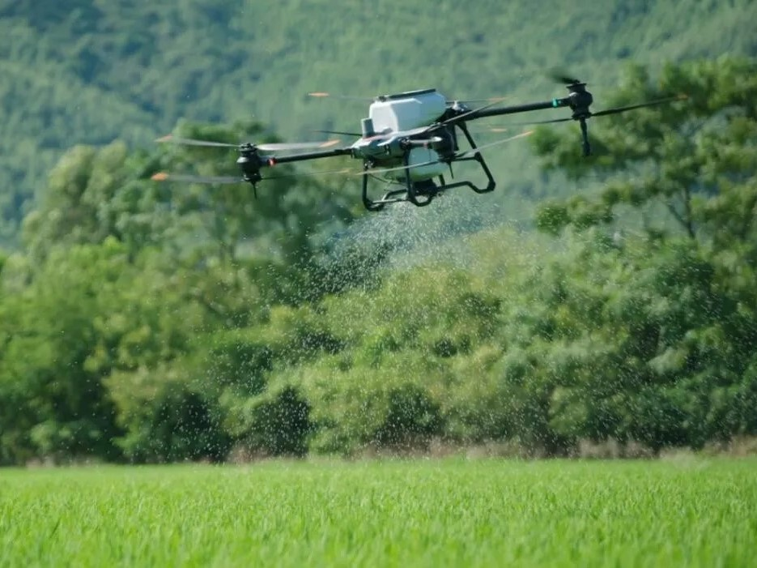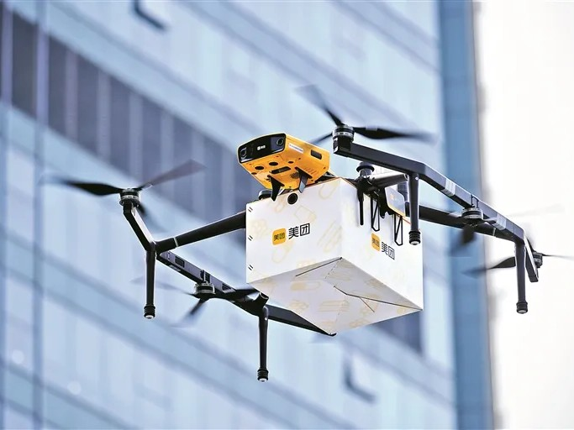
图 1-1 大疆 T40 植保无人机 图 1-2 美团运输无人机

在军事领域，无人机已成为现代战争中情报获取、目标监视乃至精确打击的关键装备。从俄乌冲突的实战经验来看，无人机已发展成为战役战术体系中的核心作战力量，形成察打一体与蜂群战术相结合的立体作战模式，这种” 发现即摧毁” 的非接触打击方式正在动摇机械化战争时代形成的传统陆战理论。具体到装备层面，察打一体无人机的型号谱系不断丰富。以 TB-001” 双尾蝎” 为代表的察打一体无人机，采用螺旋桨动力，最大起飞重量近 3 吨，有效载荷超 1 吨，最大航程可达 6000 公里，可携带包括空地导弹、精确制导炸弹在内的 16 枚空地打击弹药，具备全天候侦察能力和” 看到即打到” 的察打一体能力。在 2018 年的中国航展上，具备全天候作战能力和复杂环境适应能力的 BZK-005E 首次亮相，它可配备光电吊舱、合成孔径雷达和通信、电子对抗等各类载荷，用于执行战役级情报、监视、侦察和打击任务，其载荷能力可达数百公斤，堪称一机多能^{[4]}。随着战争形态加速演变，无人机以其低成本，高机动性和隐蔽性，正在逐渐成为国防军事中不可或缺的中坚力量。
在赈灾救援领域，无人机凭借其快速响应、灵活部署和环境适应性强等优势，正成
为自然灾害应急救援体系中不可或缺的关键装备。El-Sakka^{[5]}等学者指出，无人机在人道主义救援中可显著缩短关键物资的配送时间，为危机决策提供实时数据支持，在自然灾难、冲突区域和健康危机等场景中展现出灵活、高效、成本可控的显著优势。
在众多无人机技术路线中，涵道式无人机凭借其独特的结构设计和优异的气动性能，日益受到学术界与工业界的广泛关注^{[6-7]}。涵道风扇是指在螺旋桨外围设置环形涵道的一种推进装置，其工作原理与孤立螺旋桨存在本质区别。
从结构特点来看，涵道式无人机可根据姿态控制方式与扭矩平衡机制划分为不同类

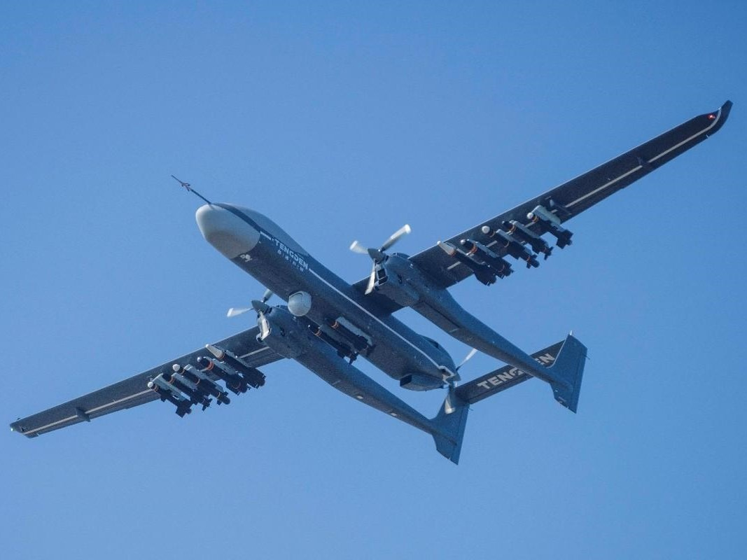
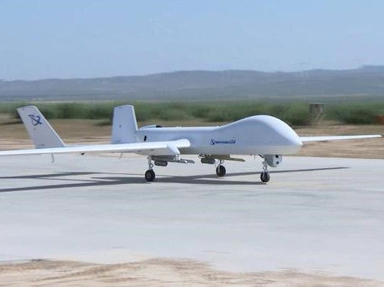
第一章 绪论

图 1-3 TB-001” 双尾蝎” 无人机 图 1-4 BKZ-005E 无人机

型。常见构型包括单旋翼结构与共轴双旋翼结构：前者采用环形涵道设计，动力系统安装于涵道中央，通过固定翼板保持稳定，并由控制翼板实现姿态控制^{[8]}；后者则利用等速对转的双旋翼平衡反扭矩，通过旋转倾斜器改变旋翼周期变距以控制飞行器姿态。此外，还有倾转涵道、多涵道组合等构型，以满足不同应用场景的需求。
涵道式无人机具备以下几方面突出优势：
第一，安全性高。涵道将旋翼完全或大部分环括于内部，可有效避免裸露旋翼割伤人员或碰撞障碍物的事故，使其尤其适合在狭小空间、近人环境及城市复杂地形中作业。例如，以色列 Urban Aeronautics 公司开发的 Cormorant 无人机采用涵道风扇技术，能够在建筑物密集区、陡峭山地等传统直升机难以进入的环境执行搜救与物资投送任务，其旋翼内置设计不仅提高了安全性，还显著降低了气动噪声。中国航天科工二院研发的微小型涵道风扇无人机，外表采用柔软发泡材料包裹，进一步提升了防撞性能，完全满足近地/近人场景的安全需求。
第二，气动效率高。涵道的存在从根本上改变了风扇的气动工作环境：一方面，涵道限制了叶尖涡流的形成与发展，减小了诱导阻力，从而降低能量损失；另一方面，涵道入口的合理设计可改善进气条件。研究表明，与同等直径的孤立螺旋桨相比，涵道风扇能够产生更高的推力、实现更高的推进效率并具有更低的噪声特性^{[9]}，从而显著降低整机噪声水平^{[8]}。将螺旋桨封闭于涵道内，不仅降低了裸露旋翼带来的风险，还能通过减小叶尖损失和优化气流组织来改善气动性能^{[10]}。近期研究进一步表明，针对边界层吸入进气条件，通过在涵道唇口设计鼓包等流动控制方法，可有效改善进气畸变并降低气动损失^{[11]}。
第三，具备垂直起降能力且结构紧凑。涵道式无人机继承了旋翼飞行器垂直起降和悬停的优点^{[12]}，能够在无跑道条件下起降，适用于舰载、山地、城市峡谷等复杂环境。

华南理工大学硕士学位论文

同时，涵道结构使整机布局更为紧凑，体积小巧，便于携带与收纳。
涵道式无人机以其安全可靠、气动高效、垂直起降及结构紧凑等综合优势，正成为无人机技术研究的重要方向之一。随着低空经济应用场景的持续拓展，涵道式无人机在人员搜救、复杂环境侦察、管道巡检、城市空中交通等领域的应用前景将更加广阔。深入开展涵道式无人机气动设计、飞行控制与系统集成研究，对于推动我国无人机技术自主创新、抢占低空经济制高点具有重要的理论意义与工程价值。

涵道式无人机的研究历史和现状
涵道风扇的空气动力学概念可追溯至 20 世纪 30 年代。1936 年，罗马尼亚发明家 Henri Coandă 在其专利中首次描述了利用附着效应改变气流方向的方法^{[13]}。同一时期，意大利工程师Luigi Stipa 对内嵌螺旋桨的涵道机身进行了风洞实验，发现这种构型能显著提升螺旋桨的静推力效率^{[14]}。1936 年，德国工程师Ludwig Kort 在美国申请了船舶螺旋桨的涵道装置专利，这被认为是现代涵道推进器的雏形^{[15]}。
第二次世界大战后，随着空气动力学理论的发展和喷气式飞机的兴起，涵道风扇作为一种潜在的垂直起降动力方案受到更多关注。1940 年代，德国 AVA 研究所的 Krüger对不同形状的涵道剖面进行了系统性的实验研究，探讨了扩压器角度、入口唇口半径等参数对性能的影响^{[16]}。此后，Küchemann 和 Weber 在英国开展了涵道螺旋桨的理论分析工作，奠定了涵道风扇气动设计的基础^{[17]}。
在工程应用层面，1950 年代至 1960 年代成为涵道风扇垂直起降飞行器发展的黄金时期。美国在这一时期研制了多种基于涵道风扇的飞行平台，包括 Hiller VZ-1“波尼”、 Piasecki VZ-8“空中吉普”、Doak VZ-4 等^{[18]}。这些机型均采用涵道风扇作为主要升力装置，试图实现兼具直升机垂直起降能力和固定翼飞机高速巡航能力的飞行器。然而受限于当时的技术水平，这些项目大多停留在验证机阶段，未能投入实际应用。
值得注意的是，同一时期还出现了涵道风扇的另一种重要应用——直升机涵道尾桨。1970 年，法国宇航公司Aérospatiale 在SA.341“小羚羊”直升机上首次采用了称为 Fenestron 的涵道尾桨设计^{[19]}。这种将尾桨置于涵道内的构型不仅提高了安全性，还降低了噪声，成为涵道风扇技术在航空领域的首次成功商业化应用。此后，欧洲直升机公司 Eurocopter 在多款机型中持续发展这一技术^{[20]}。
1980 年代，随着微电子技术、传感器技术和控制理论的发展，无人机开始从军事靶机向具有任务能力的侦察平台演进。涵道风扇构型因其结构紧凑、安全性高的特点，

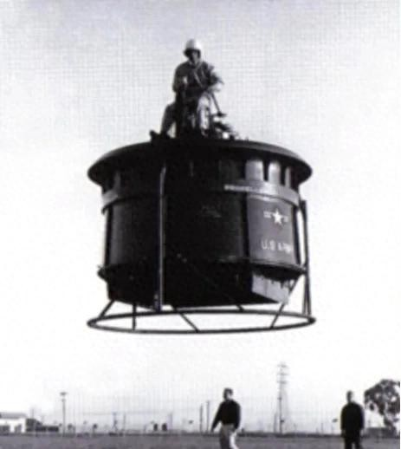
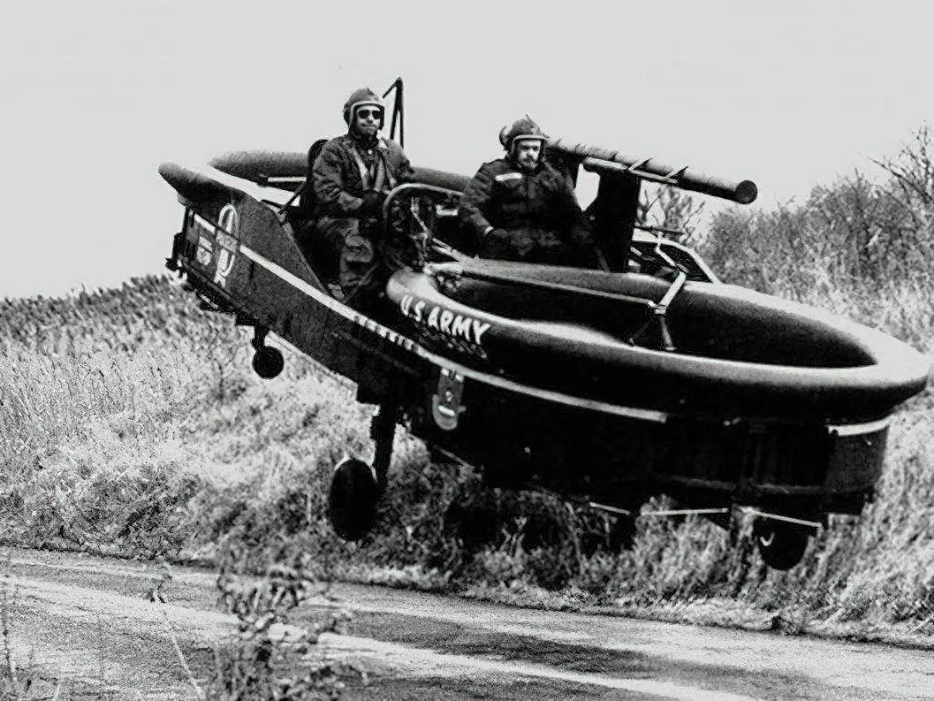
第一章 绪论

图 1-5 Hiller VZ-1 图 1-6 Piasecki VZ-8
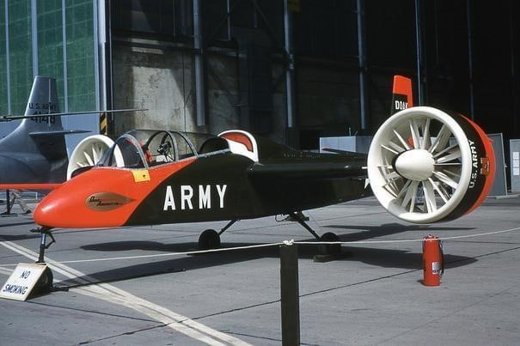
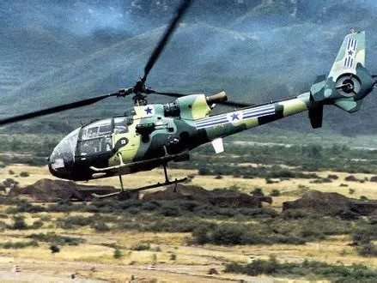
图 1-7 Doak VZ-4 图 1-8 SA.341“小羚羊”直升机

被多个研究机构选为新型垂直起降无人机的技术方案。
美国海军研究实验室于 1986 年启动了“地面空中遥操作系统”项目，其中涵道式飞行器是该系统的空中观测组件^{[21]}。AROD 采用单发涵道风扇设计，通过光纤传输控制信号和图像数据，实现了垂直起降和空中悬停。尽管受限于当时的动力和航电技术，AROD 的续航能力和载荷水平有限，但它验证了涵道式无人机用于战场侦察的可行性[22]。
1990 年代，西科斯基飞机公司以自筹资金开发了 Cypher 涵道式无人机^{[23]}。Cypher采用同轴双旋翼涵道构型，通过旋翼的周期变距和总距控制实现六自由度运动，无需额外的控制舵面。该机于 1993 年完成首次自主起降，1998 年实现了悬停、前飞和垂直/水平模态转换的全自主飞行^{[24]}。Cypher 的技术验证为后续涵道式无人机的发展积累了宝贵经验。
与此同时，桑迪亚国家实验室与MLB 公司合作开发了另一种构型的涵道式无人机。该方案采用单旋翼加固定导叶和控制舵面的设计，通过舵面偏转产生姿态控制力矩。这种构型结构简单、成本较低，为后续多种涵道式无人机提供了技术原型^{[25]}。

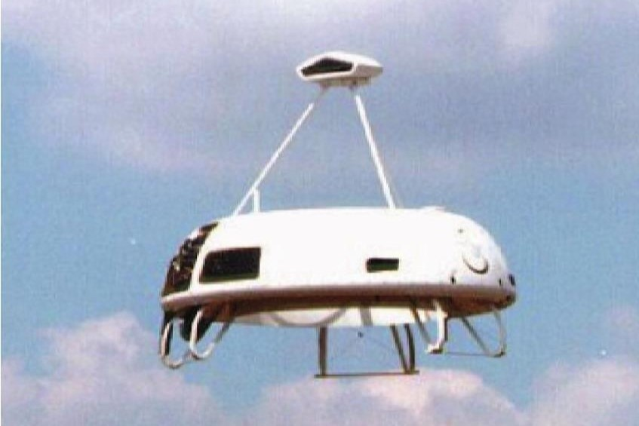
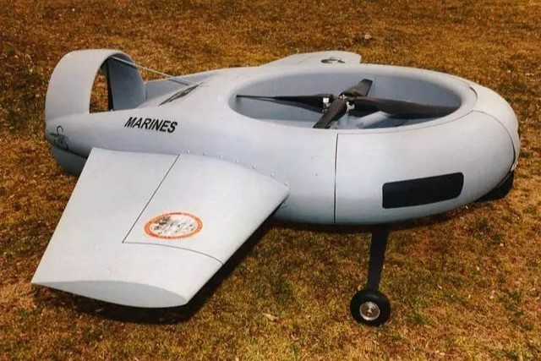
华南理工大学硕士学位论文

图 1-9 Cypher 涵道式无人机 图 1-10 Cypher II 涵道式无人机

尽管涵道风扇作为独立升力装置能够实现垂直起降，但其巡航效率远低于常规固定翼飞机。为解决这一问题，研究人员开始探索将涵道风扇与固定翼相结合的混合构型，即涵道式垂直起降固定翼无人机^{[26]}。
2003 年，美国极光飞行科学公司为 DARPA 的 OAV-II 项目研制了 GoldenEye 系列涵道式无人机^{[27]}。GoldenEye-50 机身长 70cm，翼展 1.4m，采用尾推式涵道风扇作为单一动力源。在垂直起降阶段，涵道风扇提供升力；转入水平飞行后，机翼产生升力，涵道风扇改为提供前飞推力。这种构型不仅保留了涵道风扇的安全特性，还大幅提升了巡航效率和航时。
韩国科学技术院 KAIST 的郑延德等人于 2013 年报道了一款小型涵道式尾座无人机^{[28]}。该机翼展 1.3m，起飞重量 2.9kg，采用多模态切换控制器实现了垂直起降、过渡飞行和水平巡航的完整飞行试验。
涵道式尾座无人机发展的重要里程碑是美国马丁无人机公司的 V-bat 系列。该机型最早由 MLB 公司于 2008 年开始研发，2015 年后由马丁无人机公司持续推进^{[29]}。V-bat起飞重量 37.2kg，翼展 2.75m，最大航时达 8 小时，采用一台 Hirth 4201 活塞发动机驱动涵道风扇。该机于 2017 年完成了舰上起降试验，2018 年在山地和丛林环境中进行了飞行演示，是目前最为成熟的涵道式尾座无人机系统。Argyle 等人在其博士论文中详细阐述了 V-bat 的建模与控制方法^{[30]}。
国内针对涵道式无人机的研究起步较晚，但目前已有清华大学、华南理工大学、西北工业大学、浙江大学等多个研究团队开展相关工作，并取得了一系列重要进展。
涵道式无人机凭借其推重比高、结构紧凑、安全性好以及具备垂直起降能力等优势，成为国内航空航天领域的研究热点。清华大学 Yiwei Luo 等研究了涵道式无人机在地面效应下的气动特性^{[31]}。西北工业大学 Liu Lei 等提出了一种用于涵道尾座式无人机

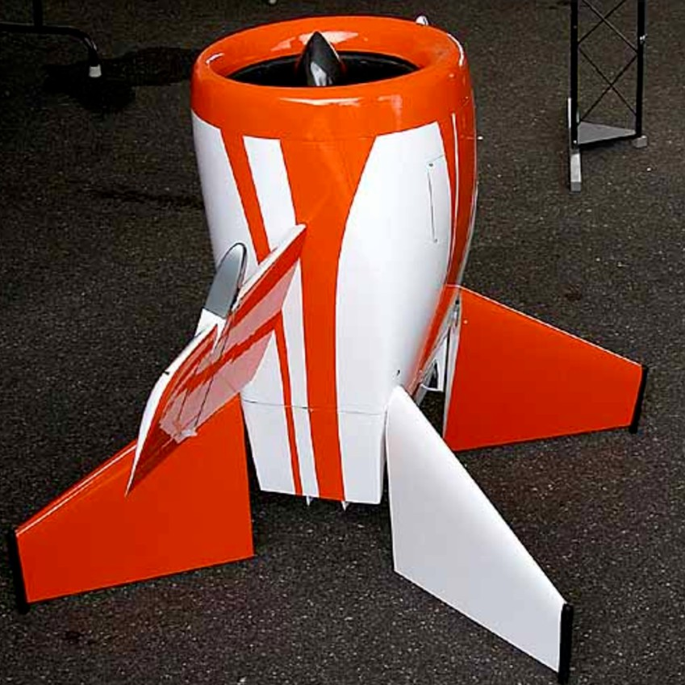
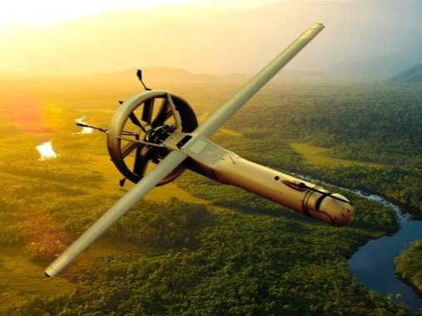
第一章 绪论

图 1-11 GoldenEye 涵道式无人机 图 1-12 V-bat 涵道式无人机

的升推一体化“涵道-格栅”融合气动布局，以在不损失推力的前提下提升巡航升力^{[32]}。浙江大学 Tianhong Jiang 团队针对垂直起降任务，采用贝叶斯优化算法对涵道风扇的几何参数进行了全飞行剖面的综合优化^{[33]}。
在飞行控制与轨迹规划方面，华南理工大学Zixiao Cheng 团队针对起降阶段的地面效应，为双涵道风扇无人机开发了基于增量非线性动态逆的串级姿态控制器^{[34]}。此外，该团队学者还为涵道尾座式无人机制定了一种在保持高度不变条件下的时间最优飞行模式转换策略^{[35]}。浙江大学 Yanbo Fu 等人开创性地利用安全强化学习算法，解决了尾座式无人机从平飞恢复至悬停的安全模式转换问题^{[36]}。
在新型结构设计与验证方面，华南理工大学 Ziqi Yu 提出了一种新型串列式涵道风扇无人机结构，并通过实飞验证了为其设计的串级 PID 控制器的鲁棒性^{[37]}。华南理工大学Zhong Yin 针对空中安全交互作业，设计了一款外壳配备电磁铁的共轴涵道无人机，实现了半空中多负载的安全抓取与转移^{[38]}。
上述研究表明，国内涵道式无人机研究已从单一的气动分析拓展至结构创新、控制优化与智能决策等多个层面，为该技术的工程化应用奠定了坚实基础。

涵道式无人机的气动参数辨识
精确的气动模型是涵道式无人机控制系统设计与性能分析的基础。然而，涵道风扇独特的气动特性——包括叶尖涡流、涵道壁的附加升力以及旋翼与涵道之间的复杂干扰
——使得其气动参数难以通过理论计算或离线风洞实验完全精确获取。此外，实际飞行中的个体差异、环境变化及机械磨损等因素进一步加剧了模型的不确定性。因此，开展气动参数在线辨识研究，对于提升涵道式无人机的建模精度与控制鲁棒性具有重要意义。
针对飞行器气动参数辨识问题，国内外学者已开展了大量研究工作，形成了传统辨

华南理工大学硕士学位论文

识方法、神经网络方法及混合方法等多条技术路线。
传统辨识方法以递推最小二乘、扩展卡尔曼滤波及极大似然估计等为代表，具有理论基础成熟、计算效率高的优点。An 等针对宽速域飞行器气动不确定性大的问题，采用神经网络离线拟合非线性气动特性，并结合递归最小二乘算法在线修正拟合误差，实现了气动参数的实时补偿^{[39]}。He 等针对倾转旋翼垂直起降飞行器过渡飞行阶段气动参数时变剧烈的特点，提出了基于投影约束的移动窗口加权递推最小二乘算法，通过施加物理约束保证参数估计的合理性，并在多组实飞数据中验证了估计精度^{[40]}。Hu 等针对非高斯测量噪声环境下的气动参数辨识问题，提出了交互噪声模型扩展卡尔曼滤波
（INM-EKF）方法，利用高斯混合模型逼近非高斯噪声，并通过多模型交互融合提升了辨识精度与收敛速度^{[41]}。Böhm 和 Weiss 提出了 FUSE-D 框架，将系统参数估计、传感器自标定与外部扰动检测统一于误差状态卡尔曼滤波框架中，通过可观性分析揭示了系统参数与外力/力矩的可辨识条件，实现了对多旋翼无人机质量、转动惯量、转子几何及气动系数等的在线联合估计^{[42]}。
近年来，随着人工智能技术的发展，神经网络方法因其强大的非线性映射能力而被广泛应用于气动参数辨识。Hui 等提出了一种结合门控循环单元神经网络与高斯-牛顿优化算法的辨识方法，分别从非失速和近失速飞行数据中提取纵向气动参数，通过调整网络参数实现了对复杂气动特性的准确预测^{[43]}。Lui 等将物理信息神经网络与持续反向传播算法相结合，提出了在线持续物理信息学习框架，在风扰环境下实现了四旋翼飞行器的状态估计与模型自适应更新^{[44]}。杨瑞嘉等针对变体飞行器宽域飞行引起的气动参数不确定问题，设计了基于回归向量动态扩张的在线辨识方法，通过广义状态观测器将持续激励条件放宽为区间激励条件，降低了激励信号设计的保守性^{[45]}。
上述研究工作在气动参数辨识领域取得了显著进展，但针对涵道式无人机这一特殊构型，仍存在以下挑战：其一，涵道风扇的气动力模型包含多个耦合参数，传统方法难以在在线飞行中同时实现快速收敛与高精度估计；其二，现有基于神经网络的方法通常需要大量训练数据，且网络结构复杂，难以在资源受限的机载嵌入式平台上实时运行；其三，部分方法对激励信号的持续激励条件要求较高，实际飞行中难以始终满足。
本文采用扩展卡尔曼滤波器作为气动参数在线辨识的核心算法，主要基于以下优势：第一，EKF 具有递归结构，计算量适中，能够在机载微控制器上实时运行，满足飞行控制的实时性要求；第二，通过将待辨识气动参数增广为系统状态，构建增广状态空间模型，EKF 能够实现核心飞行状态与气动参数的联合估计，充分利用了传感器测量信

第一章 绪论

息；第三，基于离散李导数的可观性分析从理论上保证了在典型飞行工况下待估参数集的局部弱可观性，为滤波器收敛提供了理论依据；第四，相比于神经网络方法，EKF 不依赖离线训练数据，能够适应个体差异与环境变化，具有良好的泛化能力。本文将在第三章中详细阐述基于 EKF 的涵道式无人机气动参数在线辨识方法，并通过仿真与实际飞行试验验证其有效性。

涵道式无人机的地面效应
地面效应（Ground Effect, GE）是指当飞行器在接近地面或其它刚性表面运行时，由于地面的存在改变了气流分布，从而导致气动特性发生显著变化的现象^{[46]}。对于涵道式无人机而言，地面效应主要体现在垂直起降、悬停和低空飞行等阶段。由于涵道式无人机的地面效应产生原因较为复杂，并且各个研究团队的实验对象不一致，目前研究涵道式无人机的地面效应的常见方式是试验分析和 CFD 仿真，尚且不存在一种普适性的方式能够计算出一般涵道无人机在近地面受到的扰动。
美国 NASA 团队对涵道风扇的地面效应的研究起步较早，在 20 世纪 60 年代，针对涵道螺旋桨在倾转涵道垂直起降飞行器上的应用，进行了一系列风洞试验研究，为后续学者研究地面效应的机理提供宝贵的基础试验数据库^{[47][48]}。Jardin 等研究了微小型旋翼在受限环境中的气动性能，发现靠近地面时产生的湍流涡流和脉动速度会影响涵道螺旋桨的稳定性^{[49]}。Prothin 等研究了 MAV 旋翼在地面和角落效应中的空气动力学特性^{[50]}。随着 CFD 技术的发展，Graber、Itoga 等学者开发了多种数值方法模拟近地旋翼流场，该方法提高了分析无人机地面效应的效率，但多数研究聚焦于开放式旋翼^{[51]}。
西北工业大学研究团队建立了涵道螺旋桨地面效应试验与数值计算相结合的研究方法，通过地面台架试验和基于滑移网格技术的 CFD 仿真，系统研究了不同近地高度下的涵道螺旋桨拉力和功率特性^{[52]}。揭示了地面效应的影响机理：地面形成阻滞涵道出口喷流的高压区和向上的反弹气流，高压区使螺旋桨拉力增大，而反弹涡环吸入唇口后减小涵道拉力^{[10]}。北京理工大学研究团队针对新型共轴涵道风扇飞行机器人，开展了地面效应下的气动分析与控制研究，并通过涵道风扇台架试验，获得了不同高度下地面效应推力的拟合曲线^{[53]}。他们采用 CFD 软件分析了不同高度下原型机的流场特性，发现随高度降低，下洗流偏转增大，有效流通面积减小，形成地面涡和桨尖涡^{[54]}。清华大学研究团队采用 URANS 方法和滑移网格技术，研究了地面效应对涵道风扇非定常特性的影响。时均结果表明，地面导致涵道推力下降、桨叶推力增加、总推力降低。瞬态结果表明，在地面效应下会出现具有周向运动的小尺度失速涡胞^{[31]}。南京航空航天大学

华南理工大学硕士学位论文

研究团队对涵道风扇空气动力学特性进行了系统分析，研究了涵道风扇与孤立螺旋桨的性能差异^{[55]}。开展了涵道风扇升力系统的升阻特性试验研究，发现前飞时涵道阻力较大，涵道风扇若作为升力装置仅适用于强调悬停和低速飞行性能的飞行器^{[56]}。
为实现无人机在近地面的鲁棒控制，科研人员在已有的无人机控制器的基础上，针对地面效应带来的扰动设计了相对应的控制策略。北京理工大学团队设计了非线性扰动观测器，结合双闭环 PID 控制结构，用于补偿地面效应产生的扰动力。仿真和实验结果表明，该控制结构使高度跟踪误差从 6cm 减小到 1.8cm，能有效补偿大部分地面效应扰动[53]。

涵道式无人机的飞行控制
对于任何无人机而言，飞行控制技术都是其核心设计环节之一，飞行控制直接影响着无人机的核心性能。学者们普遍认识到，精确的动力学模型是控制设计的基础，然而涵道无人机的模型远比常规旋翼机复杂。
在早期，由于对涵道风扇的独特气动特性认识不足，涵道式无人机的常见控制方法是线性控制技术。此外，线性控制技术的设计简单，计算量小的优势。李远伟等在涵道式无人机的姿态控制中设计了基于 PID 的控制系统，并在飞行试验中验证了其在悬停和小角度机动下的姿态跟踪能力^{[57]}。然而，PID 控制在面对大攻角前飞、强风扰或参数变化时，鲁棒性较差，容易出现跟踪误差或失稳现象。Pflimlin 等也在HoverEye 无人机的姿态控制中采用了 PID 结构，用于底层姿态稳定，但指出该方法在面对复杂气动环境时存在局限性，需结合更高级的控制策略进行补偿^{[58]}。线性二次型调节器及其扩展形式——线性二次型跟踪器和带有积分器的线性二次型跟踪器，在处理多输入多输出系统的耦合问题时具有天然优势。Jeong 等针对韩国忠南大学的涵道式无人机，设计了基于 LQTI 的控制系统，覆盖悬停、过渡和巡航三种飞行模式^{[59]}。通过在状态向量中引入积分项，显著降低了稳态误差，并在风扰环境下进行了三维修航点导航仿真，验证了其在全飞行包线内的控制效果。H∞ 控制理论因其能够显式处理模型不确定性和外部扰动，成为涵道式无人机控制设计中广泛采用的鲁棒控制方法。李远伟等针对涵道式无人机在参数摄动和风扰下的姿态控制问题，设计了基于 H∞ 理论的鲁棒控制器。通过线性矩阵不等式求解，实现了对模型不确定性和外部扰动的有效抑制。仿真与飞行试验表明，相比 PID 控制，H∞ 控制器在姿态跟踪精度、噪声抑制和参数变化下的鲁棒性方面均表现更优^{[57]}。Fan 等针对一种新型双涵道无人机，设计了基于 H∞ 综合的结构化多回路姿态控制器，并采用非光滑优化方法进行参数整定。该控制器在内环实现静态输出反馈稳

第一章 绪论

定，外环用于姿态跟踪。仿真与飞行实验验证了其在强耦合和非线性条件下的良好控制性能[60]。
由于线性控制技术在某些特定场合的性能不尽人意，例如在大倾角飞行场景，近地面飞行场景和侧风场景科研人员开始探索非线性控制器以解决相关问题。Pflimlin 等针对 HoverEye 无人机在未知侧风中的位置控制问题，提出了一种基于 backstepping 的自适应控制策略，将气动效应视为未知扰动进行在线估计。尽管控制器设计基于非线性理论，但其最终实现中仍保留了线性反馈结构，如对角速度的线性反馈控制，使得系统在工程应用中更易于实现^{[58]}。滑模控制因其对匹配扰动的不变性而广泛应用于抗扰控制中，如文献^{[61]}将滑模控制与扩张状态观测器结合，提升了系统对建模误差和风扰的鲁棒性。反步控制通过递归构造 Lyapunov 函数，适用于严反馈形式的系统，文献^{[62]}将其应用于共轴双旋翼涵道无人机，实现了良好的姿态跟踪性能。自抗扰控制由韩京清提出，通过扩张状态观测器实时估计并补偿总扰动，已在涵道无人机中取得良好效果^{[63]}。模型预测控制则因其处理约束的能力而受到重视，文献^{[61,64]}将 MPC 与扰动观测器结合，实现了涵道无人机在全飞行模式下的轨迹跟踪控制。此外，动态逆方法因其能够直接对消系统非线性而成为研究热点^{[65-66]}。
非线性动态逆控制是一种基于反馈线性化的控制方法，其基本思想是通过对系统模
型求逆，构造一个伪线性系统，从而简化控制器设计^{[65]}。对于涵道无人机这类非线性系统，NDI 能够实现对姿态和轨迹的精确跟踪，但其性能高度依赖于模型的准确性，对建模误差和外部扰动较为敏感^{[66]}。为增强鲁棒性，研究者提出了增量非线性动态逆控制。 INDI 通过引入状态导数的反馈，将控制律构建为增量形式，显著降低了对系统模型的依赖，具有较强的抗扰能力^{[67-68]}。INDI 已在多种飞行器上得到验证，如文献^{[69]}将其与平滑估计算法结合，实现了对战斗机的高精度姿态控制；文献^{[34]}将其应用于双涵道无人机，成功应对了地效干扰下的姿态控制问题。
尽管 INDI 在鲁棒性方面具有优势，但其控制性能仍受限于对状态导数估计的精度和延迟^{[70]}。相比之下，NDI 控制器在模型精确已知的情况下，能够实现更快的动态响应和更高的控制精度。文献指出，当执行器带宽足够高时，INDI 可视为 NDI 在高频近似下的特例，但在低带宽执行器或强非线性条件下，NDI 的优势更为明显^{[70]}。此外，NDI框架更便于与参考模型结合，提供明确的误差动态设计，适用于对控制品质要求较高的任务场景。
综上所述，涵道无人机的非线性控制仍面临建模误差、外部扰动和执行器动态等多

华南理工大学硕士学位论文

重挑战。本文将在现有研究基础上，针对地面效应带来的扰动和模型变化，围绕 NDI 与 INDI 控制器的设计与对比展开深入分析，结合扰动观测与状态估计技术，旨在提升涵道无人机在近地面端的控制性能与鲁棒性。

本文的主要内容以及章节安排
本文围绕小型涵道式无人机气动参数辨识、地面效应建模与近地面抗扰控制等关键问题展开研究，各章节内容安排如下：第一章为绪论，阐述了涵道式无人机的研究背景与意义，综述了涵道式无人机及其地面效应、飞行控制与气动参数辨识的国内外研究现状，并介绍了本文的课题来源。第二章介绍了涵道式无人机的系统构成，定义了地面坐标系与机体坐标系，采用牛顿-欧拉法建立了运动学与动力学模型，并基于现有理论分析了涵道风扇、反扭矩襟翼及控制舵面的气动力与力矩，给出了完整的非线性系统方程。第三章针对涵道式无人机气动参数难以离线精确标定的问题，提出了一种基于扩展卡尔曼滤波器的在线参数辨识方法，通过模型简化与集总参数合并构建了增广状态空间模型，并通过数值仿真与实际飞行试验验证了该算法在典型飞行工况下对关键气动参数的实时估计能力。第四章针对近地面飞行时地面效应导致执行器效益非线性变化的问题，搭建了基于六维力/力矩传感器的变高度静态测试台架，建立了推力与控制舵面偏转力的指数衰减半经验模型，并通过高斯-牛顿迭代法完成了模型参数的非线性最小二乘拟合。第五章设计了涵道式无人机抗扰控制器，包括基于伪逆法的控制分配器、串级 PID控制器、基于地面效应模型的前馈补偿方法以及基于在线辨识参数的非线性动态逆控制器，通过静态台架实验、近地面实飞测试与数值仿真验证了所提方法的有效性。第六章对全文工作进行了总结，指出了研究中存在的不足，并对后续研究方向进行了展望。

课题来源
本课题研究来源于华南理工大学自动化科学与工程学院“自主系统与网络控制”教育部重点实验室的项目。项目支持基金：国家重点研发计划资助 [2023YFB4704900]、航空科学基金项目资助 [20220056060001]、国家自然科学基金重大科研仪器研制项目 [61527810]、中国高校产学研创新基金新一代信息技术创新项目 [2022IT046]、中央高校基本科研业务费专项资金资助。

第二章小型涵道式无人机的系统构成与建模

第二章 小型涵道式无人机的系统构成与建模
系统建模是涵道式无人机的飞行控制和理论分析的底层核心环节。将涵道式无人机看作一个非线性系统，则其无人机的机电系统就是其基础和底层实现，决定着整个非线性系统的上限。本章首先介绍用于实验的涵道式无人机的机电控制系统。接着，为了便于分析，阐述了本文所使用的坐标系并定义了相对应的符号。然后，基于实验对象为刚体的假设，采用牛顿-欧拉法对无人机进行运动学分析。最后，参考现有涵道式无人机的动力学分析理论，对实验对象进行动力学分析，给出涵道式无人机的非线性系统方程。

涵道式无人机的系统构成

机体结构
涵道式无人机大致结构如图2-1所示。顾名思义，涵道式无人机的核心结构是螺旋桨以及涵道壁。涵道风扇的转轴所在的直线被称为机体轴，该无人机具有 C4 旋转对称性，即机体绕机体轴旋转 90° 后，其几何结构与质量分布均与原状态重合。无人机选用直径为 7 寸的螺旋桨作为内部的涵道风扇。螺旋桨和其外包裹的筒状涵道壁共同构成完整的涵道结构。涵道壁内径略大于螺旋桨直径，用于约束气流，使内部气流保持轴向流动。
为抵抗螺旋桨高速转动产生的反扭距，在螺旋桨的下方装有反扭距襟翼。该襟翼有四片固定的机翼构成，各机翼平行于机体轴，且围绕机体轴成星型排布，如图2-1涵道风扇下方的灰色结构所示。
反扭距襟翼下方装有四个由舵机控制的可旋转的控制舵面，每个控制舵面由两片平行翼面构成，用于产生控制力矩，对整机进行闭环控制。为了增加控制舵面产生的气动力对无人机质心的力臂，无人机的质心需要往上移，因此，电池、电机和电调被设计在无人机的顶部。
机上搭载有两块电路板，分别是飞行控制板和舵机驱动板，各自搭载一块微控制器。舵机控制板位于无人机的底部，而飞行控制板位于电池上方，距离质心较近。飞行控制板上搭载有 IMU 和气压计等对温度、气压较为敏感的器件，为此专门设计了飞行控制板仓室外壳用于将它们与外界空气隔离。

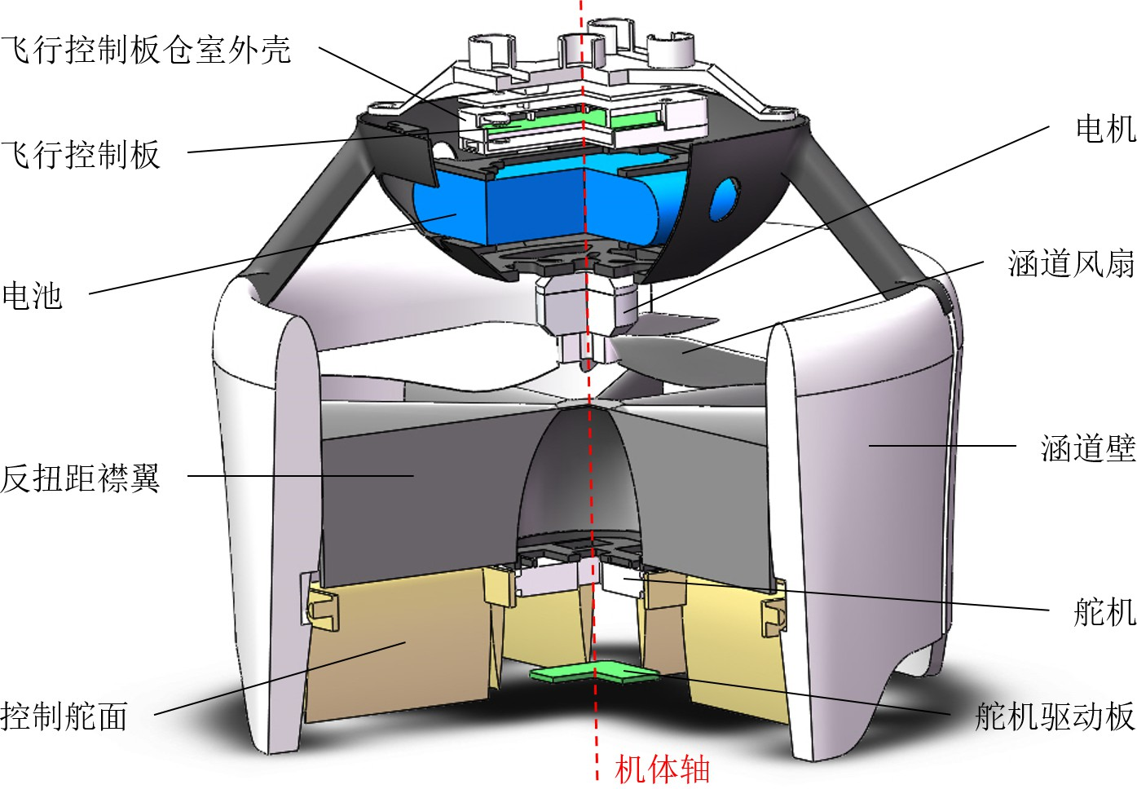
华南理工大学硕士学位论文

图 2-1 机体结构

机电控制系统
机电控制系统是是无人机的“大脑”和“神经中枢”，负责感知自身状态、处理信息并精确控制各个执行机构。其主要包括微控制器，传感器和执行器。接下来将对该无人机附带的机电控制系统的各个模块进行逐一介绍。
微控制器：本文使用的为控制为意法半导体公司的 STM32 系列的 STM32F767 芯片，基于 ARM 架构的 Cortex-M7 内核设计。最高主频可达 216MHz。集成单精度浮点运算单元 FPU 和 DSP 指令集，能够轻松胜任飞行控制环节中的自身状态感知算法和闭环控制算法。此外，集成了 PWM、IIC、SPI、UART 等常用通信接口，能够与其它硬件模块实现低时延高可靠的通信。同时，片内集成 2MB 的的 Flash 存储器与 512KB 的 SRAM 存储器，能够提供充足空间来执行内存占用较大的高阶卡尔曼滤波等算法。
惯性测量单元：惯性测量单元（Inertial Measurement Unit，IMU）能够高频率地采集无人机的角速度和加速度，为飞控计算机提供解算飞行状态所需的原始数据，是无人机的“小脑”。本文使用的惯性测量单元是 InvenSense 公司的 ICM-20602。该芯片量程范围大，支持 ±2000dps 陀螺量程、±16g 加速度量程。且测量噪声小，速率噪声典型值为 0.004 °/s/√Hz，加速度计噪声典型值为 100 µg/√Hz，该芯片最高采样频率为 1kHz。配合上卡尔曼滤波算法能够实现高精度的位姿估计。
磁力计：磁力计用于感知地磁北的方向，在小范围运动的情况下，该方向可以认为

第二章小型涵道式无人机的系统构成与建模

与地球北极的方向成一个固定的夹角。本文使用的磁力计是 iSentek 的 IST8310 三轴霍尔效应磁传感器。该传感器的测量范围大，支持三轴 ±1600µT 磁感应强度，该量程足以测量地磁场的方向和大小。最高采样频率为 200Hz。磁力计的数据能够保证位姿估计时，航向角的估计不会发散。
激光测距模块：激光测距模块被安装在飞机的底部，是无人机领域用于感知离地高度的常用传感器。本文使用的激光测距模块是意法半导体公司的 VL53l1X 激光测距传感器。测量精度为 ±5%，采样频率为 50Hz。读取测量数据能够感知离地高度进而能够对地面效应带来的扰动做抗扰控制。
电池：本文使用的电池是容量为 1680mAh 的 4S1P 的航模电池，电池的输出电压为 16.8V，最大持续输出电流为 20A。
电机电调系统：电机电调系统用于带动主螺旋桨的转动。本文使用的电机是翼飞的 2806.5 无刷直流电机，其 KV 值为 1300KV，定子直径 28mm，高度 6.5mm。使用的电调的通信方式为 PWM 通信，控制频率为 200Hz。其额定电压为 16V，额定电流为 30A。
无刷电机测速模块：该测速模块的本质是利用电机绕组在换相过程中产生的反电动势作为转子位置和速度的信息载体。通过检测两相电压，并辅以特定的开关时序，可以提取出反电动势的过零点，最终通过测量这些特征点的时间间隔来实现对电机转速的精确计算，模块通过 PWM 脉宽将转速信息输出给 MCU。
舵机：舵机用于控制螺旋桨下方的控制舵面的转动，是无人机实现姿态闭环控制的关键。本文使用的舵机是银燕的 ES9251 舵机，该舵机为塑料齿轮舵机，单个舵机重量仅为 2.8g，最大输出力矩为 0.02646N·m。舵机的通信方式为 PWM 通信，最高控制频率为 50Hz。
电路板：为了将整个电子系统的各个模块连接起来，独立设计了两块电路板，分别是飞行控制板和舵机驱动板。这两块电路板上各搭载了一块微控制器芯片。电路板将其中搭载的芯片和电子模块通过印制电路连接，并将微传感器的各个物理通信口，通过线对板针座引出。飞行控制板用于执行复杂的位姿估计算法，闭环控制算法，而舵机控制板主要执行指令控制舵机以及获取传感器输出。为了能够测出无人机质心的角速度和加速度，IMU 被设计放置在更靠近质心的飞行控制板。而为了使磁力计尽量少地受到无刷电机的磁场干扰，它被设计放置在远离无刷电机的舵机驱动板。此外，激光测距传感器也需要放置在底部的舵机驱动板上，用于测量下方离地高度。
为明确机载各模块之间的供配电关系与通信链路，本文给出了无人机的电气系统拓


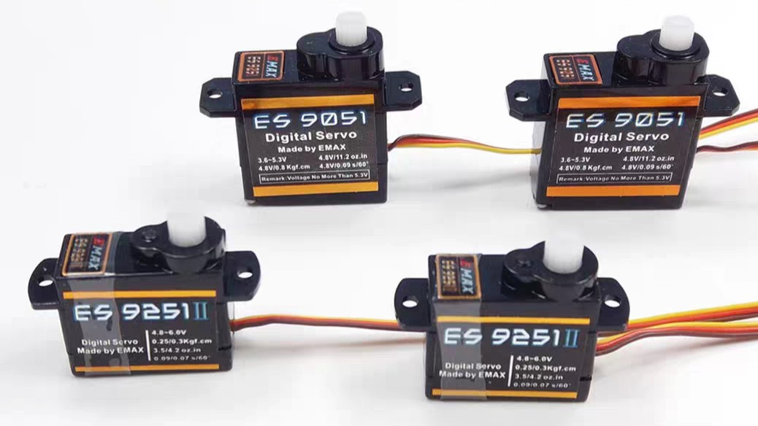
华南理工大学硕士学位论文

图 2-2 微控制器 图 2-3 舵机
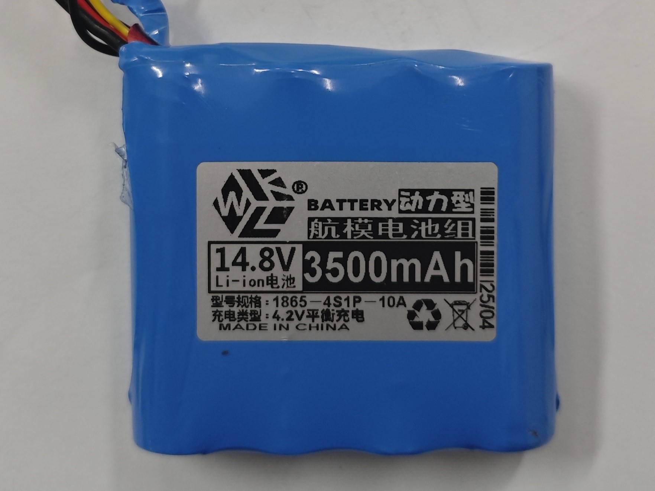
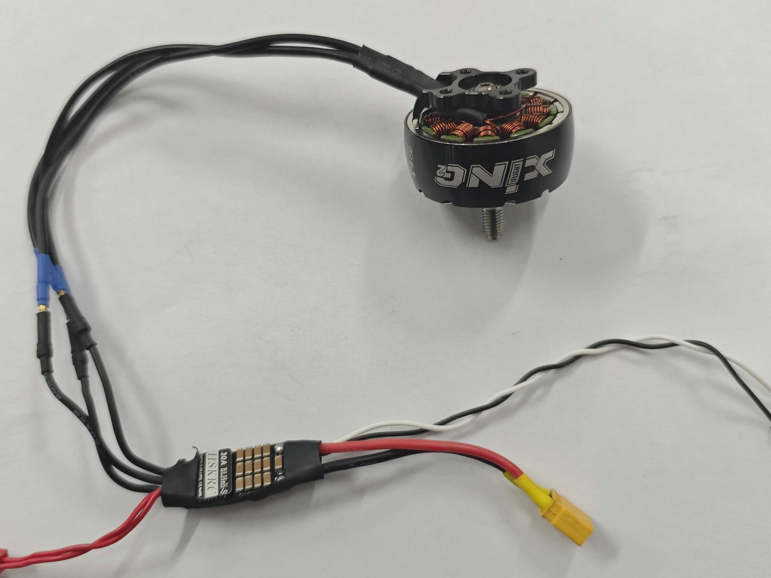
图 2-4 电池 图 2-5 电机电调系统
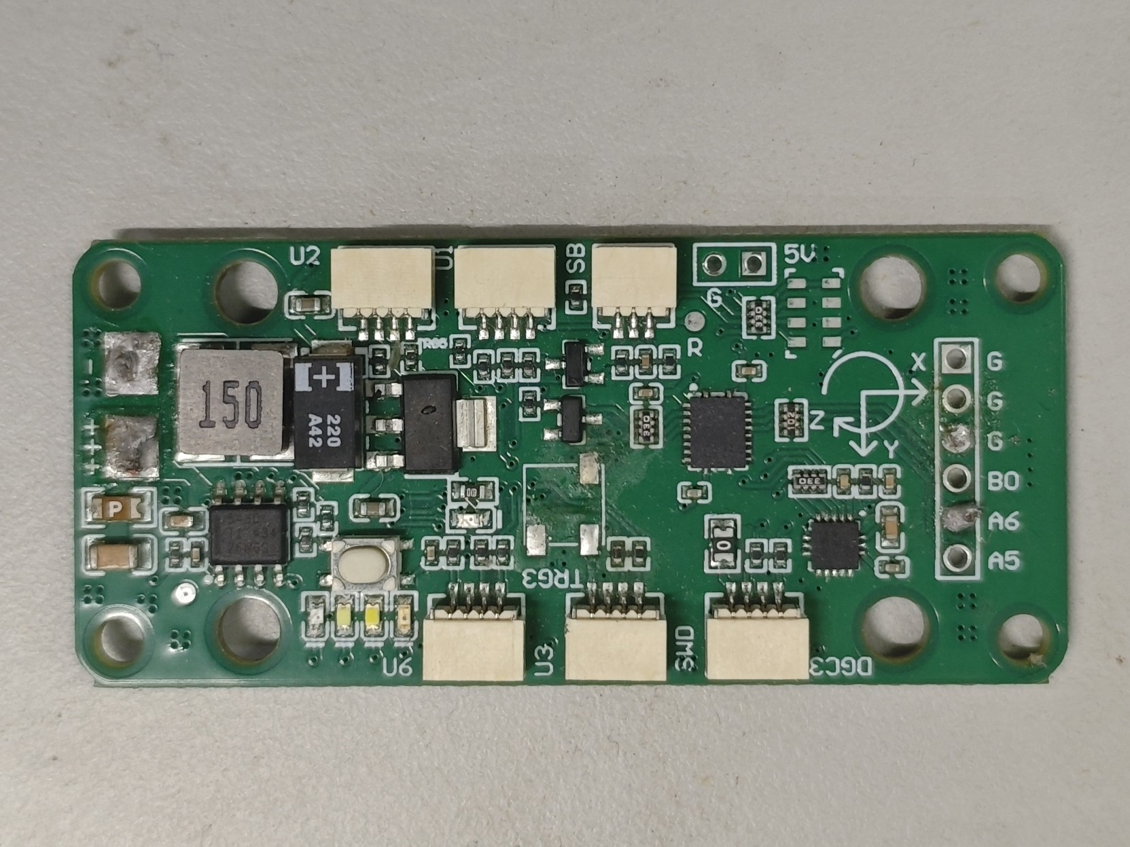
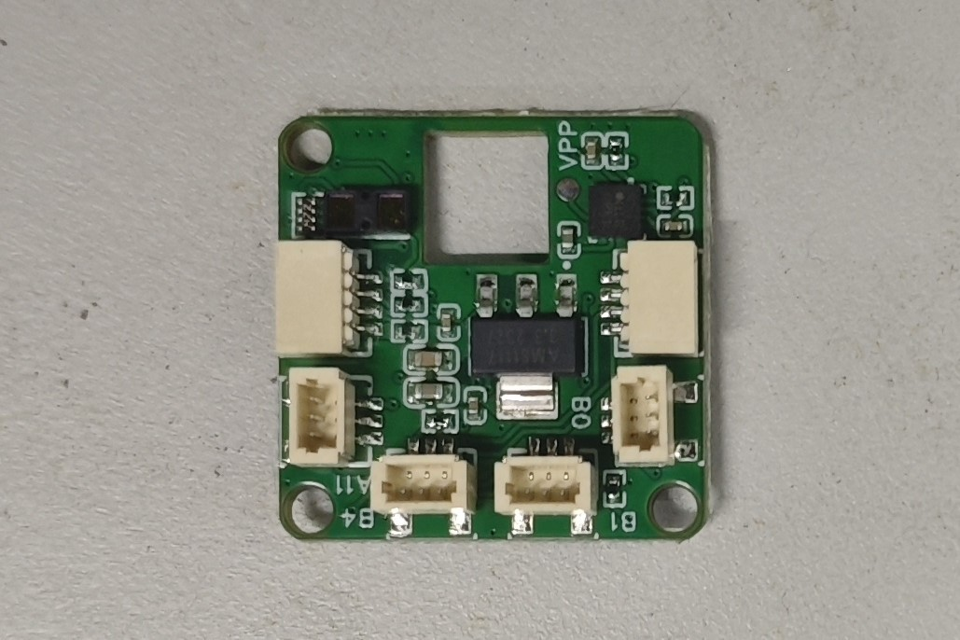
图 2-6 飞行控制板 图 2-7 舵机驱动板

扑结构，如图2-8所示。该图定义各个电子模块之间的电气连接与信号传输逻辑。

程序设计
程序设计指的是基于 C++ 语言设计的部署在微控制器上的嵌入式程序设计。为了对多个任务进行调度管理，该程序部署了 FreeRTOS 实时操作系统。程序主要负责内容如下：遥控器控制指令获取，传感器数据读取，传感器数据预处理，无人机位姿估计，闭环控制器算法处理，输出执行器指令等。具体程序设计如图2-9所示。

坐标系的定义
坐标系定义是任何飞行器动力学建模与控制系统设计的逻辑起点，其严谨性直接决定了后续数学推导的准确性与结论的可靠性，是后续的模型分析、控制器设计与实验验证理论基础。

第二章小型涵道式无人机的系统构成与建模

图 2-8 电气系统拓扑结构
无刷电机
电调
四个舵机
IMU
遥控器接收机
磁力计
激光测距
微控制器
PWM输出
读取数据
舵机控制板
微控制器
PWM输出
读取数据
飞行控制板
发送传感器数据
state_output_queue
输出舵机指令

图 2-9 程序设计框图
姿态估计线程
控制线程
EKF 位姿数据更新
1ms delay
5ms delay
EKF 执行位姿估计
指令输入线程
sensor_data_queue
更新遥控器输入指令
controler_input
串级控制器
delay 10ms
输出执行器指令
读取动捕数据
读取磁力计数据
读取IMU数据

地面坐标系
地面坐标系是右手系，满足右手定则。取无人机的起飞点作为地面坐标系的原点 O_{e}，定义坐标轴 O_{e}X_{e} 过原点 O_{e} 向地理北向，坐标轴 O_{e}Y_{e} 过原点 O_{e} 向地理东向，由右手定则，坐标轴 O_{e}Z_{e} 竖直向下。根据定义可知，该地面坐标系 O_{e} − X_{e}Y_{e}Z_{e} 和地面相对静止，因此，地面坐标系为惯性系。地面坐标系文中也称为地面系。

华南理工大学硕士学位论文

机体坐标系
机体坐标系也是右手系，同样满足右手定则。取无人机的质心为机体坐标系的原点 O_{b}，定义坐标轴 O_{b}X_{b} 过原点 O_{b} 指向无人机的正前方，定义坐标轴 O_{b}Y_{b} 过原点 O_{b} 指向无人机的正右方，由右手定则，坐标轴 O_{b}Z_{b} 过原点 O_{b} 指向无人机的正下方。类似的，机体坐标系 O_{b} − X_{b}Y_{b}Z_{b} 和无人机相对静止，机体坐标系为非惯性系。机体坐标系文中也称为机体系。
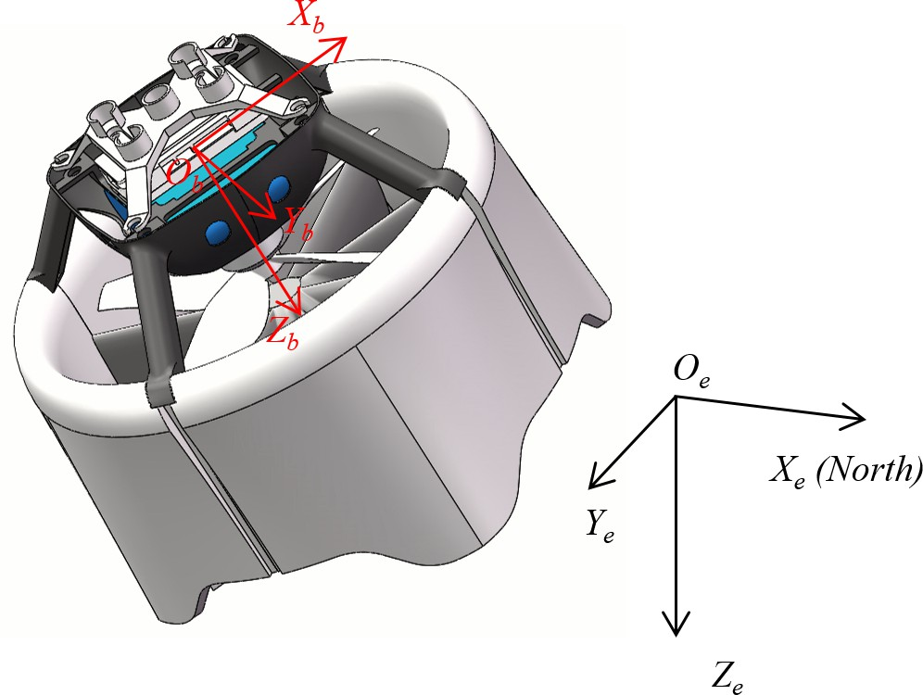
图 2-10 地面坐标系和机体坐标系

地面坐标系和机体坐标系的关系如图2-10所示。值得注意的是，在三维空间中，同一个矢量，在两个坐标系下的投影是不一样的。为了防止表述上出现歧义，此处定义，三维空间中的矢量在地面坐标系下的投影记为(·)^{e}，在机体坐标系下的投影记为 (·)^{b}。

坐标系之间的旋转关系
坐标系之间的旋转关系是进行姿态控制、导航和传感器融合的基础。常用的表示方法主要有四种：欧拉角、旋转矩阵、四元数和轴角法。在现有的飞控程序中，最常用的是欧拉角和四元数。欧拉角是较为直观的表示方式，但是其存在万向锁的问题^{[71]}，当俯仰角为 ±90° 时，会出现自由度退化的问题。由于本文设计的无人机控制的俯仰角不会超过 ±45°，因此，不需要考虑万向锁所带来的问题。
- 欧拉角
欧拉角是描述刚体在三维空间中旋转关系的一种常用方法，它通过三次绕指定坐标轴的旋转，将地面坐标系变换到机体坐标系。本文使用的欧拉角是“ZYX 欧拉角”，即旋转顺序为：首先绕地面坐标系的 O_{e}Z_{e} 轴旋转角度 ψ（即偏航角），然后绕新坐标系的

第二章小型涵道式无人机的系统构成与建模

O′ Y ′ 轴旋转角度 θ（即俯仰角，最后绕最新坐标系的 O′′X^{′′ 轴旋转角度 φ（即滚转角。}
e e e e
这种旋转方式也称为内旋，即每次旋转绕当前坐标系的轴进行。规定 (ψ, θ, φ) 的角度范围为：
ψ ∈ (−π, π], θ ∈ h− π , π i , φ ∈ (−π, π]. (2-1)
2
2

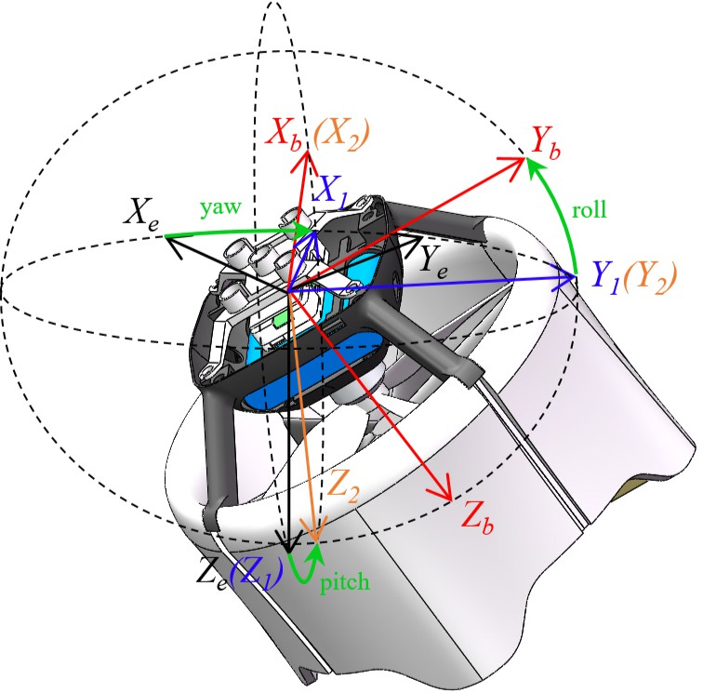
图 2-11 “ZYX 欧拉角”的定义

- 旋转矩阵
定义从机体坐标系到地面坐标系的旋转矩阵 R^{e}，使得对三维空间中的任意矢量 v
b
在机体坐标系中的投影 v^{b} 以及其在地面坐标系中的投影 v^{b} 满足：

v^{b} = R^{e} v^{b}. (2-2)
b

根据旋转矩阵的特性，从地面坐标系到机体坐标系的旋转矩阵 R^{b} = R^{eT} ，且满足：
e b

v^{b} = R^{b} v^{b}. (2-3)
e

按照上述顺序，旋转矩阵可通过依次左乘每次旋转对应的基本旋转矩阵得到。绕
X、Y、Z 轴旋转的基本旋转矩阵的定义分别如下：
1 0 0 
R_{x}(φ) = 0 cos φ − sin φ , (2-4)

 
0 sin φ cos φ 

华南理工大学硕士学位论文

R_{y}(θ) =
 cos θ 0 sin θ
0 1 0



, (2-5)

− sin θ 0 cos θ



cos ψ − sin ψ 0
 

 0 0 1
R_{z}(ψ) = sin ψ cos ψ 0 . (2-6)

对于 ZYX 内旋顺序，旋转矩阵 R^{b} 的计算过程为：
e
  - 第一次旋转绕地面系 O_{e}Z_{e} 轴旋转 ψ，得到坐标系{1}，有 R¹ = R_{z}(ψ)。
e
  - 第二次旋转绕坐标系 {1} 的 O^{′ Y ′ 轴旋转 θ，得到坐标系 {2}。由于旋转在当前}
e e
坐标系中进行，且当前坐标系的基仍为标准正交基，该旋转在坐标系{1} 中的表示即为
R_{y}(θ)。因此从世界到坐标系 {2} 的旋转矩阵为 R² = R_{y}(θ)R_{z}(ψ)。
e
  - 第三次旋转绕坐标系 {2} 的 O′′X^{′′ 轴旋转 φ，类似地得到从世界到物体坐标系的}
e e
旋转矩阵：

R^{b} = R_{x}(φ)R_{y}(θ)R_{z}(ψ). (2-7)
e

展开后得从地面坐标系到机体坐标系的旋转矩阵 R^{b}：
e
 cos θ cos ψ cos θ sin ψ − sin θ 
e  
Rb = sin φ sin θ cos ψ − cos φ sin ψ sin φ sin θ sin ψ + cos φ cos ψ sin φ cos θ . (2-8)
cos φ sin θ cos ψ + sin φ sin ψ cos φ sin θ sin ψ − sin φ cos ψ cos φ cos θ

运动学模型
运动学建模是指在不考虑引起运动的力（如重力、惯性力、摩擦力等）的情况下，使用数学工具对物体或机构的运动属性进行描述、分析和计算的过程。本小节将针对涵道式无人机的机身进行运动学分析，用数学语言建立其位置姿态与时间之间的关系。
记无人机在地面系下的位置矢量为 p，无人机在地面系下的速度矢量为 v，记无人机的欧拉角为 η = [φ θ ψ]^{T} ，记无人机的角速度矢量为 ω，那么 ω 在机体系下的投影为 ω^{b} = [p q r]^{T} 。

第二章小型涵道式无人机的系统构成与建模

由速度和位置之间的关系，可得:

p˙ ^{e} = v^{b} = R^{e}v^{b}. (2-9)
b

而无人机的角速度和与其欧拉角的关系可参考 Ducard 等人^{[72]}的推导结果，此处直接引述其结论:

ω^{b} = ψ˙R_{φ}R_{θ}e₃ + θ˙R_{φ}e₂ + φ˙e₁, (2-10)

其中，

 
1
e₁ = 0 , e₂ = 1 , e₃ = 0 . (2-11)

 
0

 
0

0
     
由式(2-6)，(2-10)，(2-11)，可得：
0
1

1 sin φ tan θ cos φ tan θ
η˙ = 0 cos φ − sin φ ω^{b}, (2-12)
 


0 sin φ cos φ 
为了简化表述，令矩阵 Q 为：
 
- sin φ tan θ cos φ tan θ
 

Q = 0 cos φ − sin φ

0 sin φ
cos θ
cos φ
cos θ

. (2-13)



最终，能够得到无人机的角速度和姿态角的变化率之间的关系为：

η˙ = Qω^{b}. (2-14)

动力学模型
动力学建模是指在考虑引起运动的根本原因——力与力矩的前提下，运用物理学基本定律建立数学模型。在动力学建模领域，牛顿-欧拉方法是一种广泛应用于多体系统动力学建模的递推算法，它基于经典力学中的牛顿第二定律和欧拉方程，通过正向和反向递推，系统地建立机器人等机构各连杆之间的运动学关系。和大多数无人机领域的学

华南理工大学硕士学位论文

术研究一样，本文假设涵道式无人机的各个零件认为是质量均匀分布的刚体模型。
由前文对机体结构的介绍可知，涵道式无人机可以看作六个相互独立的刚体，分别是无人机的机身、螺旋桨以及四个控制舵面。四个控制舵面和机体通过转动副连接，涵道风扇和机体也通过转动副连接。由于单个控制舵面的质量仅为 3.2g，控制舵面的活动范围较小，为避免动力学模型过于复杂，本文作出必要的简化，认为控制舵面是能够产生气动力而质量为零的刚体，并将控制舵面的质量计入机身质量。
无人机的位置动力学可由牛顿第二定律推导出。记无人机受到的除重力之外的合外力为 F ，无人机质量为 m，当地重力加速度大小为 g，无人机的加速度为 a，由牛顿第二定律可以得到，加速度在地面坐标系下的投影 a^{e} 为：
a^{e} = v˙ ^{e} = ge₃ + m⁻¹F ^{e}, (2-15)

为方便后续对气动力和气动力矩的研究，本文选用 v^{b} 作为系统状态量之一，下面推导其动态 v˙ ^{b}。根据矢量在旋转坐标系中的导数定理，惯性系下的绝对导数与旋转系下的相对导数之间存在如下关系：
v˙ ^{e} = R^{e}(v˙ ^{b} + ω^{b} × v^{b}). (2-16)
b

将式 (2-16) 代入式 (2-15) 的左端 v˙ ^{e}，得到：

R^{e}(v˙ ^{b} + ω^{b} × v^{b}) = ge₃ + m⁻¹F ^{e}. (2-17)
b

移项整理得到完全在机体坐标系下表达的平动动力学方程：

v˙ ^{b} = gR^{b}e₃ + m⁻¹F ^{b} − ω^{b} × v^{b} (2-18)
e

无人机的姿态动力学可由欧拉方程推导出。记无人机受到的合外力矩为 M ，无人机的角动量为 L，无人机在机体系下的转动惯量矩阵为 J 。显然，机体系下的转动惯量矩阵 J 是一个常矩阵，且由该无人机结构2-1可以看出，其质量分布关于平面 X_{b}O_{b}Z_{b}和平面 Y_{b}O_{b}Z_{b} 对称分布，机体坐标系的三个轴均为刚体的惯性主轴，因此，矩阵 J 为对角阵^{[71]}。记 J_{x}、J_{y} 和 J_{z} 分别为机体对三轴的主转动惯量，得：
J_{x} 0 0 
J =  0 Jy 0  . (2-19)
 0 0 J_{z}

第二章小型涵道式无人机的系统构成与建模

由欧拉方程，无人机受到的合外力矩在机体坐标系下的投影 M ^{b} 可直接给出：
M ^{b} = J · ω˙b + ω^{b} × (J · ω^{b}), (2-20)

经整理，可得：
ω˙b = J ⁻¹(M ^{b} − ω^{b} × (J · ω^{b})). (2-21)

至此，无人机的基本运动学和动力学模型可以通过(2-9)、(2-14)、(2-18)、(2-21)给出，整理可得：

b
,,
p˙ ^{e} = R^{n}v^{b}
,
,
,,v˙ ^{b} = gR^{b}e₃ + m⁻¹F ^{b} − ω^{b} × v^{b}
e
. (2-22)
η˙ = Qω^{b}
ω = J (M − ω × (J · ω ))
, ˙_{b} −1 b b b
,,
值得注意的是，上文的动力学模型中，存在两个未知量 F 和 M ，即无人机受到的除重力以外的合外力和合外力矩。这部分作用力和作用力矩是涵道式无人机的受力分析中最复杂的，也是涵道式无人机所独有的。接下来将展开分析这些力和力矩，以完善整个动力学模型。

涵道式无人机受力分析
由于涵道式无人机独特的机体结构，其飞行状态下的气动特性相比于多旋翼无人机更为复杂。涵道式无人机在飞行过程中所受到作用，主要包括机身、螺旋桨、控制舵面以及反扭矩襟翼带来的力和力矩。接下来，将根据现有主流理论，对机体受到的各个力和力矩进行逐一分解。

涵道风扇动力学
涵道风扇是指外层由涵道壁包裹的经特殊设计的螺旋桨。在涵道风扇的稳定工作状态下，空气从上方涵道口被吸入，在涵道和涵道风扇的共同作用下，被加速加压，沿涵道轴向从下方涵道口被排出。这个过程由于存在涵道壁对气流的约束和压缩作用，使得涵道风扇相比于孤立旋翼有更高的气动效率。
稳定工作状态下涵道风扇产生的力和力矩，与多种因素存在复杂耦合关系，包括螺旋桨转速、桨盘面积、涵道无人机的迎角、气流速度、无人机飞行速度等。对此，目前

华南理工大学硕士学位论文

数值法分析是学术界的主流研究方法^{[73-74]}。Ohanian 等人经过大量试验并通过数值法深入研究后，使用轴向的拉力和垂直于轴向的侧向力的模型来解释涵道风扇产生的总作用力和作用力矩^{[75]}。在给出其结论之前，需要先定义几个重要的物理量。
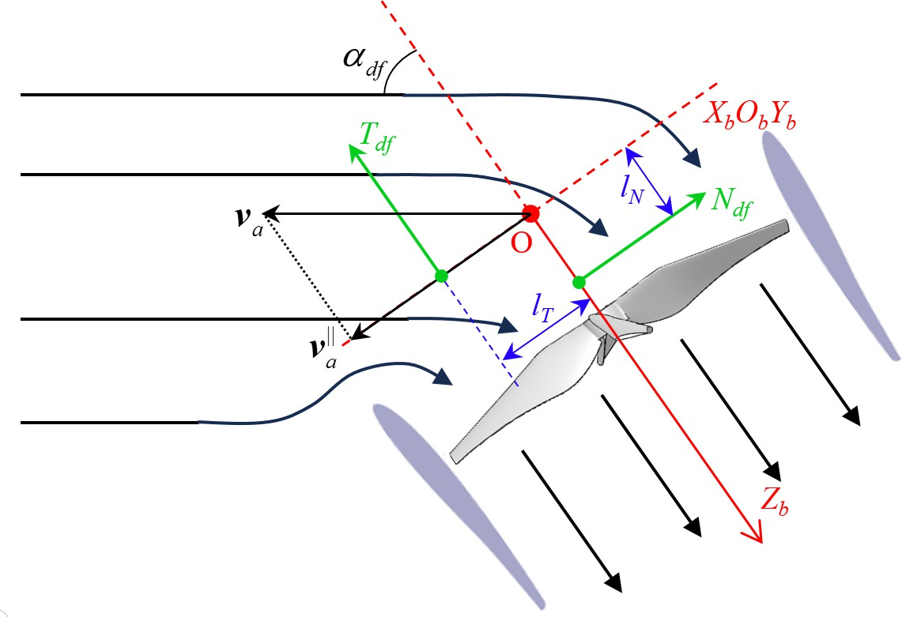
图 2-12 涵道风扇气动力分析

定义 Ω 为螺旋桨的角速度大小，R 为螺旋桨的半径。
定义 v_{a} 为空速，即机体相对于周围气流的速度，V_{a} 为其大小，v^{b} = [u_{r} v_{r} w_{r}]^{T}
a
为其在机体系下的投影。
a

定义 v|| 为空速 v
a a
[u_{r} v_{r} 0]^{T} 。
在机体系平面 X_{b}O_{b}Y_{b} 上的投影，显然，v|| 在机体系下的投影为

定义 α_{df} 为涵道迎风角，即空速 v_{a} 的方向和机体系坐标轴 O_{b}Z_{b} 负方向的夹角。定义 J 为涵道风扇前进比：
J = πVa . (2-23)
RΩ
图2-12展示了上述多个物理量的几何关系。
      - 涵道风扇的气动力
根据 Ohanian 等人的理论，拉力 T_{df} 和侧向力 N_{df} 可由下面式子给出^{[75]}：
,,T_{df} = ¹ ρπC_{T} R⁴Ω²
2
, (2-24)
,,N_{df} = ¹ ρπC_{N} R⁴Ω²
2
其中，C_{T} 和 C_{N} 都是无量纲系数，分别是涵道风扇的拉力系数和侧向力系数，且它们

第二章小型涵道式无人机的系统构成与建模

满足下面式子^{[75]}：

,,C_{T} = C_{T0} + J(C_{T}J0 + C_{T}J cos α_{df} )
,,C_{N} = JC_{N}J sin α_{df}

, (2-25)

其中，C_{T0} 为涵道无人机在悬停状态下的拉力系数，C_{T}J0 和 C_{T}J 是拉力随迎风角变化的调整系数，C_{N}J 是侧向力随迎风角变化的调整系数。
结合式(2-23)，式(2-24)和式(2-25)可得侧向力 N_{df} 为：
1
N_{df} = ρπ²R³C_{N} V_{a} sin α_{df} Ω. (2-26)
- J
已知风扇拉力的方向是指向机体系坐标轴 O_{b}Z_{b} 的负方向，那么结合式(2-24)和
式(2-25)，风扇拉力矢量 T ^{b} 在机体系下的投影可写为：
df

b = − 1 ρπR⁴Ω²(C
T
_{df} 2 T 0
+ J(C

TJ0
+ C_{T}J
cos α_{df}
)) · e₃. (2-27)

已知 N_{df} 的方向与 v|| 方向相反，注意到，V_{a} sin α_{df} 即为 v|| 的模，那么侧向力矢量
a
a

^{b} 在机体系下的投影可写为：
N
df

— ¹ ρπ²R³C_{N}
 2
J

Ωu_{r}


N ^{b} = − 1 ρπ²R³C Ω · v|| = − 1 ρπ2R3C Ωv  . (2-28)

df
2
N_{J}
a

2
N_{J}
r

0

涵道风扇受到的总气动力在机体系下的投影 F ^{b} 即为这两个力的矢量和：
df

F ^{b} = N ^{b}
df
df

+ T ^{b}
= 

- ¹ ρπ²R³ΩC_{N} u_{r}
2
J
- ¹ ρπ²R³ΩC v
2
N_{J}
r
 . (2-29)

− ¹ ρπR⁴Ω²(C_{T0} + J(C_{T} + C_{T}J cos α_{df} ))
2
df
J0
      - 涵道风扇的气动力矩
气动力矩是指涵道风扇的气动力给机体带来的的力矩，从图2-12不难看出，涵道风扇的拉力和侧向力并非经过质心，这些气动力的等效作用点位置的影响因素更为复杂。 Ohanian 等人所提出的模型是基于侧向力等效作用点不变的假设^{[75]}，并通过较为简约的解析式描述了涵道风扇气动力矩 M_{df} ：
M_{df} = −l_{N} N_{df} + l_{T} T_{df} , (2-30)

华南理工大学硕士学位论文

式中，气动力矩 M_{df} 以使无人机具有抬头趋势的方向为正，X_{J} 和 X_{α} 均为无量纲的常系数，l_{N} 和 l_{T} 分别是侧向力和拉力对机体重心的力臂，其关系如图2-12所示。根据该理论，侧向力的作用点固定且高度大致位于涵道入口平面，可认为侧向力力臂 l_{N} 为已知常量，拉力力臂 l_{T} 满足如下关系：
l_{T} = X_{J}JR sin(X_{α}α_{df} ). (2-31)

将式(2-23)代入式(2-31)可得：

l_{T} = X_{J}πV_{a}Ω⁻¹ sin(X_{α}α_{df} ). (2-32)

由图2-12可知，拉力的力臂平行于 v||，那么根据几何关系拉力力臂和侧向力力臂在
a
机体系下的投影 L^{b} 和 L^{b} 可分别写为：
T
N
lT · u_{r}   X_{J}π sin(X_{α}α_{df} )u_{r}   0 

V_{a} sin α
 vr 
Ω sin α
 X_{J}π sin(X_{α}α_{df} )v_{r}   

^{b} = lT · , L^{b} . (2-33)
L

=
 _{N}
=

0

V_{a} sin α   Ω sin α
T
 0   0  −lN 

已知力和力臂，即可求出涵道风扇的气动力矩在机体系下的投影 M ^{b} ：
df

b b b b b
M
× T
× N
=L
+ L
df df df
T
N
− 1 ρπR⁴Ω²(C + J(C_{T}J0 + C_{T}J cos α_{df} )) · XJπ sin(Xααdf )ur 
T 0

2
1 ρπR⁴Ω²(C + J(C
= T 0 T
 2 J0

+ C_{T}J

cos α_{df} )) ·
Ω sin α
X_{J}π sin(X_{α}α_{df} )u_{r}
Ω sin α 



− 1 ρπ²R³ΩC v
N_{J}
r
0
· l_{N} 
 (2-34)

2

1 ρπ² 2

+

R³ΩC_{N} u_{r} · l_{N}  .
0 
J


此外，涵道风扇在高速旋转过程中，会受到与旋转方向相反的力矩，该力矩会通过电机最终传递到机体上，称为涵道风扇反扭距。定义涵道风扇反扭距为 M_{fan}，该扭矩

第二章小型涵道式无人机的系统构成与建模

大小可以由下式给出：

Mfan

1
= ρπC_{Q}
2

R⁵Ω². (2-35)

由于本文设计的涵道式无人机的螺旋桨旋转方向指向机体系坐标轴 O_{b}Z_{b} 轴正方向，因此该反扭矩指向 Z_{b} 轴负方向，有：

b fan
M

      - 涵道风扇的陀螺力矩
= −M

fan
· e₃
1
= − ρπC_{Q}
2
R⁵Ω² · e₃. (2-36)

陀螺力矩是指若对高速旋转的转子施加一个力矩，使其自转轴发生倾斜，则物体会产生一个垂直于施加力矩方向且垂直于自转轴方向的力矩。本文研究的样机内部的涵道风扇转速较大，在实践过程中发现，其陀螺力矩效应尤为明显。根据其陀螺力矩的定
义，陀螺力矩在机体系下的投影 M ^{b} 满足如下关系：
gyro
 

−J_{fan}Ωq

b gyro
M
= J_{fan}(Ω · e₃ × ω^{b}) = J



fan
0
Ωp , (2-37)



式中，J_{fan} 为涵道风扇对转轴的转动惯量。

反扭距襟翼动力学
对于单螺旋桨的涵道式无人机，在悬停状态下，螺旋桨产生的反扭距较大。而反扭矩襟翼能够利用涵道风扇吹出的高速流动的气流经过各个翼面产生如图2-13所示的力，在这些力的共同作用下，能够产生襟翼扭矩 M _{flap}。经过大量的 CFD 仿真测试，设计出来的反扭距襟翼能够抵消绝大部分的风扇反扭矩 M _{fan}。
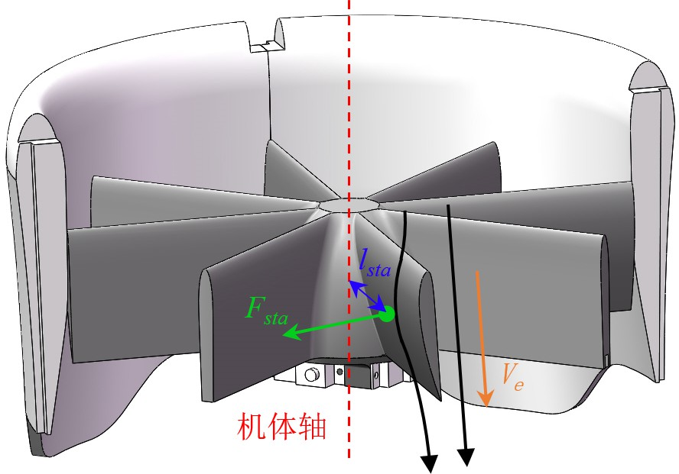
图 2-13 反扭距襟翼作用示意图

华南理工大学硕士学位论文

在给出襟翼扭矩 M _{flap} 与涵道出口风速 V_{e} 有直接关系，因此，需要先介绍涵道内部的气动特性，以分析出口风速 V_{e}。现阶段涵道风扇的气动特性分析的主流理论是基于动量理论与叶素理论展开的。动量理论从整体的角度出发，通过质量、动量和能量守恒定律，建立其推力，功率和气流速度之间的关系。
动量理论的理论前提是，假设气体是定常的不可压缩流体，且流体在任何位置速度不会突变。该理论将涵道风扇看作一个均匀的，厚度无限小的激励盘。如图2-14所示，设气流在无穷远处的速度大小为 V₀，由于涵道口的抽吸作用，气流流入涵道口的过程中速度逐渐增加并以速度 V₁ 接触到涵道风扇的上表面，由于假设认为流体速度不会突变，因此，气流在经过激励盘后，速度仍为 V₁，而气流压力骤增，紧接着，气流在排出涵道的过程中，气压逐渐降低为外界气压，气流速度进一步增加，最终以速度 V_{e} 经过涵道出口截面，并被排出。设单位时间内，从涵道出风口排出的气体质量为 m˙ _{air}，气体
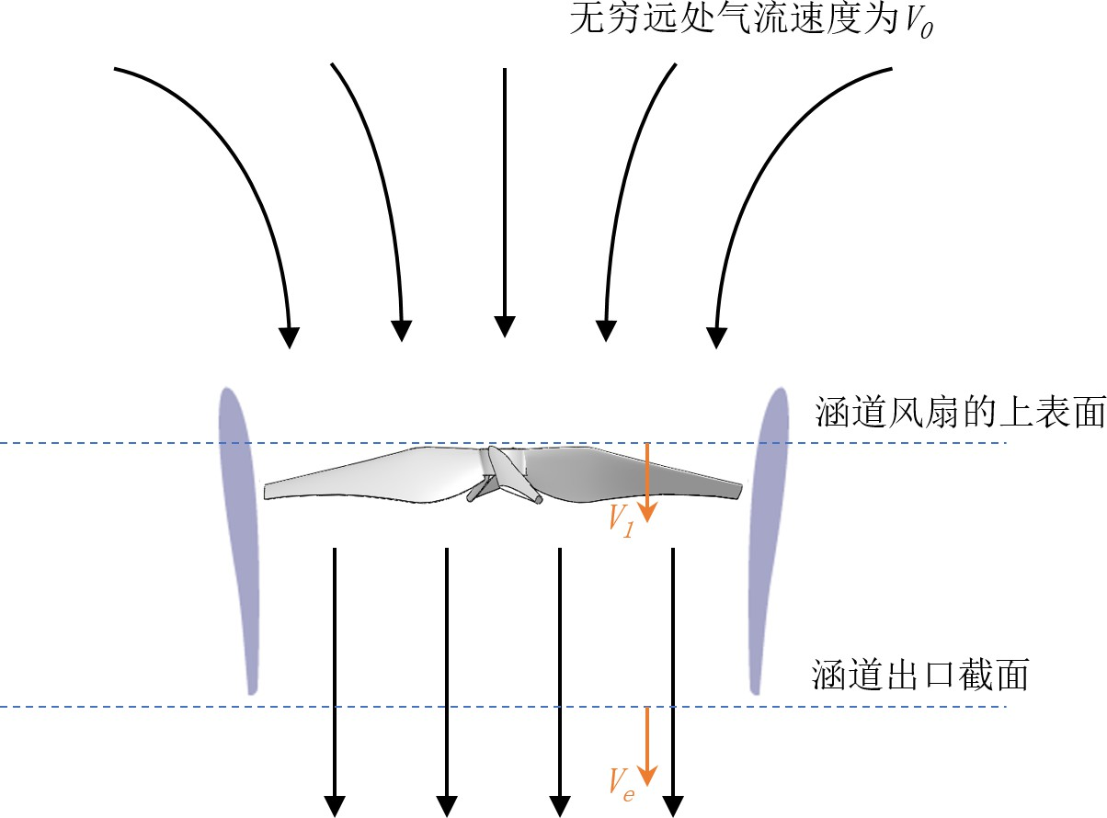
图 2-14 轴流状态的气动分析

密度为 ρ，根据动量定理可得，涵道风扇对气体的推力等于气流在单位时间内的动量的增加量，即：
T_{df} = m˙ _{air}(V_{e} − V₀) = ρSV₁(V_{e} − V₀). (2-38)

注意到无穷远处的速度为 V₀ 的气流和涵道出口处速度为 V_{e} 的气流，它们的气压一致，均为外界气压，可认为单位时间内，流过出口截面的气体增加的动能即为这部分气体增加的能量。根据能量守恒定律可知，涵道风扇推力的功率等于单位时间内气体动能

第二章小型涵道式无人机的系统构成与建模

的变化量：

1 m˙ V ² − 1 m˙ V ² = T

V . (2-39)

2 air e 2 air 0
df 1

此外，设 σ_{d} 为涵道扩张比，它指的是涵道下方出风口横截面面积 S′ 与桨盘面积 S之比，对于一个结构固定的涵道风扇而言，该扩展比 σ_{d} 是常量。那么根据质量守恒定律，有：
σ_{d}SV_{e} = SV₁. (2-40)

联立2-38，2-39和2-40，可得
V = V0 + s(V0 )2 + Tdf . (2-41)
e
2
2
σ_{d}ρS

涵道出口风速 V_{e} 可近似认为是气流掠过反扭距襟翼的速度，由此便可给出襟翼扭矩的解析表达。襟翼扭矩可以认为各个叶片产生的气动力对机体质心的扭矩的总和。如图2-13，假设单片叶片的面积为 A_{sta}，叶片的升力系数为 C_{sta}，单片襟翼产生的升力 F_{sta} 可以表示为：

Fsta
1
= ρA
2

sta

Csta
V ². (2-42)

记叶片数量为 n_{sta}，单个叶片受到的气动力的压心到机体轴的距离为 l_{sta} 襟翼扭矩
e
M_{sta} 可以表示为：

Msta

= nstalsta

Fsta
= nsta ρA
2

sta

Cstalsta
V ². (2-43)

襟翼扭矩的方向为机体系坐标轴 O_{b}Z_{b} 的正方向，恰与风扇反扭距方向相反，则该
e
扭矩在机体系下的投影 M ^{b} 为：
sta

M b = nstalstaF
sta

控制舵面动力学

sta
= nsta ρA C l V ² · e . (2-44)
2 sta sta sta e 3

涵道无人机的控制力矩主要来源与控制舵面，利用涵道风扇出风口高速喷射的气流，控制舵面通过调整其角度，来产生合适的升力。由于控制舵面距离无人机质心较远，在正常飞行状态下，能够产生效果较为可观的控制力矩。
如图2-15所示，本文所研究的无人机具有四个控制舵面，每个控制舵面由一对平行

华南理工大学硕士学位论文

翼面构成。定义四个舵面旋转的正方向均为沿转轴方向，从靠近机体轴一侧指向远离机体轴一侧。并且，定义旋转正方向与 O_{b}X_{b} 轴同向的舵面为 1 号舵，反向的舵面为 3 号舵；定义旋转正方向与 O_{b}Y_{b} 轴同向的为 2 号舵，反向的为 4 号舵。，定义控制舵面的偏转角度向量为 δ = [δ₁ δ₂ δ₃ δ₄]^{T} ，分别对应 1，2，3，4 号控制舵面。
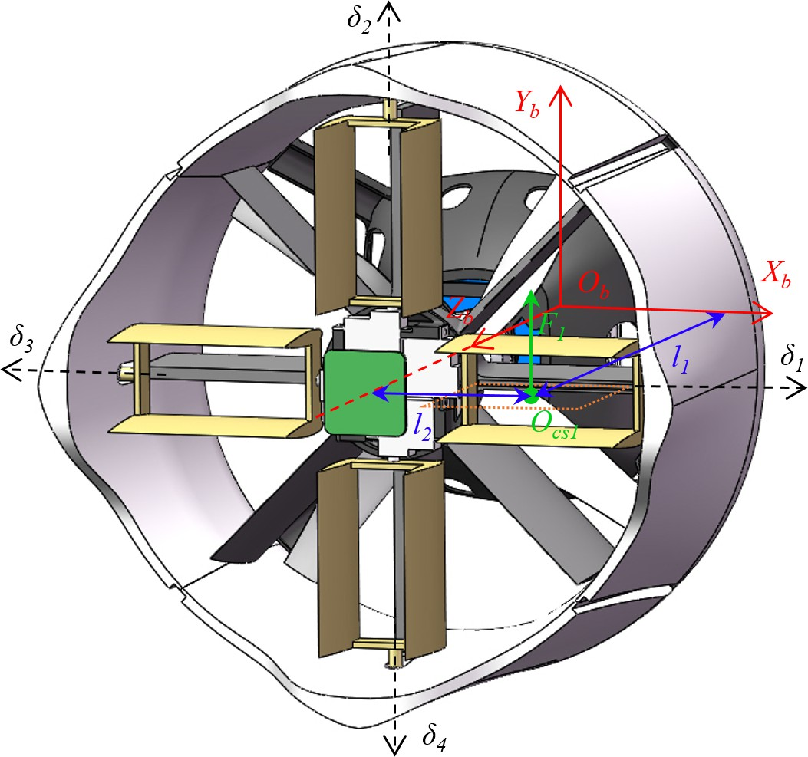
图 2-15 控制舵面示意图

针对单个控制舵面，可以认为一对平行翼面的气动压力的压心位于两片翼面的轴对称平面上，如图橙色点虚线平面2-15所示。
在给出控制舵面的气动力之前，有必要先定义几个物理量，如图2-15，设 1 号控制舵面的气动压力的压心为 O_{cs1}，O_{cs1} 到机体系坐标轴 O_{b}X_{b} 的距离是 l₁，O_{cs1} 到机体系坐标轴 O_{b}Z_{b} 的距离是 l₂，设控制舵面的面积为 A_{cv}，控制舵面的升力系数为 C_{cv}。那么根据升力方程，1 号舵面单个翼面受到的气动力为：

1
F ′ = ρA C
V ²δ . (2-45)

cv1 2 cv cv e 1
单个控制舵面包含一对平行翼面，且四个控制舵面具有对称性，可得各控制舵面受到的气动力：

Fcv_{i}
′
cv_{i}
= 2F
= ρA_{cv}C_{cv}V ²δ_{i}, i = 1, 2, 3, 4. (2-46)

值得注意的是，上述解析式是对控制力的近似，仅当控制舵面偏转角度较小时成
e

第二章小型涵道式无人机的系统构成与建模

立，对此，本文作出限制：

δ_{i} ∈ [−20◦, 20◦], i = 1, 2, 3, 4. (2-47)

由于舵面偏转角度较小，可近似认为距离 l₁，l₂ 均不发生变化。
根据几何关系，并结合式(2-48)可得出控制舵面的作用力在机体系下的投影 F ^{b} 为：
cv

 e 

Fcv₄

— F_{cv}2
ρA_{cv}C_{cv}V ²(δ₄ − δ₂)

b
F

= F
cv cv₁

- F_{cv}3
0


= ρA_{cv}

 
Ccv
V ²(δ₁
0
e
- δ3) . (2-48)



控制舵面的作用力矩在机体系下的投影 M ^{b} 为：
cv
=
ρA
C
−l₁(F_{cv}1 − F_{cv}3 )   −ρA_{cv}C_{cv}V ²l₁(δ₁ − δ₃) 
e

^{b} l (F
=

cv
1
cv₄
cv₂
l₂(F_{cv}
+ F_{cv}

M

1
— F )
2
+ F_{cv}
3
V ²l (δ
e
— δ )
. (2-49)

    - 涵道无人机受力分析总结
cv
cv
e
1
4
2
+ F_{cv}4 )
ρA_{cv}C_{cv}V ²l₂(δ₁ + δ₂ + δ₃ + δ₄)
 
至此，根据现有主流理论，涵道式无人机受到的主要的力和力矩均逐一分析完成。式(2-22)中的 F ^{b} 和 M ^{b} 可以认为是这些力和力矩的合成，那么在机体系下，有：

,,F b = F b b
df
+ F
cv

. (2-50)
+ M

,M = M df
, b b
+ M
b fan
b gyro
b b
sta cv
+ M
+ M

表2-1总结了这些力和力矩的符号以及的含义：
结合涵道式无人机的运动学模型和动力学模型，可以推导出无人机的完整动态方程。设无人机的状态矢量为：
pe 
vb 
xuav =

, (2-51)

ωb
η

华南理工大学硕士学位论文

表 2-1 涵道式无人机受到的力和力矩

符号 含义

b df
F
b cv
F
b df
M
b fan
M
b gyro
M
b sta
M
b cv
M
涵道风扇受到的气动力
所有控制舵面受到的气动力的合力 涵道风扇受到的气动力对机体的扭矩涵道风扇受到的反扭距
螺旋桨因陀螺效应的受到的陀螺力矩 反扭距襟翼受到气动力的对机体的扭矩
所有控制舵面受到的气动力对机体的合扭矩

且满足：
pe  ve  ϕ p

 x  x    
p^{e} = pe , v^{b} = ve , η = θ , ω^{b} = q . (2-52)
       
y
pe 
y
ve 
ψ
r
z
z
那么可以给出如下所示的无人机的各个状态量的动态方程。
- 位置动态方程：
p˙e =(cos θ cos ψ)v^{b} + (sin φ sin θ cos ψ − cos φ sin ψ)v^{b}
  - x y

+ (cos φ sin θ cos ψ + sin φ sin ψ)v^{b}
z

p˙e =(cos θ sin ψ)v^{b} + (sin φ sin θ sin ψ + cos φ cos ψ)v^{b}
(2-53)

  - x y
+ (cos φ sin θ sin ψ − sin φ cos ψ)v^{b}
z
p˙e =(− sin θ)v^{b} + (sin φ cos θ)v^{b} + (cos φ cos θ)v^{b}
  - x y z

第二章小型涵道式无人机的系统构成与建模

- 速度动态方程：
v˙b = − g sin θ + m⁻¹(− 1 ρπ²R³ΩC

u + ρA C

V ²(δ

— δ ))

x 2
+ (v^{e}r − v^{e}q)
N_{J} r
cv cv e 4 2

y z

v˙b =g sin ϕ cos θ + m⁻¹(− 1 ρπ²R³ΩC
v + ρA C
V ²(δ
— δ ))

y 2
+ (v^{e}p − v^{e}r)
N_{J} r
cv cv e 1 3
(2-54)

z x

v˙b =g cos ϕ cos θ + m⁻¹(− 1 ρπR⁴Ω²(C
z 2

+ (v^{e}q − v^{e}p)
_{T0} + J(C_{T}J0 + C_{T}J cos α_{df}
)))

x y
- 姿态动态方程：

φ˙ = p + sin φ tan θ q + cos φ tan θ r
θ˙ = cos φ q − sin φ r ψ˙ = sin φ q + cos φ r

(2-55)

- 角速度动态方程：
cos θ
cos θ

p˙ = 1 (J J_{x}

y
- J_{z})qr

+ − 1 ρπR⁴Ω²(C
2 T 0

+ J(C

TJ0

+ C_{T}J

cos α_{df}
)) · X_{J}π sin(X_{α}α_{df} )v_{r}
Ω sin α

— 1 ρπ²R³ΩC
v l − J
Ωq − ρA C
V ²l (δ
— δ )

2

q˙ = 1 (J J_{y}

z

- J_{x}
N_{J} r N

)pr
fan
cv cv e 1 1 3

+ 1 ρπR⁴Ω²(C
2 T 0
+ J(C
TJ0
+ C_{T}J
cos α_{df}
)) · X_{J}π sin(X_{α}α_{df} )u_{r}
Ω sin α
(2-56)

+ 1 ρπ²R³ΩC
u l + J
Ωp + ρA C
V ²l (δ
- δ )

2

r˙ = 1 (J J_{z}
x
N_{J} r N
- J_{y})pq
fan
cv cv e 1 4 2

+ − 1 ρπC
R⁵Ω² + ρA C
V ²l (δ
+ δ + δ
+ δ )

2
+ nsta ρA
2
Q

staC

stalsta
cv

V 2
e
cv e 2 1
2 3 4

华南理工大学硕士学位论文

  - 实验样机
在本文的研究中涉及到模型参数辨识以及基于模型的抗扰控制，其本质上是在利用模型构建一个对现实物理系统的“反向映射”或“逆动力学”，模型的精度直接决定了这一映射的保真度与有效性。因此需要要在开展正式研究前，获取非线性系统的相关参数。经过大量测试、仿真和验证，本文研究的涵道式无人机相关系统参数被整理成表2-2。
表 2-2 实验样机非线性系统模型参数

参数符号 | 数值 | 参数符号 | 数值
m(kg) | 0.4850 | R(m) | 0.089
J_{x}, J_{y}(kg · m²) | 1.632 × 10⁻³ | J_{z}(kg · m²) | 8.567 × 10⁻⁴
l₁(m) | 0.09529 | l₂(m) | 0.05685
l_{sta}(m) | 0.03252 | nsta | 4
J_{fan}(kg · m²) | 2.084 × 10⁻⁵ | l_{N} (m) | 0.012
A_{sta}(m²) | 2.680 × 10⁻³ | A_{cv}(m²) | 2.443 × 10⁻³
ρ(kg/m³) | 1.225 | σ_{d} | 0.7800
Ccv | 1.7266 | σ_{d} | 0.7800
CT 0 | 0.0307 | Csta | 0.7517
C_{T}J | 0.0691 | C_{N}J | 0.0959
X_{J} | 0.4679 | X_{α} | 0.8
C_{Q} | 0.0031

尽管前文通过机理分析建立了涵道式无人机的非线性数学模型，并在理想条件下对其动力学特性进行了推导与部分仿真验证。但必须指出的是，由于涵道无人机在飞行过程中表现出较强的非线性特性，并且与系统的多个状态存在复杂耦合关系，该模型本质上是对真实物理系统的一种理想化抽象与近似描述。在实际工程应用中，由于模型简化、装配误差和机械磨损，理论模型与实物系统之间往往存在一定的偏差。

第二章小型涵道式无人机的系统构成与建模

  - 本章小结
本章围绕小型涵道式无人机的系统建模展开，旨在建立能够准确描述其运动特性与受力机理的数学模型，为后续的控制器设计和参数辨识提供理论依据。
首先，本章介绍了实验样机的硬件构成，明确了机体结构、动力单元、感知元件与控制执行机构的配置关系。在此基础上，定义了地面坐标系与机体坐标系，并引入 ZYX欧拉角描述二者的旋转变换，为姿态解算和运动分析奠定了统一的参考框架。
在运动学层面，基于刚体假设，推导了无人机的位置、速度与姿态角之间的微分关系；在动力学层面，采用牛顿-欧拉法建立了无人机的平动与转动方程，并给出了转动惯量矩阵的表达形式。
针对涵道式无人机特有的气动环境，本章进一步分析了其所受的主要力和力矩，包括涵道风扇产生的拉力与侧向力、反扭矩襟翼的平衡力矩、控制舵面的操纵力以及陀螺效应等。参考现有理论，给出了各气动分量的解析表达，揭示了涵道结构对气流组织和力产生机制的耦合影响，为后续近地面扰动分析与抗扰控制器设计提供了可用的模型基础。从理论层面能够实现对涵道式无人机这一复杂非线性系统的预测以及仿真。
值得注意的是，考虑到理论误差，结构装配误差，机械磨损，模型简化等因素，模型仍存在少量可接受范围内的偏差，这部分需要通过算法的鲁棒性来弥补
本章工作系统梳理了涵道无人机的建模流程，兼顾理论完备性与工程可行性，为后续章节的研究内容奠定了必要的数学与物理基础。

华南理工大学硕士学位论文

第三章 涵道式无人机的气动参数辨识
前文已建立了涵道式无人机的完整非线性数学模型，明确了其运动学与动力学特性，并从机理层面剖析了涵道风扇、反扭矩襟翼及控制舵面所产生的气动力与力矩。该模型为系统分析、控制器设计及数值仿真提供了必要的理论基础。然而，要实现涵道式无人机在复杂飞行环境下的高精度鲁棒控制，仅依靠确定性的机理模型仍显不足——其根本原因在于系统内部存在显著的非线性与不确定性。
涵道式无人机在高速平飞或姿态大范围变化时，系统动态表现出强烈的非线性特征。这类非线性主要源于复杂的气动效应，非线性控制方法因其能够直接面向原始非线性系统进行控制器设计，成为提升涵道无人机飞行品质的必然选择。然而，非线性控制方法法普遍存在一个共同的前提假设——被控对象的数学模型足够精确。以非线性动态逆控制为例，其核心思想是通过对系统模型求逆来抵消非线性项，从而将复杂非线性系统映射为期望的线性或解耦形式。这一过程对模型参数的准确性高度敏感：若气动参数存在偏差，逆模型的精度将直接受损，轻则降低控制品质，重则引发系统失稳。
更为关键的是，部分气动参数难以通过离线实验或数值仿真精确获取。一方面，受限于测试条件与传感器布设，诸如侧向力系数、舵面效率系数、力矩力臂等参数在实际飞行中往往无法直接测量；另一方面，随着样机数量的增加以及装配、制造误差的引入，同一型号不同机体之间的气动参数可能存在不可忽视的分散性。这种个体差异进一步削弱了通用机理模型对特定实物的描述精度，导致基于标称模型设计的控制器在实际部署中性能下降甚至失稳。
在上述背景下，在线气动参数辨识成为提升系统建模精度与控制鲁棒性的关键手段。通过融合飞行中的传感器测量信息与系统动态模型，能够在实时运行过程中对关键气动参数进行递推估计，从而实现对模型不确定性与个体差异的动态补偿。扩展卡尔曼滤波器作为一类适用于非线性系统的状态-参数联合估计方法，具有结构清晰、收敛性好、适于嵌入式实现等优点，是解决涵道无人机气动参数在线辨识问题的有效工具。
基于此，本章围绕基于扩展卡尔曼滤波器的涵道式无人机气动参数辨识方法展开研究。首先，阐述扩展卡尔曼滤波器的基本理论，给出其状态估计与参数联合估计的标准更新流程；随后对系统模型进行合理简化，明确待估参数集；随后，聚焦于面向涵道式无人机的参数辨识算法设计，给出实现细节；最后通过仿真与实际飞行试验对所提方法进行验证，评估其在典型飞行工况下的估计精度与收敛特性，为后续抗扰控制器的设计

第三章 涵道式无人机的气动参数辨识

提供准确的模型支撑。

  - 扩展卡尔曼滤波器理论
卡尔曼滤波是一种基于概率论的最优状态估计算法，由 R. E. Kalman 于 20 世纪 60年代提出，其核心思想是在线性高斯系统假设下，针对线性系统，通过融合系统动态模型与带噪声的观测数据，以递推方式实时估计系统状态，并保证估计误差的均方值最小。该估计算法因其结构简洁、计算效率高且具有最优性，被广泛应用于导航、目标跟踪、信号处理等众多领域。
然而，实际工程系统中的动态模型往往呈现出非线性特征，例如本文所研究的涵道式无人机，其气动特性与飞行状态之间存在复杂的非线性关系。在此类非线性系统中，标准卡尔曼滤波不再适用。为此，扩展卡尔曼滤波器应运而生。EKF 的基本思想是在每一时刻将非线性系统方程与观测方程围绕当前状态估计值进行一阶泰勒展开，从而获得局部的线性化近似模型，继而沿用标准卡尔曼滤波的递推框架进行状态估计。具体而言，EKF 通过计算状态转移函数与观测函数的雅可比矩阵，构造线性化的状态转移矩阵与观测矩阵，并在此基础上执行预测与更新流程。EKF 的优势在于其能够以适中的计算代价处理一般的非线性系统，且保留了卡尔曼滤波的递推结构，便于在嵌入式平台上实时实现。
    - 模型建立
考虑具有一般性的连续时间非线性系统，其状态向量 x、控制输入 u 与观测向量 z
满足如下动态方程：
,,x˙ = f (x, u) + w , (3-1)
,,
z = h(x) + v
其中 f (·) 和 h(·) 均为非线性向量值函数，w 和 v 分别为系统的过程噪声和观测噪声。通常称式(3-1)的第一式为系统的状态方程，第二式为系统的观测方程，相应地，f (·) 和 h(·) 分别称为状态转移函数和观测函数。
对上述非线性系统进行时间离散化，可得离散状态方程和观测方程为：

,,x_{k} = f d(x_{k−1}, u_{k−1}) + w_{k−1}
,,z_{k} = h(x_{k}) + v_{k}

, (3-2)

华南理工大学硕士学位论文
其中，x_{k}，u_{k} 和 z_{k} 分别为 k 时刻系统状态向量，控制输入和观测向量。f d(·) 为离散状态转移函数。w_{k} 和 v_{k} 分别为系统的过程噪声和观测噪声，假设两者均服从零均值高斯分布：

,,w_{k} ∼ N (0, Qk)
,,v_{k} ∼ N (0, R_{k})

, (3-3)

其中，Qk 和 R_{k} 分别为 k 时刻的过程噪声协方差矩阵和观测噪声协方差矩阵。
定义 xˆ⁻ 为 k 时刻的先验状态估计，Pˆ − 为该先验状态估计的协方差矩阵，xˆ⁺ 为 k
k k k
时刻的后验状态估计，Pˆ + 为该后验状态估计的协方差矩阵。
k
    - 线性化近似
为了能够沿用标准卡尔曼滤波的递推框架进行状态估计，需要先对非线性模型进行线性化。通过一阶泰勒展开对系统状态方程和观测方程进行线性化可得雅可比矩阵：

F k−1
∂f d
= ∂x

+
xˆ
k−1

,uk−1
, H_{k}
∂h
= ∂x

xˆ⁺
k
. (3-4)

通过这两个雅可比矩阵，可以近似地将系统线性化为：

xk ≈ F k−1xk−1 + f d
+
k−1
(xˆ
, uk−1) − F k−1xˆ+
+ w_{k−1},

(3-5)

z_{k} ≈ H_{k}x_{k} + h(xˆ⁻) − H_{k}xˆ⁻ + v_{k}.
k−1
k k

    - 递推更新
扩展卡尔曼滤波器的递推过程可以分为预测阶段和更新阶段。
预测阶段根据 (k − 1) 时刻的后验估计 xˆ⁻ ，输入 u_{k−1}，后验估计的协方差矩阵
k−1

+
P
k−1
以及模型噪声 Q

k−1
，预测出在 k 时刻的先验估计 xˆ⁺ 并计算出该估计的协方差矩

阵 P ⁻。具体计算步骤如下：
k
k

xˆ⁻ = f
k
d
+
k−1
(xˆ
, u_{k−1}),

(3-6)

P − = F k−1P + F ⊤ + Qk−1.
k k−1 k−1
更新阶段根据 k 时刻的先验估计 xˆ⁻，观测变量 z_{k}，先验估计的协方差矩阵 P ⁻，
k k
观测噪声 R_{k}，对该时刻的先验估计进行修正，计算出该时刻的后验估计 xˆ⁺ 和该估计
k

第三章 涵道式无人机的气动参数辨识

的协方差矩阵 P ⁺。具体计算步骤如下
k

K_{k} = P ⁻H⊤(H_{k}P ⁻H⊤ + R_{k})⁻¹,
k k k k

xˆ⁺ = xˆ⁻ + K_{k} z_{k} − h(xˆ⁻) ,
k
k
k
(3-7)

P ⁺ = (I − K_{k}H_{k})P ⁻.
k k
上述流程以递推方式在线融合模型预测与实时观测，从而实现对系统状态（包括气动参数）的实时最优估计。EKF 的优势在于其保留了卡尔曼滤波的递归结构，计算量适中，且在处理一般非线性系统时具有良好的估计性能，因此被广泛用于无人机等动态系统的状态与参数联合估计。
针对参数辨识问题，通常将待辨识的气动参数增广为系统状态的一部分，即构造增
广状态向量 x = [x^{T} , θ^{T} ]^{T} ，其中 θ 为未知参数。由于参数变化通常较为缓慢，可假
uav
设其动态为零均值随机游走模型 θ_{k} = θ_{k−1} + w_{θ,k−1}（其中 w_{θ,k−1} 的协方差矩阵相对较小），从而将参数估计问题转化为增广系统的状态估计问题。
  - 基于卡尔曼滤波器的模型参数辨识算法
本节将扩展卡尔曼滤波器理论具体应用于涵道式无人机的气动参数在线辨识问题。以无人机的位置、速度、姿态、角速度作为系统状态变量，并将部分核心气动参数增广为待估计状态，构建增广状态空间模型。系统的控制输入取自螺旋桨转速与各个舵机的偏转角度，观测数据则采用室内动作捕捉系统提供的高精度位姿信息。基于动作捕捉系统的噪声特性，合理设定观测噪声协方差矩阵与过程噪声协方差矩阵，以保证滤波器的估计一致性。最后，设计在固定周期下迭代更新的 EKF 算法，通过预测-更新递推流程实现状态与参数的实时联合估计。
    - 模型简化
第二章从机理层面建立了涵道式无人机的完整非线性动力学模型，系统分析了涵道风扇、反扭矩襟翼及控制舵面所产生的气动力与力矩。然而，将该模型直接应用于扩展卡尔曼滤波器的在线参数辨识时，面临两方面挑战：其一，原始模型变量众多且相互耦合，部分次要因素对参数估计精度影响有限，却显著增加计算复杂度；其二，模型中包含多个常系数组合，在可辨识性分析中可合并为集总参数，以降低待估状态维度。
基于上述考虑，有必要在保留核心气动特性的前提下对模型进行合理简化。首先，根据实际飞行工况忽略对参数辨识贡献较小的非核心变量，如控制舵面的质量效应、部

华南理工大学硕士学位论文

分高阶耦合项及弱非线性环节；其次，将原始模型中具有相似物理意义或成组出现的常系数进行整合，减少冗余参数，提升滤波器收敛性能。简化后的模型在保证描述精度的同时，降低状态空间维度和线性化复杂度。
首先，忽略对系统动态影响可忽略的分量。在涵道风扇动力学小节，式(2-25)中的 C_{T} 解析式里包含分量 J(C_{T}J0 + C_{T}J cos α_{df} )。其中，C_{T}J 的实际数值相比于 C_{T}J0 较小，且本文研究的涵道无人机在实际飞行中迎风角 α_{df} 的变化范围不超过 15°，对应 cos α_{df} 的变化幅度小于 5%，因此，在飞行过程中，(C_{T}J cos α_{df} ) 的绝对变化量占 (C_{T}J0 + C_{T}J cos α_{df} ) 总量的比例不足 2%，故可将 (C_{T}J0 + C_{T}J cos α_{df} ) 整体近似为常量
′
C
：
T_{J}

′ ≈ (C_{T}
C
T_{J}
J0
+ C_{T}J
cos α_{df} ). (3-8)

可得简化后的 C_{T} 解析式为：

C_{T} = C_{T0} + C′ J. (3-9)
T_{J}

此外，在反扭距襟翼动力学小节中，涵道出口风速 V_{e} 的解析式(2-41)是基于动量定理的给出的，该式子针对宏观稳态气流进行分析，在动态场景下并不能预测出准确的出口风速。考虑到本文参数辨识实验主要在悬停及低速飞行工况下进行，此时无穷远处空速 V₀ 接近于零，式(2-41)可简化为：
V_{e} ≈ qT_{df} /θ_{d}ρS. (3-10)
经观察，在此工况下，推力 T_{df} 的变化幅度小于 10%，对应 T_{e} 不超过 5%，故 V_{e} 可近似取为常值 V ′, 其中 V ^{′ 为由悬停状态下的推力与系统参数计算得到。}
e e
其次，针对动力学方程中成组出现的常量参数进行整合。式(2-27)和式(2-28)所描述的涵道风扇气动力表达式中，包含多个由基本物理常数与几何参数组合而成的常系数；类似地，反扭矩襟翼扭矩、风扇反扭矩以及控制舵面力的表达式中亦存在此类组合。为使动态方程更加简洁清晰，将这些常系数定义为若干集总参数，如表3-1所示。

第三章 涵道式无人机的气动参数辨识

表 3-1 动力学模型中的集总参数定义

2
符号 | 定义式 | 物理含义
KT 0 K_{T}  K_{N} | ¹ ρπR⁴C_{T0}  ¹ ρπR⁴C′  ¹ ρπ²R³C_{N} | 涵道风扇基础拉力系数  涵道风扇拉力随前进比衰减系数涵道风扇侧向力系数
K_{l}T | X_{J}π | 涵道风扇拉力力臂系数
Ksta | 1 nstaρAstaCstalsta | 反扭矩襟翼扭矩系数
Kfan | ¹ ρπC_{Q}R⁵ | 涵道风扇反扭矩系数
Kcv | ρA_{cv}C_{cv}V ² | 控制舵面偏转力系数

J 2 T_{J}

2 J

2

2

e

根据上述简化，结合式(3-9)第二章中的速度动态方程(式(2-54)) 可被简化为：
v˙b = − g sin θ + m⁻¹(−K_{N} u_{r} + K_{cv}(δ₄ − δ₂))
x
+ (v^{e}r − v^{e}q)
y z

v˙b =g sin ϕ cos θ + m⁻¹(−K_{N} v_{r} + K_{cv}(δ₁ − δ₃))
y

(3-11)

+ (v^{e}p − v^{e}r)
z x

v˙b =g cos ϕ cos θ + m⁻¹(−(K_{T0} + K_{T}
z
J
+ (v^{e}q − v^{e}p)
J)Ω²)

x y
角速度动态方程 (式(2-56)) 可被简化为：

p˙ = 1 (J

y
J_{x}
— J_{z})qr + −(K_{T0}

+ K_{T}J
J)Ω2 · K_{l}T sin(X_{α}α_{df} )v_{r}
Ω sin α

— K_{N} Ωv_{r}l_{N} − J_{fan}Ωq − K_{cv}l₁(δ₁ − δ₃)

q˙ = 1 (J J_{y}
z
— J_{x}

)pr + (K_{T0}

+ K_{T}J
J)Ω2 · K_{l}T sin(X_{α}α_{df} )u_{r}
Ω sin α

(3-12)

+ K_{N} Ωu_{r}l_{N} + J_{fan}Ωp + K_{cv}l₁(δ₄ − δ₂)

r˙ = 1 (J
x
J_{z}
— J_{y})pq + −K

fan

Ω² + K

cvl2(δ1

+ δ₂

+ δ₃

+ δ₄)

+ K_{sta}V ²
e

通过上述简化，原始模型中的冗余参数得以压缩，待辨识参数集规模显著减小，且保留了主导非线性特征，为后续可辨识性分析与滤波器设计奠定了简洁而有效的模型基

华南理工大学硕士学位论文

础。
    - 待估参数选取
在基于扩展卡尔曼滤波器的气动参数在线辨识研究中，待辨识参数的选取直接决定了状态估计的可观性、滤波器的收敛速度以及后续控制器对模型适配的准确性。若参数选取过多，可能导致系统可观性下降或计算负担过重；若选取过少，则无法充分捕捉系统的非线性动态特性，削弱参数辨识对控制性能提升的实际效果。
待辨识参数的选取应遵循以下原则，首先，选取的参数应具有明确的物理意义且对系统动态贡献显著。其次，参数应具备数学上的可辨识性，避免参数之间存在耦合导致滤波器无法收敛。再者，参数的动态特性应适合增广至状态向量，这要求参数本身的动态变化相对于系统状态足够缓慢。此外，待估参数集的规模应兼顾滤波器性能与计算资源，状态维度过高会导致协方差矩阵更新计算量增大，且可能引入数值稳定性问题。最后，参数辨识应优先选择难以通过离线实验精确标定、但在飞行中易受环境或个体差异影响的参数。
基于上述原则，本文选择下列参数作为待估参数，如表3-2所示。

 | 表 3-2 待估计参数
符号 | 参数名称 | 单位
KT 0 | 涵道风扇基础拉力系数 | N · rad⁻² · s²
K_{T}J | 涵道风扇拉力随前进比衰减系数 | N · rad⁻¹ · s²
K_{N} | 涵道风扇侧向力系数 | N · m⁻¹ · rad⁻¹ · s²
K_{l}T | 涵道风扇拉力力臂系数 | rad
Ksta | 反扭矩襟翼扭矩系数 | N · m⁻¹ · s²
Kcv | 控制舵面偏转力系数 | N · rad⁻¹

上述参数中，K_{T}J 、K_{N} 和 K_{l}T 的离线标定不仅需要模拟飞机在倾斜状态下的高速飞行场景，且涵道风扇气动力之间存在复杂耦合，难以实现高精度标定。另一方面，参数如 K_{cv}、K_{sta} 和 K_{T0} 受限于加工与装配精度，个体间存在显著分散性。由于这些参数对系统动态具有主导性影响，基于模型的非线性控制器对其精度提出了更高要求。此外，对于本系统而言，上述参数在数学上具备良好的可辨识性，具体分析将在后面小节详细论述。

第三章 涵道式无人机的气动参数辨识

    - 状态空间方程和观测方程
建立状态空间方程与观测方程是扩展卡尔曼滤波器设计的核心环节，其首要步骤是构造增广状态矢量。根据上一小节的模型简化与可辨识性分析结果，在无人机自身运动状态的基础上，将待辨识的气动参数增广为系统状态，共同构成增广状态矢量。
构造待估计向量 θ 为：

θ = [K_{T0} K_{T} K_{N} K_{l} K_{sta} K_{cv}]^{T} . (3-13)
J T

那么增广后的系统状态矢量 x 为：
 
pe vb
 
x = η , x ∈ R¹⁸. (3-14)

 

ω
 θ 
由于这些参数仅与无人机的结构相关，可认为其变化是足够缓慢的，其动态可建模为随机游走过程：
θ_{k} = θ_{k−1} + ω_{k−1}, (3-15)

其中为 ω_{k−1} 零均值高斯白噪声。
根据涵道式无人机的控制特性，将无人机的螺旋桨转速和各个舵机偏转偏转角度作为系统的输入量 u：
u = Ω , u ∈ R⁵. (3-16)
δ 

增广系统的连续时间状态方程可写为：

x˙ = f (x, u) + w, (3-17)

其中，f (x, u) ∈ R¹⁸ 为连续时间状态转移函数，w ∼ N (0, Q) 为过程噪声，其中蕴含了无人机的建模误差与各种难以估计的扰动。为了便于表述，使用 f^{p}，f^{v}，f^{η}，f^{ω} 和 f^{θ} 分别表示 f 中的位置、速度、姿态、角速度和气动参数分量。根据第二章对系统动

华南理工大学硕士学位论文

态的分析，由式(2-22)可知：
  
f^{p}(x, u)
f^{v}(x, u)
 
 e 

R^{e}v^{b}
gR^{b}e₃ + m⁻¹F ^{b} − ω^{b} × v^{b}
b



f (x, u) = fη(x, u) =
  
Qω^{b}
(3-18)

f^{ω}(x, u) J ⁻¹(M ^{b} − ω^{b} × (J · ω^{b}))
 
 
f^{θ}(x, u)  0 
为便于计算机实现，将连续时间方程以采样周期 △t 离散化，得到离散状态方程：

x_{k} = f d(x_{k−1}, u_{k−1}) + w_{k−1}, (3-19)

其中，f d(x_{k−1}, u_{k−1}) ∈ R¹⁸ 的具体形式可写为：
f^{p}d(x, u)  p^{e} + R^{e}v^{e} △t 
k−1
b
k−1
f^{v}d(x, u) ^{e} + (gR^{b}e₃ + m⁻¹F ^{b} − ω^{b} × v^{b})△t
 
v
e

 k−1

f d(xk−1, uk−1) = f^{η} (x, u) =
 d  
k−1

ηk−1 + Qω^{b} △t
(3-20)

f^{ω} (x, u)
k−1
 d 
ωb
k−1

f^{θ}d(x, u)
 k−1
+ J ⁻¹(M ^{b} − ω^{b} × (J · ω^{b} θk−1
))△t


系统的观测信息来自于室内动作捕捉系统和机载 IMU。动作捕捉系统通过一组高帧率多方位摄像头采集飞机上固连的反光小球的位置，从而推算出飞机飞行期间的位置、速度和姿态。IMU 则能够直接获取机体系下的角速度数据。定义观测矢量 z 为：
pe 
vb 

z = , z ∈ R¹². (3-21)


η

已知观测方程为：
ωb

z_{k} = h(x_{k}) + v_{k}, (3-22)

其中 v_{k} ∼ N (0, R_{k})，R_{k} 的选取需依据动作捕捉系统和 IMU 的噪声特性设定。由于观

第三章 涵道式无人机的气动参数辨识

测量即为系统状态量，那么具体观测函数 h(x_{k}) ∈ R¹² 为：
pe 
vb 
h(x_{k}) =

. (3-23)

ωb
η
上述状态空间方程与观测方程完整地描述了增广系统的动态与量测关系，为后续讨论奠定了统一且明确的数学框架。
    - 可辨识性分析
参数可辩性的是指在给定的模型结构、输入激励与观测条件下，待估参数是否能够被唯一确定，其分析方法较多，一种常用的可辨性分析方法是基于可观性矩阵的秩判据。该方法将待估参数增广为系统状态后，构造增广系统的可观性矩阵。由于该系统为非线性系统，应采用线性化后的时变可观性矩阵进行分析。若可观性矩阵满秩，则增广状态在给定时间区间内可观。
对于非线性系统，为刻画观测向量对初始状态的依赖关系，引入离散李导数的概念。定义零阶离散李导数为输出函数本身：
L⁰ h(x) ≜ h(x). (3-24)
f

对于任意整数 r ≥ 1，r 阶离散李导数通过递归方式定义为：
L^{r} h(x, u_{k}, . . . , u_{k+r−1}) ≜ L^{r−1}h f (x, u_{k}), u_{k+1}, . . . , u_{k+r−1} . (3-25)
f
f

其显式形式为输出函数与系统映射的复合：

L^{r} h(x, u_{[k,k+r−1]}) = h f f (· · · f (x, u_{k}) · · · , u_{k+r−2}), u_{k+r−1} , (3-26)
f

其中 u_{[k,k+r−1]} = (u_{k}, u_{k+1}, . . . , u_{k+r−1}) 表示从时刻 k 起的输入序列。
基于上述定义，系统在未来 N 步内的输出可表示为关于初始状态 x_{k} 及输入序列的

华南理工大学硕士学位论文

函数：

Y _{N} (x_{k}



, U ) = 



yk yk+1
.

 
 = 


 

L⁰ h(x_{k})
L¹ h(x_{k}, u_{k})
f
f
.



 . (3-27)



yk+N −1 L^{N−1}h(x_{k}, u_{k}, . . . , u_{k+N−2})
f
为判断系统的局部弱能观性，需考察映射 Y _{N} (·, U ) 在状态空间中的局部单射性。这可通过分析该映射的微分来实现。构造能观性矩阵 O_{N} (x_{k}, U ) 如下：

∂ L⁰ h(x)
f

∂x


x=x_{k} 


O_{N} (x_{k}
k

, U ) ≜

∂Y _{N} (x

, U ) = 
∂ 1

∂x ^{f}
.

x=x_{k}

 . (3-28)

∂x_{k}
 ∂
.

L^{N−1}h(x, u , . . . , u
f
k
k+N −2

) 
L h(x, u_{k})
x=x
k

对于该非线性系统，若存在某个正整数 N ≤ n 及输入序列 U ，使得能观性矩阵
∂x
O_{N} (x_{k}, U ) 在点 x_{k} 处满秩，则系统在 x_{k} 处是局部弱能观的。
根据本节给出的秩判据，接下来对涵道式无人机增广系统的状态可观性进行分析。当 r = 0 时，零阶李导数定义为观测函数本身，即 L⁰ h(x) ≜ h(x)，由观测方程的
f
线性结构可知，其关于状态的梯度矩阵为：

∂ L⁰ h(x)
f
∂x

x=x_{k}
∂h(x)

∂x

x=x_{k}
= hI

12×12

012×6
.i , (3-29)

其中 I12 对应可直接观测的核心状态部分，012 × 6 表示观测对参数 θ 的偏导为零
=
当 r = 1 时，离散李导数描述了系统在下一离散时刻的观测值，结合离散状态转移
函数3-20可得，一阶李导数 L¹ h(x) 可展开为：
f
 p^{e} + R^{e}v^{b}△t 
b
 
 e 
v^{e} + (gR^{b}e₃ + m⁻¹F ^{b} − ω^{b} × v^{b})△t

f k d
L¹ h(x, u
) = h
f
(x, u)
=
. (3-30)

η + Qω^{b}△t
ω^{b} + J ⁻¹(M ^{b} − ω^{b} × (J · ω^{b}))△t


结合位置动态方程2-53, 姿态动态方程2-55，以及简化后的速度动态方程3-11，角速度动态方程式(3-12)，可对式 (3-30) 求关于状态 x 的偏导数，得到一阶李导数的梯度矩

第三章 涵道式无人机的气动参数辨识

阵：

∂ L¹ h(x, u

)

I3×3 Apv Apη 03×3 03×6

= 03×3 Avv Avη Avω Avθ , (3-31)
 
 

∂x ^{f}
k
x=x_{k}
0 0 A A 0
03×3 Aωv Aωη Aωω Aωθ
 3×3 3×3 ηη ηω 3×6

其中，A_{ij} 表示一阶李导数L¹ h(x, u_{k}) 中的分量 i 对状态量 x 中的分量 j 的偏导数，其具体表达式较为复杂，详见1.1。
f
根据非线性系统局部弱可观性秩判据，构建能观性矩阵 O₂(x_{k}, U ) ∈ R^{24×18} 如下：
 ∂ L⁰ h(x) 

O (x
∂x
2
k
 ∂
L
1
f
h(x, u

x=x

∂x f
, U ) = 
x=x_{k}

k
)
 . (3-32)
k

若能观性矩阵 O₂ 满秩，即 rank(O₂) = 18，则该系统的所有状态量在 x_{k} 处均具备局部弱能观性。
为验证O₂ 的秩，可通过初等行变换将其化为行阶梯形，并统计非零行数目。1.2 详细推导了该变换过程，结果表明在典型飞行工况（如悬停或低速前飞）且系统输入满足持续激励条件下，O₂ 行满秩，从而保证了各状态的可观性。这一结论为后续扩展卡尔曼滤波器的设计提供了理论依据。
    - 线性化近似
扩展卡尔曼滤波器的递推更新依赖于系统在估计点附近的局部线性化。由于状态转移函数 f d(x, u) 与观测函数 h(x) 均为非线性函数，需在当前状态估计值处对其进行一阶泰勒展开，得到线性化的系统矩阵，进而沿用标准卡尔曼滤波的预测-更新框架。
设系统的状态方程和观测方程的雅可比矩阵分别为 F ∈ R^{18×18} 和 H ∈ R^{12×18}，它们的定义如下：

F k−1
∂f d

= ∂x

+
xˆ
k−1

,uk−1
, H_{k}
∂h

= ∂x

xˆ⁺
k
. (3-33)

根据离散状态转移函数3-20可知，结合第二章的动力学模型及第3.2.1节的简化结果，

华南理工大学硕士学位论文

F _{k−1} 可展开为以下分块形式：
 
I3×3 F pv F pη 03×3 03×6
03×3 F vv F vη F vω F vθ
F k−1 = 03×3 03×3 F ηη F ηω 03×6
 
 3×3 ωv ωη ωω ωθ 
0 F F F F

xˆ
06×3 06×3 06×3 06×3 I6×6

, (3-34)

+
k−1
,u
k−1

其中，各子块 F _{ij} 表示离散状态转移函数 f d(x, u) 中的 i 分量对状态量 x 中的 j 分量的偏导数。不难发现，式(3-34)中的偏导数矩阵 F _{ij} 与式(3-31)中的偏导数矩阵 A_{ij} 一一对应，其具体表达式已在1.1中给出。
对于观测函数，由于观测向量 z 直接由部分状态分量构成，可直接给出其观测方程的雅可比矩阵 H_{k}:
H_{k} = hI12×12 012×6i . (3-35)
可见，H_{k} 为常矩阵，即前 12 列对应可直接观测的核心状态，后 6 列对应待辨识参数，此外还可以发现，H_{k} 恰与零阶李导数对应的梯度矩阵（式(3-29)）完全一致。
上述两个雅可比矩阵在扩展卡尔曼滤波中具有明确的物理含义：
F _{k−1} 描述了从 k − 1 时刻到 k 时刻的状态误差传播关系。其左上 12×12 子块刻画了核心状态之间的耦合与动态演化，右上 12×6 子块反映了气动参数变化对核心状态的影响，而右下 6×6 子块为参数自身的随机游走动态，其余子块的结构则体现了模型中的因果关系。
H_{k} 描述了当前时刻状态误差向观测残差的映射。由于观测方程线性且直接选取部分状态，该矩阵将状态误差中与观测相关的分量直接投影到观测空间，同时明确排除了参数对观测的直接贡献
通过上述线性化，非线性系统在估计点附近被近似为线性时变系统，为后续 EKF
的预测与更新步骤提供了必要的系统矩阵。
    - 迭代流程
基于前述扩展卡尔曼滤波器的理论框架，结合已建立的增广状态空间模型与线性化近似结果，本节给出涵道式无人机气动参数在线辨识的具体递推实现流程。流程开始前，需对各状态数据进行必要的初始化。该流程在每个采样周期内依次执行状态预测与

第三章 涵道式无人机的气动参数辨识

观测更新两个核心步骤，从而实现系统核心状态与待辨识参数的实时最优估计。
      - 状态初始化
根据无人机起飞前的已知工况，设定初始时刻 k = 0 的增广状态估计值 xˆ⁺。初始状态估计应尽可能接近真实状态，通常根据起飞前的静态测量或离线辨识结果设定。对初始协方差矩阵 P + 反映了对初始估计的不确定度，较大的初始协方差表示对初值信任度较低，有利于滤波器在初期快速收敛，但需避免取值过大导致数值不稳定。
0
0
由于观测量位置、速度、姿态角及角速度即为状态量的一部分，本文直接取故传感
器初始读数作为它们的初始值：
pe 
 0 
vb 


⁰ = z η0 
. (3-36)
0
ω0
对于待辨识的气动参数 θ，本文根据参数特性，按照理论估算或同型号样机的历史统计值设定。
初始误差协方差矩阵 P + 反映了对初始状态估计不确定性的置信程度。由于初始时刻各状态分量之间的相关性未知，且初始阶段耦合微弱，可近似认为独立，为降低初始阶段计算复杂度，本文选取 P + 为对角矩阵，其中位置，速度以及姿态角方差由动作捕捉系统的静态精度给出，角速度初始方差由 IMU 的测量方差给出，气动参数方差则根据置信度在初始值的 10% 到 40% 之间选取。
0
0
      - 迭代阶段
        - 利用离散状态转移函数 f d(·) 计算先验状态估计

xˆ⁻ = f
k
d
+
k−1
(xˆ
, u_{k−1}), (3-37)

其中 f d 的具体形式由式(3-20)给出，其计算中涉及的合外力 F ^{b} 与合外力矩 M ^{b} 需根据简化后的动力学方程式(3-11)和式(3-12)，并结合当前状态估计值与控制输入实时求取。
        - 计算先验误差协方差矩阵

P ⁻ = F _{k−1}P ⁺ F ^{T} + Qk−1, (3-38)
k k−1 k−1

华南理工大学硕士学位论文

其中 F _{k−1} 为状态转移函数的雅可比矩阵，按式(3-34)在点 (xˆ⁺ , u_{k−1}) 处实时更新该矩
k−1
阵；Qk−1 为过程噪声协方差矩阵，其取值需综合考虑模型简化引入的不确定性、未建模动态以及外界扰动等因素，通常通过经验试凑或自适应方法进行整定。
过程噪声协方差矩阵 Q 用于描述系统模型误差与未建模动态引起的不确定性。在实际工程应用中，为简化处理并保证滤波器稳定性，通常将其设定为常值对角阵，即 Qk ≡ Q，其中:
Q = diag(q₁, q₂, . . . , q₁₈). (3-39)

对角线元素 q_{i} 的选取需平衡滤波器的收敛速度与估计精度：取值过大会导致估计结果易受噪声影响，波动增大；取值过小则可能使滤波器对模型偏差响应迟缓，甚至发散。通常通过仿真调试与实际飞行试验相结合的方式，依据残差序列的统计特性对 Q进行整定，确保滤波一致性。
        - 计算卡尔曼增益矩阵
K = P ⁻H^{T} H P ⁻H^{T} + R −1 , (3-40)
k
k
k
k
k
k
k

其中 H_{k} 为观测函数的雅可比矩阵，由于观测向量直接选取部分状态分量，由式(3-35)可知 H_{k} = [I_{12×12} 0_{12×6}] 为常矩阵；R_{k} 为观测噪声协方差矩阵，依据动作捕捉系统与机载 IMU 的实测噪声特性离线标定，并在滤波过程中保持为常值或根据信噪比进行适当调整。
在实际的工程应用中，通常认为各个观测量噪声之间不存在相关性。此外，在飞行期间，观测噪声的噪声模型基本保持一致，因此，为降低计算复杂度，可将 R_{k} 设为常对角阵：
R = diag(σ² , σ² , σ² , σ² , σ² , σ² , σ² , σ², σ² , σ², σ², σ²), (3-41)
px py pz vx vy vz φ θ ψ p q r

其中，对角线元素可直接取自传感器的标称噪声方差，如动作捕捉系统的位置测量方差、IMU 的角速度测量方差等。
        - 融合观测信息获得后验状态估计

xˆ⁺ = xˆ⁻ + K_{k} z_{k} − h(xˆ⁻) , (3-42)
k
k
k

式中新息项 z_{k} − h(xˆ⁻) 反映了模型预测与实际量测之间的偏差；观测函数 h(·) 的形式
k

第三章 涵道式无人机的气动参数辨识

见式(3-23)。
        - 更新后验误差协方差矩阵

P ⁺ = (I_{18×18} − K_{k}H_{k}) P ⁻. (3-43)
k k

此步骤保证了估计误差协方差矩阵的递推更新，为下一时刻的滤波提供先验信息。通过上述初始化与参数配置，扩展卡尔曼滤波器能够在涵道式无人机飞行过程中实
时、稳定地估计核心气动参数，为后续抗扰控制器的设计提供准确的模型依据。

  - 仿真实验
为了验证本文所提出的基于扩展卡尔曼滤波器的气动参数在线辨识算法的可行性与估计精度，本节在 MATLAB 环境中构建涵道式无人机的数值仿真平台，模拟真实飞行工况。通过对比算法估计值 θˆ 与预设真值 θ 的收敛过程及稳态误差，评估滤波器在典型机动下的辨识性能。
    - 仿真实验环境搭建
仿真环境的核心是精确模拟涵道式无人机的六自由度非线性动力学。采用式 (2-22)
所示的连续时间动力学模型作为被控对象，该模型已整合了第 3.2.1 节的简化气动力表达式。为获得高精度的数值解，使用四阶龙格-库塔法进行离散积分，积分步长固定为 1ms，与机载控制器的主循环频率 1kHz 一致。仿真总时长设定为 80s，涵盖悬停、低速前飞及小幅机动等多种飞行模态，以保证持续激励条件。
为保证仿真过程中无人机不因开环不稳定而发散，引入 PID 控制器进行姿态与位置稳定。外环为位置环，内环为姿态环，控制器参数通过试凑法整定，使闭环系统具有足够的带宽和阻尼。由于本文聚焦于气动参数的在线估计，控制器的具体设计细节不予赘述，仅将其视为维持系统可观测性的必要手段。
传感器测量环节通过叠加高斯白噪声模拟真实物理传感器的输出特性。观测向量 z_{k} 包含位置 p^{e}，机体系速度 v^{b}，姿态角 η 以及角速度 ω^{b}，其噪声统计特性依据实际器件选型设定：动作捕捉系统的位置测量噪声标准差，速度噪声标准差，姿态角测量噪声标准差以及角速度噪声标准差的取值如表3-3所示。各通道噪声均视为相互独立的零均值高斯白噪声，即观测噪声协方差矩阵 R 为常值对角阵。
考虑到现实环境中舵机与无刷电机执行延迟时间极短，且本文辨识算法对执行器延迟不敏感，因此将执行器建模为瞬时响应环节。即输入指令 u 直接作用于动力学模型。

华南理工大学硕士学位论文

表 3-3 仿真环境预设的测量噪声标准差

参数符号 标准差 单位

σ_{p}x, σ_{p}y , σ_{p}z 0.001 m σ_{v}x, σ_{v}y , σ_{v}z 0.2 m/s σ_{φ}, σ_{θ}, σ_{ψ} 0.0262 rad σ_{ω}x, σ_{ω}y , σ_{ω}z 0.07 rad/s

    - 参数真值与初始估计
为使仿真结果具有工程参考价值，预设的气动参数真值 θ 取自 2.6节的实验样机设计值。为了验证滤波器在参数未知情况下的收敛能力，初始估计值 θˆ 不取真值，而是在真值的 60% 到 140% 范围内按均匀分布随机生成，以模拟实际飞行中因个体差异或离线标定误差导致的参数不确定性。其它状态量（位置、速度、姿态、角速度）的初始值如3.2.6所述，取自传感器初始采样值 z₀。
增广状态向量 x 的初始协方差矩阵 P + 取为对角阵，对角线元素根据初始值的置信度决定。在 P + 阵对角线上对应位置，速度，姿态角，角速度方差的元素分别取自观测器噪声标准差的平方，该噪声标准差的设定值与表3-3保持一致。气动参数通道则取根据实际情况，选取标称值的 20% 到 60% 作为初始估计标准差。
0
0
表 3-4 仿真实验预设的气动参数初始估计值与初始估计标准差

参数符号 | 参数真值 | 参数初始估计 | 初始估计标准差
KT 0 | 7.0414 × 10⁻⁶ | 1.0 × 10⁻⁵ | 7.0 × 10⁻⁶
K_{T}J | −3.646 × 10⁻⁶ | −6.0 × 10⁻⁶ | 4.0 × 10⁻⁶
K_{N} | 8.593 × 10⁻⁴ | 7.0 × 10⁻⁴ | 1.5 × 10⁻⁴
K_{l}T | 1.2 × 10⁻³ | 1.0 × 10⁻³ | 4.0 × 10⁻⁴
Ksta | 1.917 × 10⁻⁷ | 2.3 × 2.3⁻⁷ | 4.0 × 10⁻⁸
Kcv | 4.8 × 10⁻³ | 9.0 × 10⁻⁴ | 3.0 × 10⁻³

仿真实验使用的参数真值，参数初始估计以及其标准差经整理后，如表3-4所示。

第三章 涵道式无人机的气动参数辨识

    - 滤波器参数配置
过程噪声协方差矩阵 Q 亦取为常值对角阵，其数值通过试错法调整，以平衡收敛速度与稳态波动。假设 Q = diag(q₁, q₂, . . . , q₁₈)，那么其对角线元素取值如表3-5所示。可见，Q 中气动参数通道对应的元素被设为 10⁻¹⁰ 到 10⁻¹⁹ 量级，以体现其慢变特性。
表 3-5 仿真环境预设的过程噪声

符号 | 设定值 | 单位
q₁, q₂, q₃ | (0.003)² | (m)²
q₄, q₅, q₆ | (0.03)² | (m/s)²
q₇, q₈, q₉ | (0.05)² | (rad)²
q10, q11, q12 | (0.02)² | (rad/s)²
q13 | (1.0 × 10⁻⁸)² | (N · rad⁻² · s²)²
q14 | (1.0 × 10⁻⁷)² | (N · rad⁻¹ · s²)²
q15 | (1.0 × 10⁻⁶)² | (N · m⁻¹ · rad⁻¹ · s²)²
q16 | (5.0 × 10⁻⁷)² | (rad)²
q17 | (5.0 × 10⁻¹⁰)² | (N · m⁻¹ · s²)²
q18 | (2.0 × 10⁻⁵)² | (N · rad⁻¹)²

观测噪声协方差矩阵 R 直接由观测器噪声的标准差平方构造，观测器噪声标准差设定值与表3-3保持一致。
滤波器以 100 Hz 的频率执行递推更新，即每 10 ms 处理一次观测，该频率与动作捕捉系统的典型输出速率匹配。所有矩阵计算均在双精度浮点下进行，以保证数值稳定性。
    - 仿真实验结果分析
为定量评估扩展卡尔曼滤波器对涵道式无人机气动参数的在线辨识性能，本节对所设计的仿真实验获取的数据进行处理与分析。在每一滤波周期 k 完成更新步骤后，
i(k)

记录各待估参数的后验估计值 θˆ
i(k)
及其对应的估计方差 σ²
，其中方差取自后验协

方差矩阵 P ⁺ 中与该参数相对应的对角线元素。以参数估计值叠加正负标准差的范围
k
hθ

ˆ
i(k)
— σi(k)
ˆ
i(k)
, θ

+ σi(k)
i 作为衡量估计不确定性及判断收敛性的依据。

将各参数的估计序列及其不确定性范围按时间顺序绘制，可得如图 3-1 所示的参数

华南理工大学硕士学位论文

估计结果。图中黑色实线表示仿真环境中预设的参数真值，蓝色虚线为滤波器输出的参数估计值，浅蓝色区域表征估计值的不确定性区间，即 ±1σ 区间。横轴为仿真时间 t，纵轴对应各气动参数的数值。

10
10-6

8

6

0 10 20 30 40 50 60 70 80
(a)

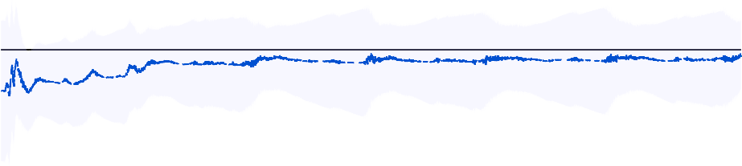
10-6

-2
-4
-6
-8
-10

0 10 20 30 40 50 60 70 80
(b)

10-4
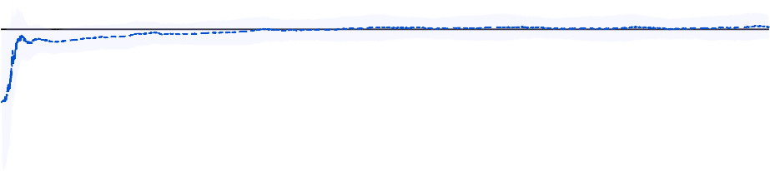
9

8

7

6

0 10 20 30 40 50 60 70 80

(c)
图 3-1 仿真实验参数估计结果（一）

从图中可直观看出，随着滤波迭代的推进，各参数的估计值均呈现向真值收敛的趋势，且其不确定性区间（浅蓝色区域）逐渐收窄，表明滤波器对参数的认识不断深化，估计置信度逐步提升。然而，不同参数的收敛速度与稳态精度存在显著差异，这主要取决于各参数与系统可观性的关联程度、在动态方程中的激励条件以及参数间的耦合关系。
为定量刻画各参数的收敛性能，定义参数相对误差收敛至 10% 以内所需的时间为收敛时间 t_{c}，并统计仿真结束时刻的参数估计相对误差 e_{ref}。各项指标的汇总结果见

第三章 涵道式无人机的气动参数辨识

1.6
10-3
1.4
1.2
1
0.8
0.6

0 10 20 30 40 50 60 70 80
(a)

2.5

2

1.5
10-7
0 10 20 30 40 50 60 70 80
(b)

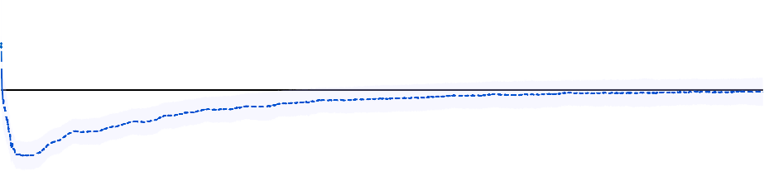

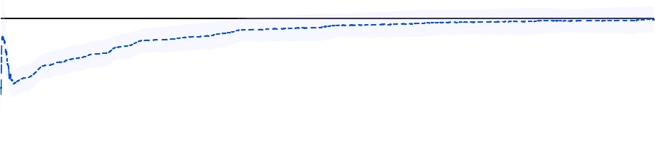
6
10-3

4

2

0

-2
0 10 20 30 40 50 60 70 80

(c)
图 3-2 仿真实验参数估计结果（二）

表 3-6。
结合图表对各个参数的辨识结果进行具体分析：
涵道风扇基础拉力系数 K_{T0}：该参数与机体推力直接相关，且在悬停状态下即可获得充分激励。因此其收敛速度极快，在 0.1 s 内即完成收敛，最终相对误差仅为 0.66%，估计精度理想。
拉力随前进比衰减系数 K_{T}J ：该参数表征前飞速度对涵道风扇拉力的影响，其动态特性需在较大速度变化范围内方可充分激发。由于仿真工况以前飞速度较小的模态为主，对 K_{T}J 的激励不足，导致其收敛缓慢且稳态误差较大（12.46%），同时估计方差始终维持较高水平。这一结果符合预期，表明该参数在低速工况下的可辨识性较弱。
侧向力系数 K_{N} ：该参数直接影响机体系下速度动力学方程(3-11)中的侧向力项，进

华南理工大学硕士学位论文

表 3-6 仿真实验各个参数的收敛性能

参数符号 | 参数真值 | 参数最终估计 | eref | t_{c} (s)
KT 0 | 7.0414 × 10⁻⁶ | 7.0881 × 10⁻⁶ | 0.66% | 0.08
K_{T}J | −3.646 × 10⁻⁶ | −4.100 × 10⁻⁶ | 12.46% | /
K_{N} | 8.593 × 10⁻⁴ | 8.640 × 10⁻⁴ | 0.55% | 1.18
K_{l}T | 1.200 × 10⁻³ | 1.244 × 10⁻³ | 3.96% | 27.44
Ksta | 1.917 × 10⁻⁷ | 1.905 × 10⁻⁷ | 0.69% | 18.62
Kcv | 4.800 × 10⁻³ | 4.798 × 10⁻³ | 0.03% | 32.54
而通过运动学关系(2-53)耦合至位置状态。由于位置测量由动作捕捉系统提供，具有较高的精度（标准差 2 × 10⁻³ m），使得与位置状态间接关联的参数可观测性显著增强。此外，在姿态调整过程中，侧向速度动态得到充分激励，从而加速了参数的收敛。因此， K_{N} 的收敛速度较快，约在 1.5 s 内达到 10% 误差带，稳态相对误差仅为 0.55%，估计效果良好。
侧向力力臂系数 K_{l}T ：该参数的收敛过程表现出一定的超调现象，且收敛时间较长
（27.44 s）。深入分析表明，K_{l}T 与舵面效率系数 K_{cv} 在角速度动态方程(3-12)中均对力矩项有贡献，二者存在耦合。因此，K_{l}T 的收敛在一定程度上依赖于 K_{cv} 估计值的先期收敛。随着迭代进行，K_{l}T 逐步趋近真值，最终相对误差为 3.96%，且由图可见其方差持续减小，若延长仿真时间，精度有望进一步提升。
反扭矩襟翼系数 K_{sta}：该参数同样与 K_{cv} 存在耦合，收敛初期出现超调。但随着 K_{cv} 趋于稳定，K_{sta} 的估计值稳态表现优异，最终相对误差仅 0.69%，最终估计的方差也相对较小。
舵面偏转力系数 K_{cv}：作为影响力矩平衡的关键参数，K_{cv} 在初期因其他参数估计偏差出现一定波动。然而，随着滤波信息的累积，其估计值逐渐收敛至真值附近，稳态性能在所有参数中最佳，最终相对误差低至 0.03%，充分体现了 EKF 对核心气动参数的精确辨识能力。
综上所述，仿真实验结果表明本文设计的基于扩展卡尔曼滤波器的气动参数在线辨识算法能够在典型飞行工况下有效工作。此外各参数的收敛速度与稳态精度与其可观性及激励条件密切相关，其中与垂向、侧向动力学强相关的参数（如 K_{T0}、K_{N} 、K_{cv}）估

第三章 涵道式无人机的气动参数辨识

计效果最佳。而对于存在耦合的参数对（如 K_{l}T 与 K_{T}J ），滤波器仍能通过信息融合实现渐进收敛，验证了增广状态空间模型设计的合理性。该仿真研究为后续实际飞行试验的参数配置与结果分析提供了重要参考。
  - 实际飞行试验
为验证本文提出的基于扩展卡尔曼滤波器的气动参数在线辨识算法在实际飞行环境中的有效性与鲁棒性，本节开展涵道式无人机实际飞行试验。实验对象为第 2.6 节所述实验样机，实验场景布置于室内动作捕捉系统的有效测量空间内。通过遥控器以 100 Hz 频率发送姿态指令，机载串级 PID 控制器实现姿态跟踪，同时以相同频率采集动作捕捉系统的位姿数据、机载 IMU 的角速度数据以及执行器指令，即螺旋桨转速 Ω 与舵面偏角 δ。实验过程中，操作人员控制无人机在测量空间内完成悬停、加减速、前后左右平飞等多种机动，以尽可能激发各气动参数的动态特性。数据采集自无人机稳定起飞后开始，持续约 80 s。图3-3 展示了实验过程中的无人机飞行场景。
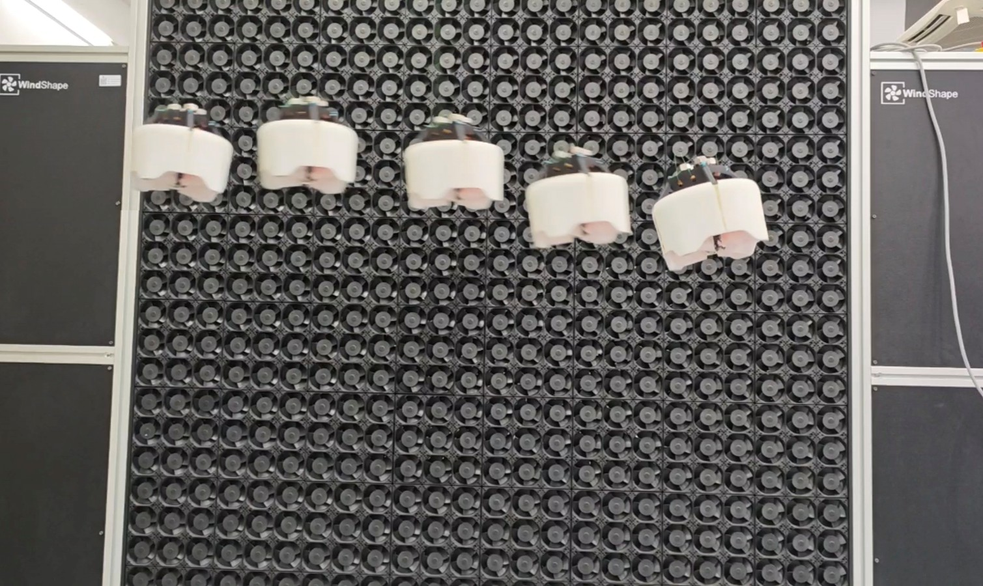
图 3-3 无人机实际飞行试验

    - 参数真值与初始估计
为定量评估参数估计精度，需获取各气动参数的真值作为参考基准。本文通过离线测量与计算流体力学仿真相结合的方式获得参数真值，如表 3-7 第二列所示。需要指出的是，由于离线测量工况与真实飞行工况难以完全吻合，且 CFD 仿真结果与实际气动特性存在固有偏差，该真值仅作为评估算法有效性的相对基准，而非绝对客观真值。
初始估计值 θˆ0 取自多台同型号样机离线标定结果的平均值，其对应的初始估计标
准差依据样本间的离散程度及先验置信度设定。与仿真实验一致，增广状态向量的初始协方差矩阵 P + 取为对角阵，对角线元素即为各状态初始估计的方差。各气动参数的初
0

华南理工大学硕士学位论文

始估计值及初始标准差见表 3-7。

表 3-7 实际飞行试验预设的气动参数初始估计值与初始估计标准差

参数符号 | 参数真值 | 参数初始估计 | 初始估计标准差
KT 0 | 7.30 × 10⁻⁶ | 1.0 × 10⁻⁵ | 7.0 × 10⁻⁶
K_{T}J | −9.45 × 10⁻⁶ | −6.0 × 10⁻⁶ | 4.0 × 10⁻⁶
K_{N} | 5.24 × 10⁻⁴ | 7.0 × 10⁻⁴ | 1.5 × 10⁻⁴
K_{l}T | 1.31 × 10⁻³ | 1.0 × 10⁻³ | 4.0 × 10⁻⁴
Ksta | 1.69 × 10⁻⁷ | 2.3 × 2.3⁻⁷ | 4.0 × 10⁻⁸
Kcv | 5.45 × 10⁻⁴ | 9.0 × 10⁻⁴ | 3.0 × 10⁻³

    - 滤波器参数配置
为保证实际飞行试验与仿真实验具有可比性，过程噪声协方差矩阵 Q 与观测噪声协方差矩阵 R 的取值均与仿真实验保持一致。Q 为常值对角阵，其对角线元素根据对未建模动态的保守估计设定；R 亦为常值对角阵，其对角线元素依据动作捕捉系统及 IMU 的标称噪声方差确定。滤波器以 100 Hz 频率执行递推更新，与数据采集频率一致。
    - 实际飞行试验结果分析

采用与仿真实验相同的评价方法，定义参数估计值 θˆ
i(k)
及其估计标准差 σ
i(k)（取

自后验协方差矩阵 P ⁺ 对应对角线元素的平方根），并以 hθˆ − σ , θˆ + σ i 表征
k
i(k)
i(k)
i(k)
i(k)
估计的不确定性区间。将各参数的估计序列及其不确定性区间按时间顺序绘制，可得图 3-4 与图 3-5 所示的实际飞行试验结果。图中黑色实线表示预设的参数真值，蓝色虚线为滤波器输出的参数估计值，浅蓝色区域表征±1σ 不确定性区间。
从图中可见，整体滤波效果与仿真结果具有较好的一致性：各参数估计值均呈现向
真值收敛的趋势，不确定性区间随迭代进行逐渐收窄，且真值基本被囊括于不确定性区间之内。这在实际飞行条件下验证了本文算法的有效性。同时亦可观察到，收敛过程存在一定波动，且并非单调变化，这主要源于实飞环境中存在的未建模气动扰动、传感器噪声的非高斯特性以及参数间的耦合效应。
表 3-8 汇总了各参数的收敛性能，其中收敛时间 t_{c} 定义为参数相对误差首次降至 10% 以内所需的时间，最终相对误差 e_{ref} 为迭代算法结束时刻参数估计值相对于真值的误差百分比。

第三章 涵道式无人机的气动参数辨识

10
10-6

9

8

7
30 40 50 60 70 80 90
(a)

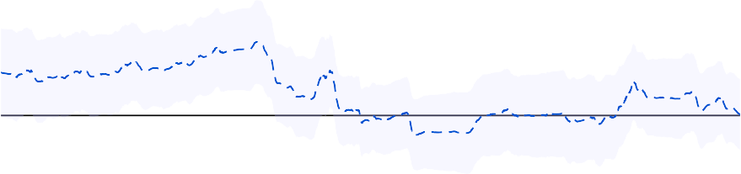
0
10-6

-5

-10

-15

30 40 50 60 70 80 90
(b)

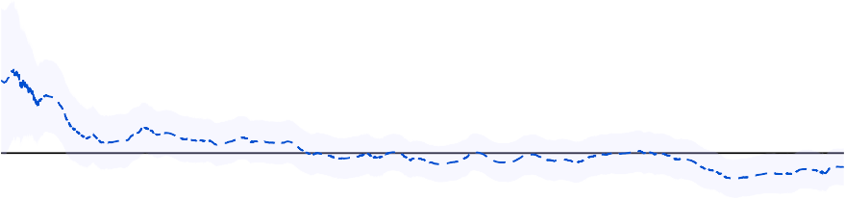
10-4

8

7

6

5

30 40 50 60 70 80 90

(c)
图 3-4 实际飞行试验参数估计结果（一）

表 3-8 实际飞行试验各个参数的收敛性能

参数符号 | 参数真值 | 参数最终估计 | eref | t_{c} (s)
KT 0 | 7.30 × 10⁻⁶ | 7.327 × 10⁻⁶ | 0.37% | 0.09
K_{T}J | −9.45 × 10⁻⁶ | −9.802 × 10⁻⁶ | 3.73% | 83.72
K_{N} | 5.24 × 10⁻⁴ | 5.217 × 10⁻⁴ | 0.44% | 16.18
K_{l}T | 1.31 × 10⁻³ | 1.210 × 10⁻³ | 7.61% | 36.78
Ksta | 1.69 × 10⁻⁷ | 1.781 × 10⁻⁷ | 5.40% | 0.32
Kcv | 5.45 × 10⁻⁴ | 5.385 × 10⁻⁴ | 1.18% | 54.29

华南理工大学硕士学位论文

1.4
10-3
1.2
1
0.8
0.6

30 40 50 60 70 80 90
(a)

2.6
2.4
2.2
2
1.8
1.6
10-7

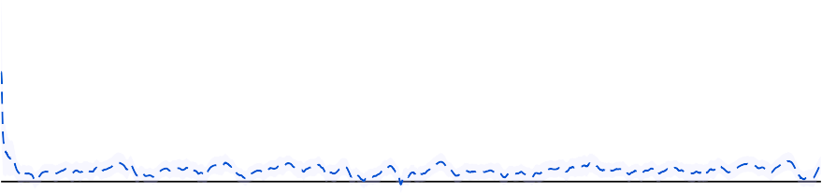
30 40 50 60 70 80 90

(b)

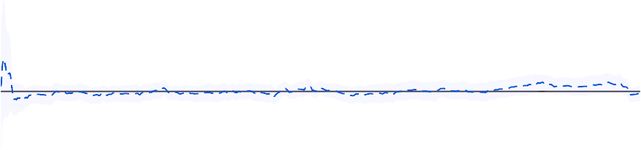
10-3

4

2

0

-2
30 40 50 60 70 80 90

(c)
图 3-5 实际飞行试验参数估计结果（二）

结合图表对各个参数的辨识结果进行具体分析：
- 涵道风扇基础拉力系数 K_{T0}：与仿真结果一致，该参数在悬停状态下能够获得充分激励，其收敛速度极快，在 0.1 s 内即完成收敛，最终相对误差仅为 0.66%，动态和稳态收敛特性都较为理想。
- 拉力随前进比衰减系数 K_{T}J ：该参数收敛效果与仿真下的结果差异较大，估计曲线呈现较大波动。分析认为，该参数在高速前飞时对系统动态贡献显著，而实飞中高速阶段存在较强的未建模气动扰动，如湍流、侧风等，导致其收敛缓慢且波动剧烈。最终相对误差为 3.73%，估计值大致在真值附近 ±20% 范围内波动，基本符合预期。
- 侧向力系数 K_{N} ：该参数随时间推移，呈现出缓慢收敛至真实值的现象，且不确
定性区间逐渐收窄，在 16.18 内完成收敛。其最终估计结果相对误差为 0.44%，与仿真

第三章 涵道式无人机的气动参数辨识

结果相似。
- 侧向力力臂系数 K_{l}T ：该参数的收敛过程表现出一定的波动，且收敛时间较长
（36.78 s）。如前所述，K_{l}T 与舵面效率系数 K_{cv} 在角速度动态方程中存在耦合，其收敛依赖于 K_{cv} 的先期收敛。由图可见其方差持续减小，表明若延长飞行时间，精度有望进一步提升。最终相对误差为 7.61%，由于参数真值的测量工况与实飞工况不一致，该相对误差是符合预期的。
- 反扭矩襟翼系数 K_{sta}：该参数在迭代开始后迅速收敛至 10% 误差带内（t_{c} =
0.32 s），并稳定在真值附近。稳态下估计值存在微小波动，推测是由于螺旋桨尾流的不稳定性导致气流流经襟翼时产生的反扭矩存在脉动，与模型中恒定气动系数的假设存在偏差。最终相对误差为 5.40%。
- 舵面偏转力系数 K_{cv}：作为影响力矩平衡的关键参数，与仿真结果类似，K_{cv} 在初期因其他参数估计偏差出现一定波动。然而，随着迭代的推进，估计值逐渐收敛至真值附近，最终相对误差为 1.18%，稳态精度较高。
综上所述，实际飞行试验结果表明：本文提出的基于扩展卡尔曼滤波器的气动参数在线辨识算法在实际飞行条件下能够有效工作，各参数估计值均呈现收敛趋势，且真值基本被不确定性区间覆盖。此外与仿真结果相比，实飞中参数估计的波动性有所增加，这主要源于真实环境中存在的未建模扰动与传感器噪声的复杂性。参数的可辨识性与激励条件、观测精度及参数间耦合程度密切相关，其中与高精度测量状态直接或间接耦合的参数例如 K_{T0}、K_{cv}，估计效果最佳。该实飞研究为后续基于在线辨识参数的自适应抗扰控制器设计提供了可靠的实验依据。
  - 本章小结
本章针对涵道式无人机气动参数难以离线精确标定、个体差异显著且易受环境影响的问题，开展了基于扩展卡尔曼滤波器的在线参数辨识方法研究，旨在为后续高精度非线性控制器的设计提供准确的模型支撑。
首先，阐述了扩展卡尔曼滤波的基本理论，明确了其在处理非线性系统状态与参数联合估计问题时的适用性与递推框架。其次，结合涵道式无人机的具体构型与飞行工况，对第二章所建立的复杂非线性动力学模型进行了合理简化，通过集总参数合并与次要因素忽略，降低了模型复杂度与待估状态维度。在此基础上，构建了以核心气动参数为增广状态的十八维状态空间模型，并依据离散李导数理论对增广系统进行了局部弱可观性

华南理工大学硕士学位论文

分析，从理论上证明了在典型激励条件下待估参数集具备可辨识性。随后，详细推导了扩展卡尔曼滤波器递推所需的雅可比矩阵，给出了完整的在线参数辨识算法实现流程。
为验证所提方法的有效性，分别开展了数值仿真与实际飞行试验。仿真结果表明，滤波器能够在典型飞行工况下有效工作，各参数的估计值均呈现向真值收敛的趋势，其中与高精度测量状态强相关的参数收敛速度快且稳态精度高。实际飞行试验进一步验证了算法在实际环境中的鲁棒性，尽管存在未建模扰动与传感器噪声，各参数的估计不确定性区间仍能有效覆盖真值，且核心参数的估计误差均控制在可接受范围内。实验同时揭示了参数可辨识性与激励条件及参数间耦合程度的密切关系，为后续飞行工况设计与控制器适配提供了实践依据。
综上所述，本章工作通过理论分析、数值仿真与实飞验证，系统建立了涵道式无人机气动参数的在线辨识方法，解决了机理模型与实物系统之间的参数不确定性，个体标定复杂的难题，为第五章的抗扰控制器的精确化设计奠定了可靠的模型基础。

第四章 涵道式无人机地面效应建模与辨识

第四章 涵道式无人机地面效应建模与辨识
涵道式无人机凭借其垂直起降能力、结构紧凑性和高气动效率，在狭小空间作业、低空物流及城市空中交通等场景中展现出独特的应用潜力。然而，当无人机在起降、低空悬停或近地飞行时，地面效应对其气动特性产生显著影响。涵道风扇的推力特性与控制舵面的操纵效率均随离地高度发生剧烈变化，若在控制器设计中忽略这一影响，将导致模型失配、控制精度下降，甚至引发飞行失稳。
地面效应下的涵道风扇流动机理极为复杂：高速旋转的螺旋桨将气流加速并经由涵道向下排出，当无人机接近地面时，该射流受地面阻滞后向四周径向扩散，在涵道出口与地面之间形成高压区，同时反弹的气流向上卷起并可能被重新吸入涵道，形成地面涡与桨尖涡等复杂涡系结构。这一过程导致涵道推力与桨叶推力呈现此消彼长的耦合关系，使得总推力随高度呈非单调变化。与此同时，流经控制舵面的气流速度和方向也因地面阻塞而发生改变，导致舵面偏转力系数随高度降低而显著衰减。上述非线性变化难以通过纯机理模型精确描述，需借助实验手段获取其变化规律，为控制器设计提供准确的模型补偿依据。
针对这一问题，本章以涵道式无人机为研究对象，开展地面效应下的执行器控制效益离线辨识研究。首先，建立描述推力随高度变化的半经验指数模型，以及描述控制舵面偏转力系数的衰减模型；其次，搭建基于六维力/力矩传感器的变高度静态测试台架，系统设计推力测试与舵面力矩测试的实验流程，采集不同离地高度与不同转速、舵角下的稳态气动数据；最后，基于实验数据采用高斯-牛顿迭代法对模型参数进行非线性最小二乘拟合，获取适用于本文样机的地面效应修正模型。
本章所建立的推力模型与舵面偏转力模型，将作为后续近地面抗扰控制器设计的关键输入，为提升涵道式无人机在起降、低空悬停等工况下的控制精度与鲁棒性提供重要支撑。
  - 模型建立
精确的数学模型是进行控制器设计与系统分析的基础。本小节针对涵道式无人机在近地面飞行时所受到的地面效应影响，建立推力和控制舵面偏转力的数学模型。

华南理工大学硕士学位论文

    - 推力模型
涵道风扇在靠近刚性平面工作时，其推力特性会因地面效应而发生显著变化。与孤立螺旋桨类似，地面的存在改变了涵道风扇的入流与尾流场分布，导致其气动特性与开放空间迥异^{[46]}。为量化这一影响并服务于无人机的高度控制，本节建立地面效应下的涵道风扇推力模型。
为描述无人机距离地面的相对高度，引入无量纲高度参数 h/R，其中 h 为涵道出口平面距离地面的垂直距离，R 为涵道风扇的半径。该参数是衡量地面效应强度的关键特征量。根据现有研究，对于涵道式风扇，由于其涵道壁对气流的约束作用，地面效应的影响范围可延伸至 h/R = 4.0，当 h/R > 4.0 时可视为无地效区^{[46,76]}。此外，当 h/R < 0.2 时，叶片尖端会发展出大量失速涡胞，导致气流泄漏显著增加，旋翼推力急剧下降，且流场呈现强烈的非定常特性，时间平均推力模型的预测精度难以保证^{[31]}。因此，本文所建立的推力模型适用范围为 0.2 ≤ h/R ≤ 4.0，该区间涵盖了无人机起飞、降
落及低空悬停的主要工况。
地面效应对涵道风扇推力的影响机理可归纳如下：高速旋转的桨叶将气流加速并经由涵道排出，形成向下的射流。当无人机接近地面时，该射流撞击地面后受阻并向四周径向扩散。这一过程在涵道出口与地面之间形成高压区，导致涵道出口背压升高^{[31,76]}。高压区的存在对涵道风扇的各部分产生了不同的影响：一方面，地面阻塞效应使得涵道出口静压升高，增加了涵道壁产生的推力；另一方面，由于出口气流受阻，螺旋桨盘处的诱导速度发生变化，导致螺旋桨自身的拉力有所下降^{[31]}。两者的耦合作用决定了涵道风扇总推力的变化趋势。此外，撞击地面后反弹的气流会向上卷起，在涵道周围形成地面涡，部分涡流甚至会被重新吸入涵道，进一步影响涵道内部的流场结构^{[31]}。
上述复杂的流动机理使得纯粹基于物理的解析建模极为困难。因此，本文采用目前地面效应研究中广泛应用的半经验模型来描述推力的变化规律^{[46]}。该模型将地面效应下的推力 T_{GE} 表示为无地效推力 T_{df} 与一个无量纲系数的乘积：
T_{GE} = C_{GE} · T_{df} , (4-1)

其中，C_{GE} 为地面效应推力系数，它仅是无量纲高度 h/R 的函数，反映了地面效应对推力的调制作用。将式(2-24)代入式(4-1)，可得：

TGE
1
= ρπC_{T}
2
R⁴Ω² (4-2)

第四章 涵道式无人机地面效应建模与辨识

推力系数 C_{GE} 的数学表达应满足两个基本的物理约束：其一，当无人机远离地面时，地面效应应趋于消失，即满足lim_{h/R→∞ CGE} = 1；其二，在近地面区域，C_{GE} 应能准确反映推力的实际变化趋势。基于以上考虑，并参考现有文献中对涵道风扇及旋翼地面效应的研究成果^{[31,46,76]}，本文采用指数衰减模型来描述 C_{GE}：
CGE = 1 + CTAmp · eCTExp·(h/R), (4-3)

式中，C_{TAmp} 为幅值系数，决定了地面效应的最大影响程度；C_{TExp} 为指数衰减系数，控制着 C_{GE} 随高度增加的衰减速率。式(4-3)中的常数项 1 保证了当 h/R → ∞ 时，C_{GE}收敛于 1，使模型满足无地效极限。该模型结构简洁，参数具有明确的物理意义，已被研究证实能够有效拟合实验数据^{[46]}。例如，文献^{[31]}通过对涵道风扇地面效应的 CFD 仿真数据进行拟合，得到了形如式(4-3)的指数模型，验证了该模型的有效性。
需要指出的是，本节所建立的推力模型侧重于描述推力的时间平均特性。尽管近地面流场存在固有的非定常波动，例如叶片通过频率引起的周期性推力脉动及失速涡胞的迁移等^{[31]}，但考虑到本文的研究重点在于高度控制器的设计，平均推力模型已能反映主导的静态增益变化，为控制器提供必要的模型补偿。具体的参数 C_{TAmp} 与 C_{TExp} 将通过第4.3节的地面效应台架实验数据进行辨识确定。
    - 控制舵面偏转力模型

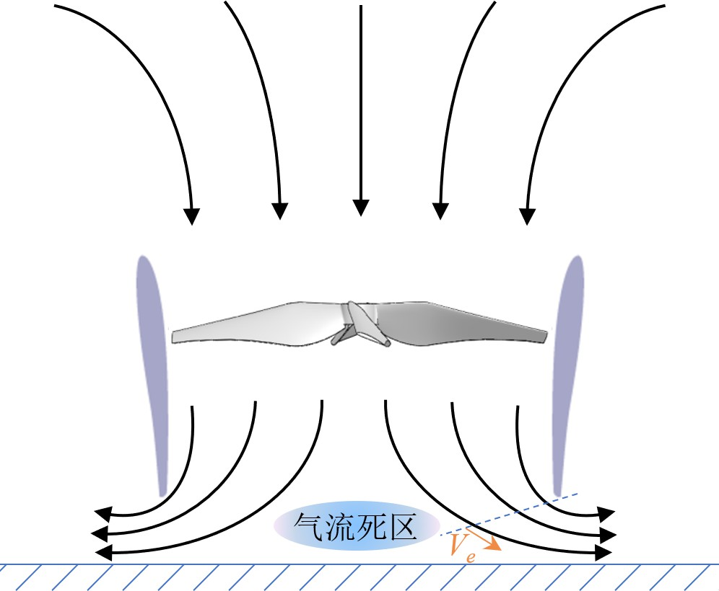
图 4-1 地面效应下气体流动示意图

如图4-1所示，当无人机在近地面工作时，从涵道出口排出的高速气流撞击地面后，会向四周扩散并形成径向射流。在此过程中，靠近涵道出口中心的下洗气流因地面阻塞

华南理工大学硕士学位论文

而形成流速极低的“死水区”，导致有效气流面积减小，气流结构紊乱，进而致使控制舵面产生的有效偏转力下降。这种流场结构的改变是地面效应影响控制力矩的主要物理机制。
尽管近地面流场相对紊乱，但可以合理假设：在相同的气流环境下，单个舵面能够产生的升力仍与其偏转角度大致成线性关系。这是因为对于小角度偏转的控制舵面而言，其升力系数在一定的攻角范围内近似为线性，而地面效应主要通过改变当地气流速度和动压来影响升力大小，并不改变其与偏转角之间的线性本质。基于此，引入控制力衰减系数 C_{cvGE} 来描述地面效应对舵面升力的影响，该系数仅与无量纲高度 h/R 相关。则地面效应下单个舵面产生的偏转力 F_{cvGE}i 可表示为：
FcvGEi = CcvGEFcvi, (4-4)

其中 F_{cv}i 为无地效状态下相同舵面偏转角对应的偏转力。由式(2-48)以及表3-1可知，无地效状态下单个舵面的偏转力可表示为：
F_{cv}i = K_{cv}δ_{i}, (4-5)

式中 K_{cv} 为无地效时的控制舵面偏转力系数，δ_{i} 为舵面偏转角。将上式代入式(4-4)可得：

FcvGE_{i} = CcvGEKcvδi = KcvGEδi, (4-6)

其中 K_{cvGE} 为地面效应下的控制舵面偏转力系数，满足：

KcvGE = CcvGEKcv. (4-7)

根据式(2-49)及表3-1中关于舵面偏转力系数的表达式，可得：

M^{b} = K_{cvGE}l₂(δ₁ + δ₂ + δ₃ + δ₄), (4-8)
z

其中 l₂ 为控制舵面压心到机体坐标系 O_{b}Z_{b} 轴的距离。该式表明，在忽略舵面间气动干扰的理想情况下，总控制力矩与各舵面偏转角之和呈线性关系，比例系数即为地面效应下的偏转力系数 K_{cvGE}。
为准确获取 K_{cvGE} 随高度的变化规律，本文设计了专门的静态台架实验。实验中将无人机倒置安装于六轴力/力矩传感器上，使涵道风扇轴线垂直于地面。在此安装方式下，传感器可直接测量由舵面偏转产生的绕机体坐标系 O_{b}Z_{b} 轴的纯力矩分量，而涵道风扇产生的推力和侧向力对该力矩测量通道的影响可忽略不计。因此，通过该实验设

第四章 涵道式无人机地面效应建模与辨识

置能够将控制力矩与其他气动力矩解耦，从而直接、准确地测量 K_{cvGE}。
由式(4-7)可知，K_{cvGE} 随高度的变化完全由衰减系数 C_{cvGE} 决定。考虑到地面效应的物理特性：当无人机远离地面时，地面效应的影响应趋近于零，即 C_{cvGE} → 1；随着离地高度减小，地面效应对舵面气流的阻塞和扰动作用增强，舵面偏转力随之衰减，即 C_{cvGE} 逐渐减小。基于上述物理约束，并借鉴推力模型中广泛采用的指数衰减形式，假设衰减系数 C_{cvGE} 满足如下关系：

CcvGE = 1 − CcvAmp · eCcvExp·(h/R), (4-9)

其中 C_{cvAmp} 为幅值系数， 控制地面效应的最大衰减程度；C_{cvExp} 为指数衰减系数，控制衰减随高度增加的速率。该模型形式简洁，且满足边界条件：当 h/R → ∞ 时， C_{cvGE} → 1；当 h/R 减小时，C_{cvGE} 呈指数下降，物理意义明确。该假设的合理性将通过后续实验结果进行验证，并基于实验数据辨识模型参数 C_{cvAmp} 和 C_{cvExp}。
  - 实验平台
为准确获取涵道式无人机在地面效应影响下的执行器效率与控制力矩特性，并为第4.1节中的参数拟合提供可靠的实验数据，本文搭建了一套基于多轴力/力矩传感器的变高度静态测试台架。通过该平台开展的静态台架实验，旨在完成对涵道风扇推力效益及控制舵面力矩效益的地面标定，从而建立地面效应下执行器控制效益的数学模型。
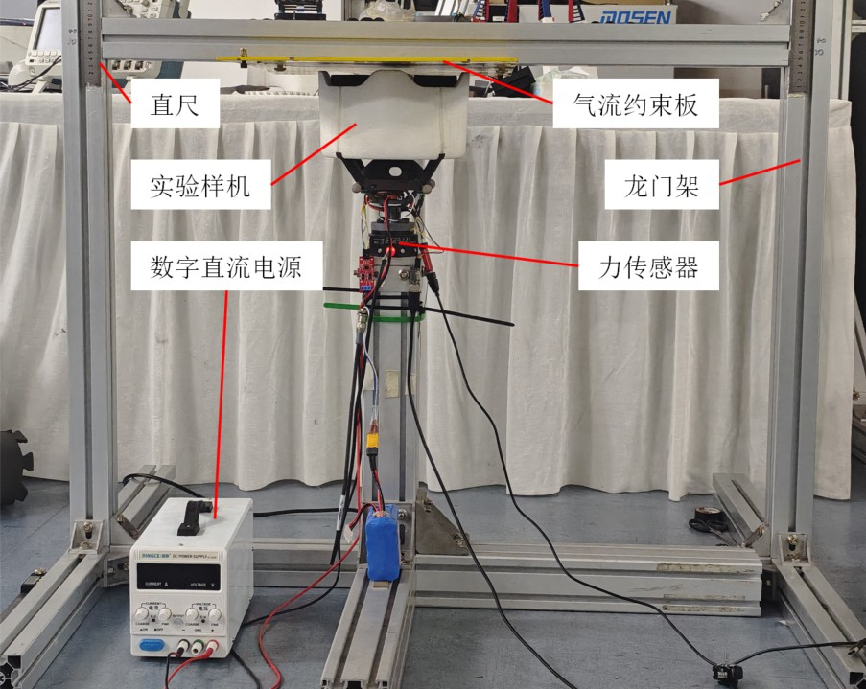
图 4-2 地面效应数据采集实验平台

实验平台的机械结构如图4-2所示。台架主体采用铝合金型材搭建，具有足够的结

华南理工大学硕士学位论文
构刚度以保证测试过程中的稳定性。上方采用龙门架结构固定一块面积远大于涵道风扇出口截面的刚性约束板，用于模拟真实的地面。该约束板可沿固定在龙门架两侧的精密竖直导轨平稳滑动，以精确调节其与涵道风扇之间的垂直距离。导轨上附有高精度直尺，用于记录每次数据采集时的约束板位置，从而确定离地高度。为保证实验数据的准确性与可重复性，实验中对离地高度 h 作如下定义：无人机底部支撑脚所在平面至约束板上表面的垂直距离。实验涵盖的无量纲高度范围为 0.2 ≤ h/R ≤ 4.0，其中 R 为涵道风扇半径，该范围完整覆盖了从强地面效应区到无地效区的过渡。
实验样机以倒置姿态固定于测试台架上。具体而言，无人机机身通过专用夹具与下方的六维力/力矩传感器刚性连接，传感器则固定于底部基座上。采用倒置安装方式可使涵道风扇产生的推力垂直向上作用于传感器，便于直接测量。为准确获取螺旋桨的真实转速，排除了因供电电压波动或电机个体差异导致的转速不确定性，实验中使用高精度无刷电机转速传感器实时采集电机的电频率信号，并换算为螺旋桨的机械转速。整个实验系统由可编程数字直流电源供电，确保在长时间、多工况的测试过程中，供电电压保持稳定，从而保证电机工况的一致性和传感器数据的可靠性。
力/力矩传感器是本次实验的核心测量设备。根据实验样机在悬停及近地面工况下的预估最大推力与力矩，选用了量程合适、精度满足要求的传感器型号。传感器可同时测量三轴力与三轴力矩，其采样频率设置为 200 Hz。这一采样频率，使得后期数据处理时可通过时域平均有效滤除高频噪声与气流脉动带来的随机误差，从而获得高精度的稳态气动力数据。
通过上述实验平台，可开展两类核心测试：一是地面效应下的涵道风扇推力效益测试，旨在获取不同离地高度下风扇推力相对于无地效状态的增益或损失；二是地面效应下的控制舵面力矩效益测试，旨在获取不同离地高度下各舵面单位偏角所产生的控制力矩。两类实验的具体步骤与数据处理方法将在后续章节详述。
  - 地面效应下涵道风扇推力模型辨识
为准确获取涵道风扇在地面效应影响下的推力特性，并为第4.1.1节所建模型的参数辨识提供可靠的数据支撑，本节详细阐述地面效应下涵道风扇推力效益测试的实验步骤。实验基于第4.2节所述的多轴力/力矩传感器测试平台开展，通过系统性地改变离地高度与螺旋桨转速，采集相应的推力数据。

第四章 涵道式无人机地面效应建模与辨识

    - 实验步骤
      - 实验准备与传感器校准
实验准备阶段，首先对测试平台进行校准与初始化。将涵道式无人机样机通过专用夹具倒置固定于六维力/力矩传感器之上，确保无人机机体轴线与传感器测量轴线对齐，且涵道出口平面保持水平。由于力传感器存在固有的静态零点误差，且无人机自身的重量会通过传感器输出一个恒定的偏置，该偏置将叠加在螺旋桨与控制舵面产生的气动力上，从而影响测量结果的准确性。为消除上述影响，在每次正式实验开始前，均需采集一组静态数据：在无人机未通电、螺旋桨静止的状态下，以采样频率 200Hz 连续记录力/力矩传感器输出 5s，并将该段时间内各通道测量值的平均值作为该次实验的静态零点与自重偏置值。该偏置值将在后续数据处理中予以扣除，以消除传感器零点漂移和无人机自重对测量结果的影响。静态校准数据记录于飞控板载 SD 卡中。
      - 实验工况设定
实验的独立变量包括无量纲高度 h/R 和螺旋桨转速 Ω。无量纲高度 h/R 的设定范围需完整覆盖地面效应的主要影响区间。根据第4.1.1节的分析，涵道风扇的地面效应在 h/R < 4.0 时显著，而当 h/R > 4.0 时可视为无地效区。同时，为避免进入 h/R < 0.2 的极端近地失速区，实验高度范围设定为 h = 10mm 至 400mm，对应无量纲高度 h/R 分别为：0.1124、0.2247、0.3371、0.4494、0.5618、0.6742、0.7865、0.8989、 1.0112、1.1236、1.2360、1.6854、2.2472、3.3708、4.4944。其中，h = 10mm 对应强地面
效应区，h = 400mm 对应无地效边界。实验过程中，通过调节龙门架上的竖直导轨，将约束板依次固定至上述各高度位置，并使用附带的直尺精确读取并记录当前离地高度。
螺旋桨转速范围的确定以无人机典型悬停状态为基准。根据前期飞行测试，本文所用样机在 h/R > 4.0 的无地效环境中， 稳定悬停所需的螺旋桨转速约为 Ω_{hover} = 790rad/s。为充分覆盖悬停及低速机动工况下的推力特性，并保证数据对模型参数辨识的有效性，将转速范围设定为悬停转速的 ±10%，即 Ω ∈ [710, 870]rad/s。在该
范围内均匀选取 12 个转速点作为测试工况。对于每个固定的离地高度 h，均遍历上述
所有转速点，以获取推力随转速变化的完整曲线。
      - 数据采集流程
具体实验操作流程如下：首先将约束板调整至目标高度并锁紧。随后，通过数字直流电源向电机电调系统供电，并按照预设的油门指令序列由低到高依次驱动螺旋桨达到各目标转速。在每个油门指令发出后，等待 2s，以使得电机转速建立稳态，并消除启动

华南理工大学硕士学位论文

瞬态过程对测量的影响。待螺旋桨旋转稳定后，以 200Hz 的采样频率连续记录力/力矩传感器的输出数据，记录时长不少于 5s，以保证后续统计平均处理时能够有效滤除高频气动噪声与机械振动干扰。记录过程中，同步采集无刷电机测速模块输出的转速信号，以确认实际转速与指令转速的一致性。完成该高度下所有转速点的测量后，将约束板调整至下一高度，重复上述过程。
所有实验数据均通过飞控板载的微控制器实时采集，并存储于机载 SD 卡中。数据记录的内容包括：时间戳、六维力/力矩传感器各通道原始数值、螺旋桨转速反馈值、当前离地高度以及对应的油门指令。实验结束后，将 SD 卡中的数据导出至计算机，供后续的数据预处理与参数拟合使用。为保证实验结果的可靠性与可重复性，每个工况均重复测量三次，其中一个工况指的是每个工况特定高度与转速的组合，取三次测量的平均值作为该工况下的最终推力值，以降低随机误差的影响。
      - 数据预处理
实验完成后，从 SD 卡中导出原始数据，按以下步骤进行预处理：
首先，对每一组测量工况，取 5s 采样窗口内的力/力矩数据进行算术平均，得到该工况下的稳态推力测量值。这一处理可有效抑制传感器高频噪声及气流脉动对测量结果的影响。
其次，将每一组稳态推力测量值减去实验前采集的静态零点偏置值，得到净气动力
T_{GE}。该值即反映了涵道风扇产生的净推力。
最后，将处理后的数据按 h/R 和 Ω 进行整理，形成用于后续参数辨识的样本数据集。
    - 实验数据
按照第4.3.2节所述的实验步骤完成数据采集与预处理后，可得到涵道风扇推力 T与无量纲高度 h/R 以及螺旋桨转速 Ω 之间的映射关系。图4-3以三维曲面的形式展示了该关系的全貌，其中横轴分别为无量纲高度 h/R 与螺旋桨转速的平方 Ω²，纵轴为推力 TGE，曲面上叠加的白色曲线为等高线，颜色由黄色渐变至蓝色用以表示推力大小，黄色区域对应推力较大，蓝色区域对应推力较小。
从整体趋势观察，推力随无量纲高度 h/R 的变化呈现非单调特性：当无人机从高空下降时，推力首先逐渐增大，在 h/R ≈ 0.25 附近达到峰值，随后随高度进一步降低而迅速减小。这一变化规律与现有文献中关于涵道风扇地面效应的研究结论相符。文
献^{[31]}通过 CFD 仿真发现，地面效应下涵道风扇总推力的变化是桨叶推力与涵道推力此

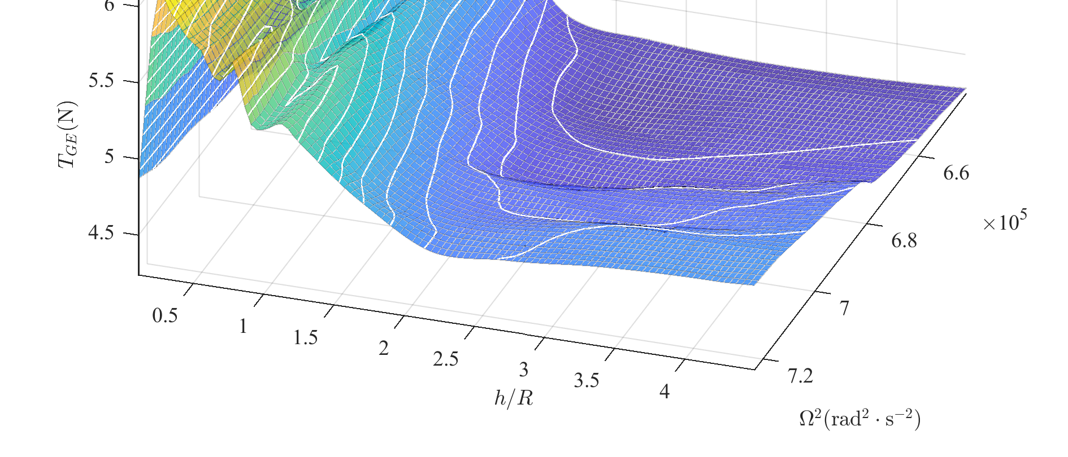

第四章 涵道式无人机地面效应建模与辨识

图 4-3 涵道风扇推力和风扇转速、离地高度之间的关系

消彼长的结果：当地面接近时，出口射流受阻形成高压区，桨叶推力显著增加，但同时涵道唇口处的低压区被削弱，涵道推力大幅下降。当高度比降至 h/R < 0.5 时，涵道推力下降占主导地位，导致总推力出现损失。此外，当 h/R < 0.2 时，叶片尖端发展出大量失速涡胞，流场呈现强烈的非定常特性，推力急剧下降且波动剧烈^{[31]}，该区域不在本文推力模型的有效拟合范围内。在 h/R > 2.0 的范围内，地面效应逐渐减弱，推力缓慢趋近于无地效状态下的基准值，这与文献^{[77]}中关于旋翼地效影响范围 h/R ≤ 2.0 的结论基本吻合。
为深入分析推力特性与各变量之间的依赖关系，本文从两个维度对实验数据进行剖面分析。
首先，固定无量纲高度 h/R，考察推力 T_{GE} 与螺旋桨转速平方 Ω² 之间的关系。图4-4选取了四个典型高度比 h/R = 0.34、1.12、2.25 和 4.49 下的实验结果。图中浅蓝色带点标记的实线为该高度下的实测推力均值，橙色实线为通过最小二乘法拟合的正比例关系线，拟合式标注于曲线旁。可见，在不同高度比下，推力 T_{GE} 与 Ω² 之间均呈现良好的线性关系。这一结果验证了第4.1.1节所建立推力模型的合理性，即地面效应下

华南理工大学硕士学位论文

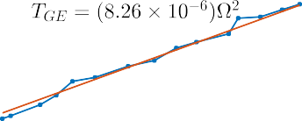
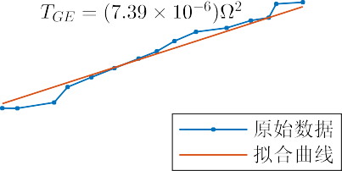
6 6

5.5

5

4.5
5.5

5

4.5

4 4

6 6.5 7 7.5
- h/R = 0.34

105
6 6.5 7 7.5
- h/R = 1.12

105

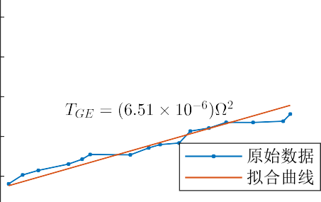
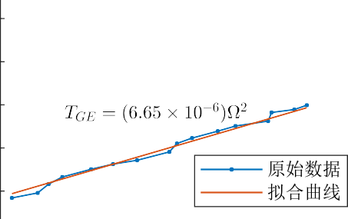
6 6

5.5

5

4.5
5.5

5

4.5

4 4

6 6.5 7 7.5
- h/R = 2.25

105
6 6.5 7 7.5
- h/R = 4.49

105

图 4-4 不同高度比 h/R 下推力 T 与风扇转速的平方 Ω² 的关系

的推力可表示为无地效推力与一个仅与高度相关的衰减系数的乘积，如式(4-2)所示。此外，对比不同高度下的拟合直线可以发现：随着 h/R 增大，推力 T_{GE} 整体下降，且 T对 Ω² 的斜率也随之减小，这反映了地面效应衰减程度随高度增加而减弱的物理规律。
其次，固定螺旋桨转速为典型工作转速 Ω = 790 rad/s，即无地效悬停转速经验值，考察推力 T_{GE} 与无量纲高度 h/R 之间的关系。图4-5展示了该工况下的实验数据，其中浅蓝色带点标记的实线为实测推力均值。从图中可以看出，推力随高度增加呈现快速衰减后缓慢趋近于稳定值的趋势：当 h/R < 1.0 时，推力随高度上升迅速下降；当 h/R 介于 1.0 至 2.0 之间时，推力下降速度减缓；当 h/R > 2.0 时，推力变化趋于平缓，并逐渐趋近于无地效状态下的基准推力 T_{df} ≈ 4.07 N。这一变化趋势与第4.1.1节提出的指数衰
减模型高度吻合，为后续模型参数的辨识提供了可靠的数据基础。
综合上述两个维度的分析，可以得出以下结论：地面效应对涵道风扇推力的影响主要体现在对推力系数的调制上，推力与转速平方的线性关系在不同高度下均成立；推力随高度变化的衰减规律呈现指数特性，在 h/R < 0.5 时存在推力损失峰值区，在

第四章 涵道式无人机地面效应建模与辨识

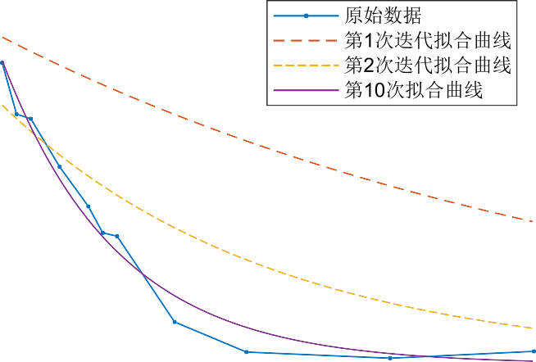
5.4

5.2

5

4.8

4.6

4.4

4.2

4
0 0.5 1 1.5 2 2.5 3 3.5 4 4.5
图 4-5 典型工作转速下涵道风扇推力 T 和离地高度比 h/R 的关系

h/R > 2.0 时地面效应基本可忽略。这些实验数据将为第4.3.3节的模型参数辨识提供直接的依据。
    - 参数拟合
利用第4.3.2节所获取的典型工作转速（Ω = 790 rad/s）下各无量纲高度 h/R 对应的平均推力数据，对第4.1.1节建立的推力模型进行参数辨识。由于模型为非线性形式，无法直接应用线性最小二乘法，本文采用高斯-牛顿迭代法求解待定参数。
由式(4-3)和式(4-2)可知，地面效应下的推力 T_{GE} 与参数 C_{TAmp}、C_{TExp} 之间的关系为：
T_{GE} = T_{df} 1 + C_{TAmp} · e^{C}TExp·(h/R) , (4-10)

其中 T_{df} 为无地效状态下的推力基准值，通过无遮挡环境下测量得到，本文实测值为
T_{df} = 4.07 N。
记第 i 次采集的平均推力值为 T_{GE,i}，对应无量纲高度为 h_{i}/R，i = 1, 2, . . . , n，n 为数据点数。定义拟合误差为：
E_{TGE,i} = T_{GE,i} − T_{df} 1 + C_{TAmp} · e^{C}TExp·(hi/R) , i = 1, 2, . . . , n. (4-11)

参数拟合的目标是求取使误差平方和最小的参数组合，即求解如下优化问题：

min
CTAmp,CTExp
n
2
Σ E
TGE,i
i=1

. (4-12)

华南理工大学硕士学位论文

定义误差向量 E_{TGE} ∈ R^{n} 为：

E_{TGE} = [E_{TGE,1}, E_{TGE,2}, . . . , E_{TGE,n}]^{T} . (4-13)

根据高斯-牛顿法， 在第 k 次迭代时， 需计算误差向量关于参数的雅可比矩阵
J ^{(k) ∈ Rn×2}，其元素为：
T

(k)
∂ETGE,1
∂CTAmp
 .

∂ETGE,1
∂CTExp

. 

.


J T = .


, (4-14)

∂ETGE,n

∂CTAmp
其中偏导数的具体表达式为：
∂ETGE,n

∂CTExp θ=θ(k)

∂ETGE,i
,,,

∂CTAmp
= −T_{df}

eC_{T} _{Exp}·(h_{i}/R),

, i = 1, 2, . . . , n. (4-15)

∂ETGE,i
,,
, ∂CTExp
= −(h_{i}/R) T_{df}
CTAmp
eC_{T} _{Exp}·(h_{i}/R).

高斯-牛顿迭代法中的迭代步长 δ^{(k) = [∆C}_{TAmp}, ∆C_{TExp}]^{T} 由正规方程确定：
T
δ^{(k)} = − (J ^{(k)})^{T} J ^{(k)} −1 (J ^{(k)})^{T} E^{(k)} . (4-16)
T
T
T
T
TGE

参数更新公式为：

θ^{(k+1)} = θ^{(k)} + δ^{(k)}, (4-17)
T T T

其中 θ^{(k)} = [C^{(k)} , C^{(k)} ]^{T} 。该迭代算法在收敛点附近具有二次收敛速度。
T TAmp TExp

本文选取参数初始值 C⁽⁰⁾
TAmp
= 0.3，C⁽⁰⁾
= −0.25，共执行 10 次迭代。第 1 次，第

2 次以及第 10 次迭代的拟合结果如图4-5所示。迭代过程中参数的收敛曲线如图4-6所
TExp
示，误差平方和 Σ E² 随迭代次数的变化如图4-7所示。
TGE,i
从图中可以看出，经过 3 次迭代后，拟合参数已基本趋于稳定，误差平方和迅速减小至初始值的 1.1%，表明算法收敛速度较快。最终收敛得到的参数值为：
C_{TAmp} = 0.378, C_{TExp} = −1.105. (4-18)

将上述参数代入式(4-10)，并结合无地效推力基准值 T_{df} = 4.07 N，可得地面效应下

第四章 涵道式无人机地面效应建模与辨识

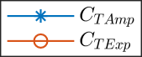
0.38 0 3

0.36
0.34
0.32
0.3
0.28

-0.5

-1

-1.5
2.5
2
1.5
1
0.5

0.26
-2
0 2 4 6 8 10
0
0 2 4 6 8 10

图 4-6 拟合参数与迭代次数的关系 图 4-7 拟合误差平方和与迭代次数的关系

涵道风扇推力模型的具体表达式为：

T_{GE} = 4.07 1 + 0.378 · e^{−1.105·(h/R)} , (4-19)

其中 T_{GE} 单位为 N。该模型的拟合曲线已在图4-5中以紫色实线形式给出，与实验数据吻合良好，验证了所提指数模型能够准确描述涵道风扇推力随离地高度的变化规律。该模型将在后续章节中用于近地面抗扰控制器的设计与补偿。
  - 地面效应下控制舵面偏转力模型辨识
为准确获取涵道式无人机在地面效应影响下的控制舵面偏转力特性，并为第4.1.2节所建控制力矩模型中的衰减系数 C_{cvGE} 提供参数辨识依据，本节开展地面效应下的控制舵面力矩效益测试。根据第4.1.2节的理论推导，地面效应下的控制力矩与舵面偏转角之和呈线性关系，比例系数 K_{cvGE} 反映了舵面偏转力的综合效益。本实验旨在通过静态台架测量，获取不同离地高度下 K_{cvGE} 随高度变化的规律，进而辨识衰减系数 C_{cvGE} 中的待定参数。
实验的核心思路是利用无人机的结构对称性与倒置安装方式实现力矩测量的解耦。如第4.1.2节所述，当四个控制舵面输出相同的偏转角度 δ_{c} 时，由于结构对称性，处于对侧的舵面所产生的偏转力大小相等、方向相反，其绕机体坐标系 O_{b}X_{b} 轴和 O_{b}Y_{b} 轴的力矩分量相互抵消。在此条件下，六维力/力矩传感器测量得到的绕 O_{b}Z_{b} 轴的扭矩，可近似认为完全由四个舵面偏转力对该轴的力矩贡献构成，从而排除了其他气动力矩的干扰。基于此，通过测量不同高度下气动力扭矩 M^{b} 与舵面偏转角 δ_{c} 的关系，即可直接
z
辨识出地面效应下的偏转力系数 K_{cvGE}。
实验基于第4.2节所述的多轴力/力矩传感器测试平台开展。实验样机以倒置姿态固

华南理工大学硕士学位论文

定，涵道风扇轴线垂直于地面。通过系统性地改变离地高度与舵面偏转角度，采集相应的扭矩数据，为后续模型参数辨识提供可靠的数据支撑。

实验步骤
      - 实验准备与传感器校准
与推力测试实验相同，在正式实验开始前，需完成力/力矩传感器的静态校准。将涵道式无人机样机通过专用夹具倒置固定于六维力/力矩传感器之上，确保无人机机体轴线与传感器测量轴线对齐，且涵道出口平面保持水平。在无人机未通电、螺旋桨静止、舵面无偏转的状态下，以 200 Hz 的采样频率连续采集力/力矩传感器输出 5 s，并将该段时间内各通道测量值的平均值作为该次实验的静态零点与自重偏置值。该偏置值将在后续数据处理中予以扣除，以消除传感器零点漂移和无人机自重对测量结果的影响。静态校准数据记录于飞控板载 SD 卡中。
      - 实验工况设定
实验的独立变量包括无量纲高度 h/R 和舵面偏转角 δ_{c}。无量纲高度 h/R 的设定范围与推力测试实验保持一致，涵盖从强地面效应区到无地效区的完整过渡。通过调节龙门架上的竖直导轨，将约束板依次固定至各高度位置，并使用附带的直尺精确读取并记录当前离地高度。
螺旋桨转速设定为典型悬停转速 Ω = 790 rad/s，该转速与推力测试实验中的典型工作转速一致，以确保舵面所处的气流环境与实际飞行工况相符。通过数字直流电源向电机电调系统供电，并维持该转速稳定。
舵面偏转角度 δ_{c} 的设定需覆盖控制舵面的有效线性工作范围。根据第2.5.3节的分析，舵面偏转角应限制在 δ_{i} ∈ [−20◦, 20◦] 范围内以保证气动力的线性特性。在实验中，令四个舵面同时输出相同的偏转角度 δ_{c}，并在 [−20◦, 20◦] 范围内以 2◦ 为步长，均匀选取 21 个角度点。对于每个固定的离地高度 h，均遍历上述所有舵面偏转角度。
      - 数据采集流程
具体实验操作流程如下：首先将约束板调整至目标高度并锁紧，通过数字直流电源向电机电调系统供电，使螺旋桨达到并稳定在典型悬停转速 Ω = 790 rad/s。待电机转速稳定 2 s 后，飞控系统按照预设的舵面偏转角度序列，依次驱动四个舵面同步偏转至目标角度 δ_{c}。每个舵面偏转角度维持输出 10 s，以保证气动状态达到稳态，并采集足够长度的数据用于后续统计平均处理。
在舵面维持统一偏转角度 δ_{c} 的 10 s 时间内，以 200 Hz 的采样频率连续记录六维

第四章 涵道式无人机地面效应建模与辨识

力/力矩传感器的输出数据，重点记录绕 O_{b}Z_{b} 轴的扭矩分量 M^{b}。数据采集过程中，同步记录当前的无量纲高度 h/R 与舵面偏转角 δ_{c}。完成当前高度下所有舵面角度的测量后，将约束板调整至下一高度，重复上述过程。
z
所有实验数据均通过飞控板载的微控制器实时采集，并存储于机载 SD 卡中。数据记录的内容包括：时间戳、六维力/力矩传感器各通道原始数值、螺旋桨转速反馈值、当前离地高度以及舵面偏转角度指令。实验结束后，将 SD 卡中的数据导出至计算机，供后续的数据预处理与参数拟合使用。
      - 数据预处理
实验完成后，从 SD 卡中导出原始数据，按以下步骤进行预处理：
首先，对每一组测量工况，取 10 s 采样窗口内的绕 O_{b}Z_{b} 轴扭矩数据进行算术平均，得到该工况下的稳态扭矩测量值，其中一组测量工况指固定的 h/R 与 δ_{c} 组合。这一处理可有效抑制传感器高频噪声及气流脉动对测量结果的影响。
其次，将每一组稳态扭矩测量值减去实验前采集的静态零点偏置值，得到净气动力矩 M^{b}。该值即反映了舵面偏转产生的净控制力矩。
z
最后，将处理后的数据按 h/R 和 δ_{c} 进行整理，形成用于后续参数辨识的样本数据
集。

实验数据
按照第4.4.1节所述的实验步骤完成数据采集与预处理后，可得到控制舵面产生的气动力矩 M^{b} 与无量纲高度 h/R 以及舵面偏转角 δ 之间的映射关系。图4-8以三维曲面的形式展示了该关系的全貌，其中横轴分别为无量纲高度 h/R 与舵面偏转角 δ，纵轴为沿机体坐标系 O_{b}Z_{b} 轴的气动力矩 M^{b}，颜色由黄色渐变至蓝色用以表示力矩大小，黄色区域对应力矩较大，蓝色区域对应力矩较小。
z
z
从整体趋势观察，在同一高度下，气动力矩 M^{b} 与舵面偏转角 δ 呈现明显的正相关关系。气动力矩 M^{b} 对舵面偏转角 δ 的斜率反映了控制舵面偏转力系数 K_{cvGE} 的大小，该斜率越大，表明舵面偏转对力矩的贡献越显著。当无量纲高度 h/R < 2.0 时，随着离地高度的增加，该斜率逐渐增大；当 h/R > 2.0 后，无人机逐渐远离地效区，斜率趋于平缓。这一变化规律与地面效应的物理机理相符：在近地面区域，涵道出口气流受地面阻塞影响，流经舵面的气流速度和动压较低，导致舵面气动效率下降；随着高度增加，气流逐渐恢复，舵面效率随之提升，直至无地效状态下的稳定值^{[31,77]}。
z
z
为深入分析力矩特性与各变量之间的依赖关系，本文从两个维度对实验数据进行剖

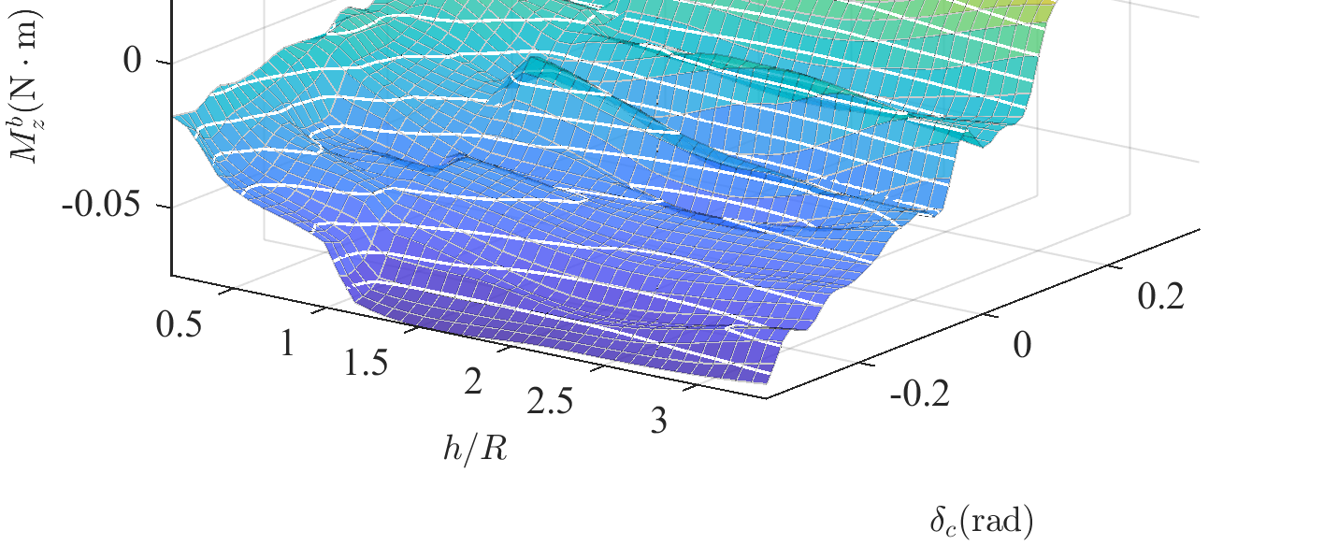
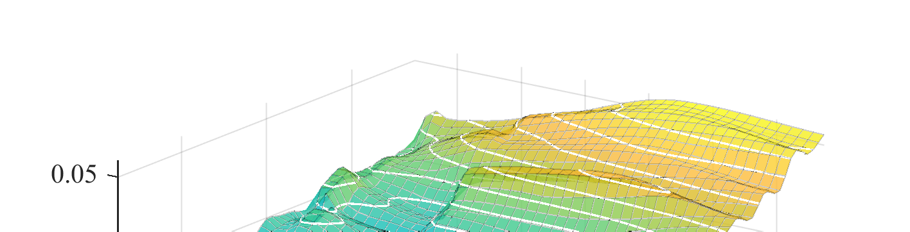
华南理工大学硕士学位论文

图 4-8 气动力矩 M^{b} 与高度比 h/R 以及控制舵面偏转角度 δ_{c} 之间的关系

面分析。
z

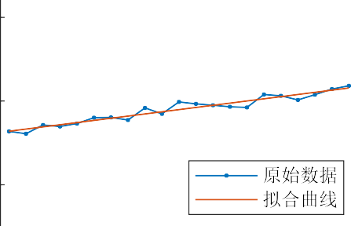
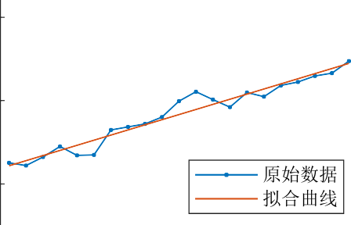
0.05 0.05

0

-0.05
0

-0.05

-0.3 -0.2 -0.1 0 0.1 0.2 0.3

- h/R = 0.17
-0.3 -0.2 -0.1 0 0.1 0.2 0.3

- h/R = 0.45

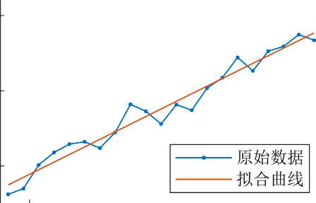
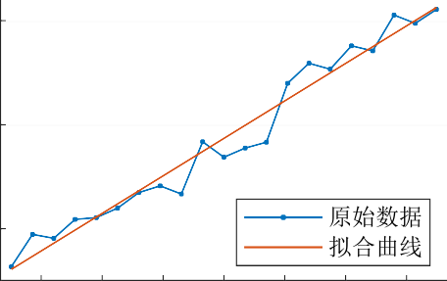
0.05 0.05

0

-0.05
0

-0.05

-0.3 -0.2 -0.1 0 0.1 0.2 0.3

- h/R = 1.12
-0.3 -0.2 -0.1 0 0.1 0.2 0.3

- h/R = 3.36

图 4-9 不同高度比 h/R 下扭矩 M^{b} 与舵面角度 δ_{c} 的关系
z

首先， 固定无量纲高度 h/R， 考察气动力矩 M^{b} 与舵面偏转角 δ_{c} 之间的关系。
z

第四章 涵道式无人机地面效应建模与辨识

图4-9选取了四个典型高度比 h/R = 0.17、0.45、1.12 和 3.36 下的实验结果。图中浅蓝色带点标记的实线为该高度下的实测力矩均值，橙色实线为通过最小二乘法拟合的线性关系线。可见，在不同高度比下，即使近地面流场相对紊乱，气动力矩 M^{b} 与舵面偏转角 δ_{c} 之间仍呈现良好的线性关系。这一结果验证了第4.1.2节所提假设的合理性，即地面效应下舵面产生的升力与其偏转角度仍保持线性关系，地面效应主要通过衰减系数 C_{cvGE} 对线性增益进行调制。此外，对比不同高度下的拟合直线可以发现，随着 h/R 增大，拟合直线的斜率 a_{i} 逐渐增大，反映出控制舵面偏转力系数 K_{cvGE} 随离地高度增加而增大的趋势，这与式(4-9)所描述的指数衰减规律相吻合。
z
0.1

0.05

0

-0.05

-0.1

0 1 2 3
z
图 4-10 零输出时扭矩 M^{b} 与离地高度 h 的关系

其次，考察舵面零偏转状态下的残余力矩特性。将各高度下 M^{b} 与 δ_{c} 线性拟合的截距 b_{i} 作为该高度下舵面无偏转时的气动力矩 M^{b} ，并将其与无量纲高度 h/R 的关系绘制于图4-10中。图中浅蓝色带点标记的实线为各高度下的实测 M^{b} ，粉红色区域表示无
z
z0
z0
地面效应时的力矩输出范围。从图中可以看出，在各高度下，M^{b} 并非为零，这是由涵
z0
道风扇反扭矩与反扭矩襟翼产生的平衡力矩未能完全抵消所致。由于加工与装配误差，
两者之间存在的残余力矩在测量中表现为恒定的偏置。进一步分析可知，M^{b} 随高度变
z0
化的波动幅度仅占控制舵面产生力矩变化幅度的 7% 以内，表明该残余力矩受地面效应的影响较小。因此，在后续建模中将其视为与高度无关的固定偏置量，不予纳入地面效应的动态补偿范围。
基于上述线性拟合结果，可进一步计算各高度下的控制舵面偏转力系数 K_{cvGE}。根据式(4-8)，在四个舵面同步偏转相同角度 δ_{c} 的条件下，有：
Mb Mb
K_{cvGE} = ^{z} = ^{z} , (4-20)
l₂(δ₁ + δ₂ + δ₃ + δ₄) 4l₂δ_{c}
其中 l₂ 为控制舵面压心到机体坐标系 O_{b}Z_{b} 轴的距离，由表2-2给出。由于气动力矩 M^{b}
z

华南理工大学硕士学位论文

与舵面偏转角 δ_{c} 呈线性关系，其最小二乘拟合斜率 a_{i} 即为 M^{b}/δ_{c} 的估计值。因此，高
z
度 h_{i} 对应的控制舵面偏转力系数可近似为：

KcvGE,i
a_{i}
= . (4-21)
4l

2

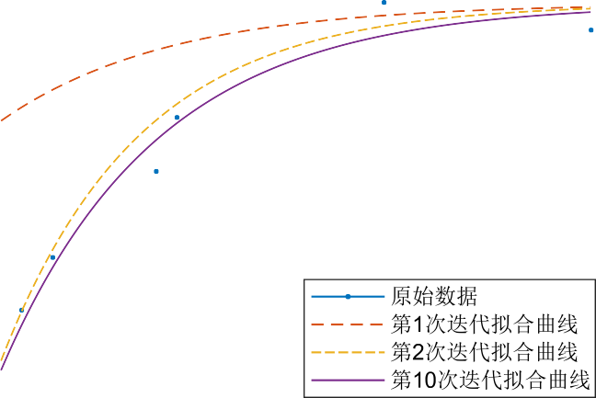
0.9
0.8
0.7
0.6
0.5
0.4
0.3
0.2
0.1
0 0.5 1 1.5 2 2.5 3 3.5
图 4-11 控制舵面偏转力系数 K_{cvGE} 与高度比 h/R 的关系

将各高度 h_{i} 与其对应的 K_{cvGE,i} 绘制于图4-11中。从图中可以看出，K_{cvGE,i} 随无量纲高度 h/R 的变化呈现明显的指数增长趋势：当 h/R < 1.5 时，K_{cvGE} 从约 0.2 迅速上升至 0.7；当 1.5 < h/R < 2.0 时，增长速率减缓，K_{cvGE} 缓慢上升至约 0.75；当 h/R > 2.0 时，K_{cvGE} 基本保持稳定，趋近于无地效状态下的基准值。这一变化规律与第4.1.2节提出的指数衰减模型式(4-9)高度吻合：随着高度增加，地面效应的阻塞作用减弱，舵面气动效率逐渐恢复至无地效水平。
综合上述分析，可以得出以下结论：控制舵面产生的气动力矩与舵面偏转角在不同高度下均保持线性关系；舵面偏转力系数 K_{cvGE} 随高度增加呈指数增长，在 h/R < 1.5时增长迅速，在 h/R > 2.0 时趋于饱和；舵面无偏转时的残余力矩受高度影响较小，可作为固定偏置处理。这些实验数据将为第4.4.3节的模型参数辨识提供直接的依据。

参数拟合
与第4.3.3节推力模型的参数辨识方法类似，由于所建立的控制力矩模型为非线性形式，本节采用高斯-牛顿迭代法对衰减系数 C_{cvAmp} 和 C_{cvExp} 进行非线性最小二乘拟合，以确定地面效应下控制舵面偏转力系数 K_{cvGE} 随高度变化的完整数学描述。

第四章 涵道式无人机地面效应建模与辨识

由式(4-7)和式(4-9)可知，地面效应下控制舵面偏转力系数和参数之间的关系为：

KcvGE = Kcv (1 − CcvAmp · eCcvExp·(h/R)), (4-22)

其中 K_{cv} 为无地效状态下的控制舵面偏转力系数，本文实测值为 0.84 mathrm(N/rad)。定义高度为 h_{i} 时的拟合误差 E_{cvGE,i} 为 K_{cvGE,i} 与模型计算值 K_{cvGE}, n 为拟合数据点个数：
E_{cvGE,i} = K_{cvGE,i} − K_{cv}(1 − C_{cvAmp} · e^{C}cvExp·(hi/R)), i = 1, 2, . . . , n. (4-23)

参数拟合的目标是求取使误差平方和最小的参数组合，即求解如下优化问题：

min
CcvAmp,CcvExp

定义误差向量 E_{cvGE} ∈ R^{n×2} 为：
n
2
Σ E
cvGE,i
i=1

. (4-24)

EcvGE = [EcvGE,1, EcvGE,2, . . . , EcvGE,n]T . (4-25)

根据高斯-牛顿法， 在第 k 次迭代时， 需计算误差向量关于参数的雅可比矩阵
J ^{(k) ∈ Rn×2}，其元素为：
cv

∂EcvGE,i
,,,

∂CcvAmp

= K_{cv}

eCcvExp(hi/R),

, i = 1, 2, . . . , n. (4-26)

∂EcvGE,i
,,
, ∂CcvExp
= (h_{i}/R) K_{cv}
CcvAmp
eCcvExp(hi/R).

高斯-牛顿迭代法中的迭代步长 δ^{(k)} = [∆C_{cvAmp}, ∆C_{cvExp}]^{T} 由正规方程确定：
cvGE
δ^{(k)} = − (J ^{(k)})^{T} J ^{(k)} −1 (J ^{(k)})^{T} E^{(k)} . (4-27)
cvGE
cv
cv
cv
cvGE

参数更新公式为：

θ^{(k+1)} = θ^{(k)} + δ^{(k)} , (4-28)
cv cv cvGE

其中 θ(k) = [C(k) , C(k) ]T 。
cv cvAmp cvExp

本文选取参数初始值 C⁽⁰⁾
cvAmp
= 0.3，C⁽⁰⁾
= −1.1，共执行 10 次迭代。第 1 次，第

2 次以及第 10 次迭代的拟合结果如图4-11所示。迭代过程中参数的收敛曲线如图4-12所
cvExp
示，误差平方和 Σ E² 随迭代次数的变化如图4-13所示。
cvGE,i
由于该迭代算法在收敛点附近具有二次收敛速度，从图中能够看出，经过 3 次迭代

华南理工大学硕士学位论文

1

0.8
0.6
0.4
-1.1

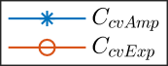
-1.15

-1.2

-1.25

-1.3
0.8

0.6

0.4

0.2

0.2
-1.35
0 2 4 6 8 10
0
0 2 4 6 8 10

图 4-12 拟合参数与迭代次数的关系 图 4-13 拟合误差平方和与迭代次数的关系

后，拟合参数已基本趋于稳定，误差平方和迅速减小至初始值的 1.8%，表明算法收敛速度较快。经过 10 次迭代，得到的参数值为：
C_{cvAmp} = 0.950, C_{cvExp} = −1.174. (4-29)

将上述参数代入控制舵面偏转力系数模型(4-22)，并结合 K_{cv} = 0.84 N/rad，可给出该模型在该机型下的具体表达式：
K_{cvGE} = 0.84 1 − 0.950 · e^{−1.174·(h/R)} , (4-30)

其中 K_{cvGE} 单位为N/rad。其最终拟合结果即第 10 次迭代拟合曲线已在图4-11给出。从图中可以看出，拟合曲线与实验数据吻合良好，验证了所提指数衰减模型能够准确描述控制舵面偏转力系数随离地高度的变化规律。该模型将在后续章节中用于近地面抗扰控制器的设计与补偿。

本章小结
本章围绕涵道式无人机在近地面飞行时的执行器控制效益问题，系统开展了地面效应下的推力与舵面偏转力离线辨识研究。针对涵道风扇在近地面工作时推力与舵面效率发生显著变化的物理特性，分别建立了推力模型与控制舵面偏转力模型，并通过静态台架实验完成了模型参数的辨识。
首先，从地面效应的物理机理出发，分析了涵道出口射流受地面阻滞后形成高压区与反弹涡环的流场特征，阐明了推力随高度非单调变化及舵面效率降低的成因。在此基础上，采用指数衰减模型描述推力随无量纲高度 h/R 的变化规律，并基于结构对称性与力矩解耦原理，建立了控制舵面偏转力系数的指数衰减模型。两类模型均满足无地效边界条件，形式简洁且物理意义明确。

第四章 涵道式无人机地面效应建模与辨识

其次，搭建了基于六维力/力矩传感器的变高度静态测试台架，设计了系统性的实验流程。通过调节约束板高度与螺旋桨转速，采集了不同高度下涵道风扇推力与舵面偏转力矩的稳态数据。实验结果表明，推力与转速平方在不同高度下均保持良好线性关系，控制力矩与舵面偏转角亦呈现显著线性关系，验证了模型假设的合理性。
最后，采用高斯-牛顿迭代法对模型参数进行非线性最小二乘拟合。推力模型辨识结果为 C_{TAmp} = 0.378、C_{TExp} = −1.105；控制舵面偏转力模型辨识结果为 C_{cvAmp} = 0.950、 C_{cvExp} = −1.174。两者均在三步迭代内收敛，残差平方和降至初始值的 2% 以内，表明模型能够准确刻画地面效应下执行器效益随高度的变化规律。
本章所建立的推力模型与舵面偏转力模型，为后续近地面抗扰控制器设计提供了精确的执行器效益补偿依据，是提升涵道式无人机在起降、低空悬停等工况下控制性能的重要基础。

华南理工大学硕士学位论文

第五章 涵道式无人机抗扰控制
本章围绕涵道式无人机抗扰控制问题展开系统研究。首先，针对多执行器冗余配置的特点，设计了基于伪逆法的控制分配器，实现期望力与力矩向螺旋桨转速及舵面偏转角的唯一映射。其次，为满足悬停与低速飞行工况下的基本控制需求，设计了串级 PID控制器，分别构建内环姿态控制与外环位置控制结构，并通过实际飞行验证了其有效性。
然而，当无人机进入近地面区域时，地面效应导致涵道风扇推力特性与控制舵面效率发生显著非线性变化。第四章通过静态台架实验辨识得到的推力衰减模型与舵面偏转力衰减模型表明，若在控制分配环节仍采用无地效状态下的恒定气动系数，将导致模型失配，实际产生的推力和力矩严重偏离期望值，进而引发高度振荡与姿态漂移。为此，本章基于实时离地高度信息，动态更新控制效率矩阵中的推力系数 K_{TGE} 与舵面偏转力系数 K_{cvGE}，在控制分配层面对地面效应进行前馈补偿。静态台架实验与近地面实飞测试结果表明，该补偿方法能够有效抑制地效扰动，显著提升高度与偏航通道的跟踪精度与动态品质。
进一步地，当无人机在开放环境中执行大机动飞行或遭遇阵风扰动时，涵道风扇的侧向力、陀螺力矩及反扭矩襟翼平衡效应等呈现强烈的非线性耦合特性，单纯依赖串级 PID 控制器难以实现精确补偿。得益于第三章基于扩展卡尔曼滤波器在线辨识得到的关键气动参数，如 K_{sta}、K_{cv}，本章进一步设计了非线性动态逆控制器。NDI 控制器通过直接对系统动力学模型求逆，将原始非线性系统映射为期望的线性解耦形式，从而主动抵消非线性耦合与参数不确定性带来的不利影响。仿真环境下，对比串级 PID 控制器与 NDI 控制器在姿态阶跃响应中的表现，验证了 NDI 控制器在响应速度、抗耦合能力及动态一致性方面的显著优势。
本章从执行器分配、基本姿态位置控制、地面效应补偿到非线性鲁棒控制，构建了涵道式无人机抗扰控制的完整技术链条，为提升无人机在全飞行包线内的控制品质提供了系统解决方案。

涵道式无人机的控制分配器的设计
控制分配器是飞行控制系统中的一个关键环节，其作用是将控制器计算得到的期望力和力矩，按照一定的优化准则，合理地分配给各个执行器。对于涵道式无人机而言，控制器输出为期望的总推力 T_{d} 和期望的控制力矩 M _{d} = [M_{x}, M_{y}, M_{z}]^{T} ，而执行器包括螺旋桨转速 Ω 和四个控制舵面的偏转角 δ = [δ₁, δ₂, δ₃, δ₄]^{T} 。由于执行器数目（5 个）多

第五章 涵道式无人机抗扰控制

于控制量数目（4 个），系统为过驱动系统。对于控制可达范围内的任意期望控制效应，均存在无穷多组执行器指令能够实现，因此必须设计控制分配器以确定唯一、可行的执行器解。
伪逆法是目前工程中应用最广泛的控制分配方法之一。该方法通过求解最小二乘问题，在满足期望控制效应的前提下，使得执行器指令的加权范数最小。伪逆解具有唯一解析形式，且计算量小，适合实时嵌入式实现。对于线性控制效率模型，伪逆法通过计算控制效率矩阵的 Moore-Penrose 伪逆，直接得到执行器指令。
假设涵道式无人机的执行器输出与期望推力、控制力矩之间满足如下线性关系：
 Td  = B Ω , (5-1)
M d δ 
其中 B 为本文所研究涵道式无人机的控制效率矩阵，其具体形式为：

K_{T} 0 0 0 0 


0 −K_{cv}l₁ 0 K_{cv}l₁ 0


B =

, (5-2)


0 0 −K_{cv}l₁ 0 K_{cv}l₁
0 Kcvl2 Kcvl2 Kcvl2 Kcvl2


式中，K_{T} 为涵道风扇推力系数，K_{cv} 为控制舵面偏转力系数，l₁ 和 l₂ 分别为舵面压心到机体坐标系 O_{b}X_{b} 轴和 O_{b}Z_{b} 轴的距离。该矩阵为行满秩矩阵，其伪逆存在。
采用伪逆法，在给定期望推力 T_{d} 和期望力矩 M _{d} 的前提下，执行器向量 u = [Ω, δ^{T} ]^{T}
可由下式唯一确定：
u = B⁺ ·  Td  = B^{T} (BB^{T} )⁻¹ ·  Td  . (5-3)
M d M d
由于控制效率矩阵 B 仅取决于无人机的几何参数与气动系数，在飞行过程中变化缓慢，因此其伪逆 B+ 可以离线计算并预先存储于飞控程序中，从而在实时控制中仅需执行一次矩阵乘法即可获得唯一的执行器指令。本文后续章节的所有飞行实验与仿真，均采用上述伪逆法进行控制分配。

涵道式无人机的 PID 控制器设计
本文设计的控制器在经典 PID 控制器的基础上进行优化，本小节介绍串级 PID 控制器的基本结构。PID 控制器因其结构简单、参数物理意义明确、易于工程实现且在不

华南理工大学硕士学位论文

依赖精确模型的情况下仍能保证一定的鲁棒性，在工业控制与无人机领域中得到了广泛应用。
本节所采用的串级 PID 控制器分为外环与内环两个层次：外环为位置环和速度环，负责生成期望姿态与期望角速度；内环为姿态环和角速度环，负责实现期望姿态的快速跟踪。内环和外环完整的控制系统结构分别如图5-1和图5-2所示。下面从内环到外环依次阐述各控制器的设计。

内环控制器
内环控制器包括角速度环与姿态环，以较高的带宽保证无人机的姿态稳定。
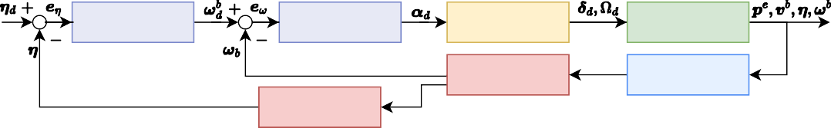
姿态PID控制
角速度PID控制
控制分配
无人机动态
低通滤波器
传感器
ESKF姿态估计
图 5-1 姿态 PID 闭环控制系统框图

角速度环以机体坐标系下的角速度 ω^{b} = [p, q, r]^{T} 为被控量。三个通道各自独立使用一个 PID 控制器，控制器的输出为期望的控制力矩 M _{d} ∈ R³。设期望角速度为 ω^{b} ，
d
则角速度误差为 e_{ω} = ω^{b} − ω^{b}。第 i 个通道的 PID 控制律可表示为：
d

Mcv,i

= Kp,ω_{i}

eω,i

+ Ki,ω_{i}
∫ eω,i

dt + K

d,ω_{i}
deω,i , i = p, q, r. (5-4)
dt

姿态环以欧拉角 η = [φ, θ, ψ]^{T} 为被控量，其输出作为角速度环的期望值。设期望姿态为 ηd，姿态误差为 e_{η} = ηd − η。姿态环 PID 控制器根据姿态误差生成期望角速度 ω^{b} ：
d

ω^{b} = K
d

p,η eη

+ Ki,η
∫ eη
dt + K

d,η
deη . (5-5)
dt

外环控制器
外环控制器包括速度环与位置环，用于实现期望的位置与速度跟踪。
速度环以地面坐标系下的速度 v^{e} = [v^{e}, v^{e}, v^{e}]^{T} 为被控量，其输出为期望加速度在
x y z
世界坐标系下的投影 a^{e}。设期望速度为 v_{d}，速度误差为 e_{v} = v_{d} − v，则速度环 PID 控
d

制律为：

a^{e} = K
d

p,v ev

+ Ki,v

∫ ev

dt + K

d,v

dev . (5-6)
dt

第五章 涵道式无人机抗扰控制

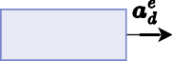
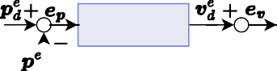
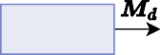
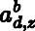
位置PID控制
速度PID控制
几何控制
姿态控制器
动作捕捉系统
控制分配和无人机动态
图 5-2 位置 PID 闭环控制系统框图

位置环以地面坐标系下的位置 p^{e} = [p^{e} , p^{e}, p^{e}]^{T} 为被控量，其输出作为速度环的期
x y z
望值。设期望位置为 pd，位置误差为 e_{p} = pd − p，则位置环 PID 控制律为：

v_{d} = K

p,pep

+ Ki,p
∫ ep

dt + K

d,p
dep . (5-7)
dt

值得注意的是，内环的输入为期望姿态 ηd，而外环的输出为期望加速度 a^{e}。为实现两者的衔接，需采用几何控制算法将期望加速度转换为期望姿态。具体而言，由于涵道无人机是欠驱动系统，平动加速度主要由总推力向量在空间中的指向决定。因此，算
d
法需要将期望加速度 a^{e} 分解为沿机体轴向的期望推力加速度 a^{b} 以及用于确定机体指
d d,z
向的方向向量。该方向向量结合当前旋转矩阵，进一步解算出无人机达成该加速度所需的期望姿态角 ηd，从而实现了从外环平动需求到内环转动指令的物理映射。该几何变换保证了外环输出的加速度指令能够被内环姿态控制器有效执行。
所有 PID 控制器的参数均通过试凑法进行整定，并在实际飞行试验中进行了迭代优化。实验表明，尽管涵道无人机受到地面效应或外部气流的扰动，由于 PID 的鲁棒性，基于该串级 PID 控制器的涵道式无人机系统依然能够在悬停点附近稳定飞行，具有良好的鲁棒性和动态响应特性。

地面效应控制补偿
本小节旨在将第四章离线辨识得到的地面效应模型应用于飞行控制系统中，实现对控制分配器的动态补偿。根据第四章建立的半经验模型，涵道式无人机在近地面飞行时，其推力系数 K_{T} 与控制舵面偏转力系数 K_{cv} 均随无量纲离地高度 h/R 发生显著变化，分别演变为与高度相关的函数 K_{TGE}(h/R) 和 K_{cvGE}(h/R)。若在控制器中仍沿用无地效状态下的恒定系数，将导致模型失配，使得实际产生的推力和力矩偏离期望值，进而影响控制精度甚至引发系统振荡。
因此，抗地面效应控制补偿的核心在于：在控制分配环节，利用机载激光测距模块实时获取的离地高度信息，动态更新控制效率矩阵中的气动系数。具体而言，用实时计

华南理工大学硕士学位论文
算得到的 K_{TGE} 和 K_{cvGE} 替换原控制效率矩阵 B 中的 K_{T} 和 K_{cv}，从而构建考虑地面效应影响的修正控制效率矩阵 B_{GE}：
K_{TGE} 0 0 0 0 

0 −KcvGEl1 0 KcvGEl1 0


=


B
GE

, (5-8)
0 0 −KcvGEl1 0 KcvGEl1
0 KcvGEl2 KcvGEl2 KcvGEl2 KcvGEl2

其中，K_{TGE} 与 K_{cvGE} 采用第四章辨识得到的指数模型进行估计，具体表达式为：

K_{TGE} = K_{T} 1 + 0.378 · e^{−1.105·(h/R)} , (5-9)

K_{cvGE} = K_{cv} 1 − 0.950 · e^{−1.174·(h/R)} . (5-10)

上述两式中，K_{T} 和 K_{cv} 分别为无地效状态下的基准推力系数与舵面偏转力系数，其数值由表 2-2 给出。在飞行过程中，将实时测得的离地高度 h 代入式(5-9)与式(5-10)，即可在线计算当前高度下的实际气动系数，进而通过式(5-8)更新控制效率矩阵。在控制分配环节，将 B_{GE} 代入伪逆分配律式(5-3)，即可实现期望推力与力矩向执行器指令的准确映射。实验结果表明，该方法能够补偿绝大部分由地面效应引起的推力与舵效变化，有效抑制了近地面飞行时的垂向振荡与姿态漂移。
值得注意的是，推力补偿模型的实现还需考虑执行器层面的映射关系。由式(5-9)可知，在给定期望推力 T_{d} 的情况下，期望螺旋桨转速 Ω_{d} 可通过下式解算：
Ω = Td . (5-11)
d K
r
TGE
然而，飞控系统实际输出的是电机的油门百分比指令 t_{motor}，且螺旋桨转速与油门百分比之间的关系受电池电压影响显著。为建立准确的转速-油门映射，本文在恒定电压 V_{ref} = 13.00 V 的条件下开展了静态台架实验，通过采集不同油门百分比下的稳态转速数据，拟合得到如下线性关系：
Ω = 1115.01 · t_{motor} + 158.8, (5-12)

其中Ω_{d} 的单位为rad/s，V_{bat} 的单位为V，t_{motor} 为取值在[0, 1] 范围内的油门输出百分比。实际飞行中电池电压 V_{bat} 会随放电而波动，导致相同油门百分比下的转速发生变化。根据无刷直流电机的调速特性，引入电压补偿系数 13.00/V_{bat} 对期望转速进行修正。

第五章 涵道式无人机抗扰控制

综合上述关系，由期望转速 Ω_{d} 反解油门百分比的表达式为：
t = Ω_{d} − 158.8 · 13.00 , (5-13)
^{motor} 1115.01 V
bat
其中 V_{bat} 的单位为 V。
为验证该补偿策略的有效性，在静态台架上开展了转速跟踪实验。实验中，飞控系统根据预设的目标转速序列，通过式(5-13)实时计算油门指令并驱动电机运行，同时通过无刷电机测速模块记录实际转速。图5-3展示了在电池电压存在轻微波动情况下，目标转速与实际转速的跟踪曲线。同时记录电池电压的实时波动情况如图5-4所示。

900

850

800

750

700

0 20 40 60 80 100 120
13.2
13.1
d

13
12.9
12.8
12.7
12.6

0 20 40 60 80 100 120

图 5-3 实际转速与期望转速的跟随曲线 图 5-4 实验过程电压波动曲线

从图中可以看出，实际转速能够快速跟随目标转速的变化，稳态跟踪误差小，动态响应迅速。即使在电压波动条件下，由于电压补偿系数的引入，转速跟踪依然保持了较高精度 (3 %) 以内。实验验证了式(5-13)所描述的转速-油门映射关系在实际系统中的工程有效性。

推力补偿效果实验
基于第5.3节所介绍的地面效应补偿方法，本小节在静态台架上开展推力补偿效果验证实验，以检验该补偿算法在期望推力生成方面的有效性。
实验平台与第四章地面效应辨识实验保持一致，主要由以下部分组成：可编程数字直流电源，六维力/力矩传感器，实验样机，气流约束板。
      - 实验工况与步骤
实验分为两组进行：第一组为实验组，部署第5.3节所提出的推力补偿算法；第二组为对照组，在相同实验环境下不进行推力补偿，直接采用无地效状态下的恒定推力系数进行控制分配。通过对比两组实验在给定期望推力的前提下实际产生的推力大小，评

华南理工大学硕士学位论文

估补偿算法的有效性。 具体实验步骤如下：
        - 传感器校准：在实验开始前，对六维力/力矩传感器进行静态校准。在无人机未
通电、螺旋桨静止的状态下，以 200 Hz 的采样频率连续采集传感器输出 5 s，并将该时间段内各通道测量值的平均值作为该次实验的静态零点偏置。该偏置值将在后续数据处理中予以扣除，以消除传感器零点漂移和无人机自重对测量结果的影响。
        - 高度工况设定：根据涵道风扇地面效应的作用范围，选取三个具有代表性的离地高度进行测试，分别为 h = 50 mm、100 mm 和 200 mm，对应的无量纲高度比分别为 h/R = 0.56、1.12 和 2.25。其中 h/R = 0.56 处于强地面效应区，h/R = 1.12 处于地效过渡区，h/R = 2.25 处于弱地效区。通过调节龙门架上的竖直导轨，将气流约束板依次固定至各高度位置。
        - 期望推力序列设定：在每个固定的离地高度下，依次给控制分配模块设定一系列期望推力值 T_{d}。期望推力的设定范围覆盖无人机悬停工况及小幅度加减速工况，以悬停推力 T_{hover} = 4.48 N 为中心，在 3.5 N 至 5.0 N 范围内，以 0.1 N 为步长均匀选取多个测试点。控制分配模块根据当前高度下的地面效应模型，通过式(5-11)解算期望螺旋桨转速 Ω_{d}。
        - 执行器指令映射：将解算得到的期望转速 Ω_{d} 代入转速-油门映射关系式(5-13)，结合实时采集的电池电压 V_{bat}，计算出对应的电机油门百分比指令 t_{motor}，并通过飞控系统输出至电机电调。
        - 数据采集：在每个期望推力指令发出后，等待 2 s 以使电机转速建立稳态，随后以 200 Hz 的采样频率连续记录以下数据：力传感器实测推力值 T 、期望推力值 T_{d}、螺旋桨期望转速Ω_{d} 以及螺旋桨实际转速Ω 。每个工况点的数据记录时长为 8 s，以保证后续统计平均处理的有效性。
        - 重复性实验：为消除随机误差对实验结果的影响，每个高度下的每个期望推力点均重复实验至少三次，取三次测量的平均值作为该工况下的最终推力输出值。
实验结束后，将采集的数据导出至计算机进行离线处理与分析，通过对比实验组与对照组在不同高度下的推力输出误差，定量评估推力补偿算法的有效性。

第五章 涵道式无人机抗扰控制

      - 实验数据
按照上述实验步骤完成数据采集与预处理后，本小节对推力补偿效果进行定量分析与可视化展示。实验数据覆盖三个典型无量纲高度 h/R = 0.56、1.12 和 2.25，在每个高度下，通过对比推力补偿算法部署前后的实际推力输出与螺旋桨转速跟踪情况，验证补偿方法的有效性。

6.5
6
5.5
5
4.5
4
3.5
3

0 20 40 60 80 100 120
900

850

800

750

700

650

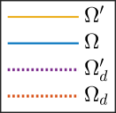
0 20 40 60 80 100 120

图 5-5 h/R = 0.56，期望推力与实际推力 图 5-6 h/R = 0.56，期望转速与实际转速

6
5.5
5
4.5
4
3.5
3

0 20 40 60 80 100 120
900

850

800

750

700

650
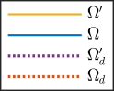
0 20 40 60 80 100 120

图 5-7 h/R = 1.12，期望推力与实际推力 图 5-8 h/R = 1.12，期望转速与实际转速

5.5
5
900

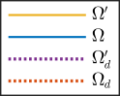
850

4.5
4
3.5
3

0 20 40 60 80 100 120

800

750

700

0 20 40 60 80 100 120

图 5-9 h/R = 2.25，期望推力与实际推力 图 5-10 h/R = 2.25，期望转速与实际转速

华南理工大学硕士学位论文

为直观展示推力补偿效果，将各高度下期望推力 T_{d}、经补偿后实测推力 T 以及未补偿时实测推力 T ′ 绘制于同一图中，结果如图5-5、图5-7和图5-9所示。从图中可以观察到，在未施加推力补偿的情况下，实测推力 T ′ 与期望推力 T_{d} 之间存在显著偏差：在强地效区（h/R = 0.56），实际输出推力较期望值偏大约 20%～25%；在地效过渡区
（h/R = 1.12），偏差缩小至 10% 左右；在弱地效区（h/R = 2.25），偏差进一步减小至 5% 以内。这一现象与第四章地面效应辨识结果一致：近地面时涵道风扇实际推力高于无地效基准值，且偏差随高度降低而增大。相比之下，采用推力补偿算法后，实测推力 T 与期望推力 T_{d} 在各高度下均表现出良好的一致性，稳态误差能够稳定控制在 5% 以内，验证了补偿模型的有效性。
为进一步排除螺旋桨转速跟踪误差对推力输出结果的干扰，直观展示 K_{TGE} 动态补偿的作用机理，本小节将各高度下两组实验的螺旋桨期望转速与实际转速进行对比分
析。具体而言，记录未使用推力补偿时解算的期望转速 Ω^{′ 及其实际转速 Ω′}，以及使用
d
推力补偿时解算的期望转速Ω_{d} 及其实际转速Ω，绘制结果如图5-6、图5-8和图5-10所示。

控制舵面偏转力补偿效果实验
基于第5.3节所介绍的地面效应补偿方法，本小节在静态台架上开展舵面偏转力补偿效果验证实验，以检验补偿算法在给定期望力矩条件下的实际输出精度。实验平台与推力补偿实验相同，主要包括可编程数字直流电源、六维力/力矩传感器、实验样机及气流约束板。
      - 实验工况与步骤
实验分为两组：实验组部署第5.3节提出的舵面偏转力补偿算法，在控制分配环节采用随高度变化的舵面偏转力系数 K_{cvGE}；对照组不进行补偿，始终采用无地效状态下的恒定系数 K_{cv}。通过对比两组实验在给定期望扭矩下实际输出的 Z 轴扭矩 M_{z}，评估补偿算法的有效性。
具体实验步骤如下：
        - 传感器校准：实验开始前，在无人机未通电、螺旋桨静止的状态下，以 200 Hz 采
样频率连续采集传感器输出 5 s，取各通道平均值作为静态零点偏置，用于后续数据修正。
        - 高度工况设定：选取三个典型无量纲高度 h/R = 0.56、1.12 和 2.25，分别对应强地效区、地效过渡区与弱地效区。通过调节竖直导轨将气流约束板依次固定至各高度位

第五章 涵道式无人机抗扰控制

置。
        - 期望扭矩序列设定：在每个固定高度下，向控制分配模块依次施加一系列期望扭矩 M_{z,d}，取值范围为 [−0.04, 0.04] N · m，以 0.008 N · m 为步长均匀选取多个测试点。控制分配模块根据当前高度下的地面效应模型式(4-7)，通过式(5-8)解算期望舵面偏转角 δ_{d}。由于仅存在 Z 轴期望力矩，根据式(5-3)可知，四个舵面偏转角应保持一致，即 δ_{d} = [δ_{d}, δ_{d}, δ_{d}, δ_{d}]^{T} 。
        - 数据采集：在每个期望扭矩指令发出后，等待 2 s 以使气流建立稳态，随后以
200 Hz 采样频率连续记录实测 Z 轴扭矩 M_{z} 与期望扭矩 M_{z},d，每个工况点记录时长 7 s。
        - 重复性实验：为消除随机误差，每个高度下的每个期望扭矩点均重复实验至少三次，取三次测量的平均值作为该工况下的最终 M_{z} 输出值。
实验结束后，将采集数据导出至计算机进行离线处理与分析，通过对比实验组与对照组在不同高度下的 M_{z} 输出误差，定量评估舵面偏转力补偿算法的有效性。
      - 实验数据
按照上述实验步骤完成数据采集与预处理后，本小节对舵面偏转力补偿效果进行定量分析与可视化展示。实验数据覆盖三个典型无量纲高度 h/R = 0.56、1.12 和 2.25，在每个高度下，通过对比补偿算法部署前后的实际 Z 轴扭矩输出跟踪情况，验证补偿方法的有效性。

0.04

0.02

0

-0.02

-0.04

-0.06
0.4

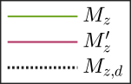
0.2

0

-0.2

-0.4

0 10 20 30 40 50 60 70 80
图 5-11 h/R = 0.56，期望扭矩与实际扭矩
0 10 20 30 40 50 60 70 80

图 5-12 h/R = 0.56，期望舵面偏转角

为直观展示舵面偏转力补偿效果，将各高度下期望扭矩 M_{z,d}、补偿后实测扭矩 M_{z}以及未补偿时实测扭矩 M ′ 绘制于同一图中，结果如图5-11、5-13和5-15所示。从图中可以观察到，未施加补偿时，实测扭矩 M ′ 与期望扭矩 M_{z,d} 存在显著偏差：在强地效区
z
z
（h/R = 0.56），实际输出扭矩较期望值偏大约 20%～25%；在地效过渡区（h/R = 1.12），

华南理工大学硕士学位论文

0.04

0.02

0
-0.02
-0.04

-0.06

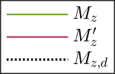
0 10 20 30 40 50 60 70 80
0.3
0.2
0.1
0
-0.1
-0.2
-0.3

0 10 20 30 40 50 60 70 80

图 5-13 h/R = 1.12，期望扭矩与实际扭矩 图 5-14 h/R = 1.12，期望舵面偏转角

0.04

0.02
0.2

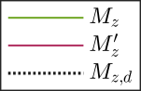
0.1

0
-0.02
-0.04

-0.06

0 10 20 30 40 50 60 70 80

0

-0.1

-0.2

0 10 20 30 40 50 60 70 80

图 5-15 h/R = 2.25，期望扭矩与实际扭矩 图 5-16 h/R = 2.25，期望舵面偏转角

偏差缩小至 10% 左右；在弱地效区（h/R = 2.25），偏差进一步减小至 5% 以内。这一现象与第四章地面效应辨识结果一致：近地面时舵面偏转力高于无地效基准值，且偏差随高度降低而增大。采用补偿算法后，实测扭矩 M_{z} 与期望扭矩 M_{z,d} 在各高度下均表现出良好的一致性，稳态误差稳定控制在 10% 以内，验证了补偿模型的有效性。
为直观展示 K_{cvGE} 动态补偿的作用机理，本小节将各高度下两组实验的控制舵面期
望偏转角进行对比分析。记录未补偿时解算的期望偏转角 δ^{′ 与补偿时解算的期望偏转}
d
角 δ_{d}，绘制结果如图5-12、5-14和5-16所示。从图中可以看出，在相同期望扭矩指令下，补偿组解算的期望偏转角 δ_{d} 显著小于未补偿组 δ′ 。以 h/R = 0.56、期望扭矩 0.03 N · m为例，补偿组期望偏转角约为 10◦，而未补偿组约为 13◦，两者相差约 3◦。这正是补偿算法通过动态调整舵面偏角来抵消地效引起的舵面效率增益的具体体现。
d

涵道式无人机地面效应抗扰控制
为验证本文所提出的地面效应补偿算法在实际飞行环境中的有效性与鲁棒性，本小节以涵道式无人机实验样机为对象，开展近地面抗扰控制实飞实验。实验在室内动作捕捉系统的有效测量空间内进行，通过对比是否部署地面效应补偿算法时无人机在近地面

第五章 涵道式无人机抗扰控制

端的高度位置阶跃响应与偏航角阶跃响应，定量评估推力补偿与舵面偏转力补偿对控制性能的改善效果。
部署上述抗扰算法后，无人机飞行控制系统的局部框图如图5-17所示。几何控制模块根据期望加速度与当前姿态解算期望推力与期望力矩，内环姿态控制器输出期望角加速度。上述期望量共同输入至控制分配模块。控制分配模块首先根据无人机质量 m与转动惯量矩阵 J ，将期望加速度与角加速度转换为期望推力 T_{d} 与期望控制力矩 M _{d}；同时，通过机载激光测距模块实时获取当前离地高度 h，据此动态更新地面效应下的推力系数 K_{TGE} 与舵面偏转力系数 K_{cvGE}，进而构建修正控制效率矩阵 B_{GE}。最后，采用伪逆法解算执行器期望输出（螺旋桨转速 Ω_{d} 与舵面偏转角 δ_{d}），实现期望控制效应的准确分配。



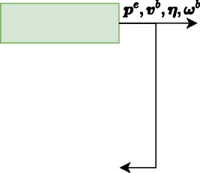

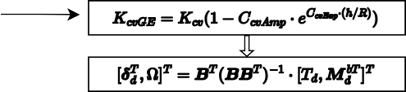
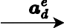
无人机动态
动作捕捉系统
几何控制
控制分配器
姿态控制器
图 5-17 抗扰控制局部系统框图

无人机实际飞行试验过程如图5-18所示，涵盖了近地面悬停、高度阶跃响应等典型工况。
为保证系统在开放空间与近地面端具有一致的动态特性，两组实验均采用相同的串级 PID 控制器及其参数，且 PID 参数事先在开放空间下通过飞行试验整定完成。实验分为两组：第一组启用地面效应补偿算法（实验组），第二组不启用补偿算法（对照组）。通过对比无人机在近地面端的高度位置 p^{e} 阶跃响应以及不同高度下的偏航角 ψ 阶跃响应，分别验证推力补偿算法与控制舵面偏转角补偿算法的实际效果。
z

高度位置阶跃响应实验步骤
高度位置阶跃响应实验旨在验证推力补偿算法对地面效应下高度控制的改善效果。具体实验步骤如下：
- 无人机上电后静置 10 s，待位姿估计滤波器收敛且动态捕捉系统数据稳定。

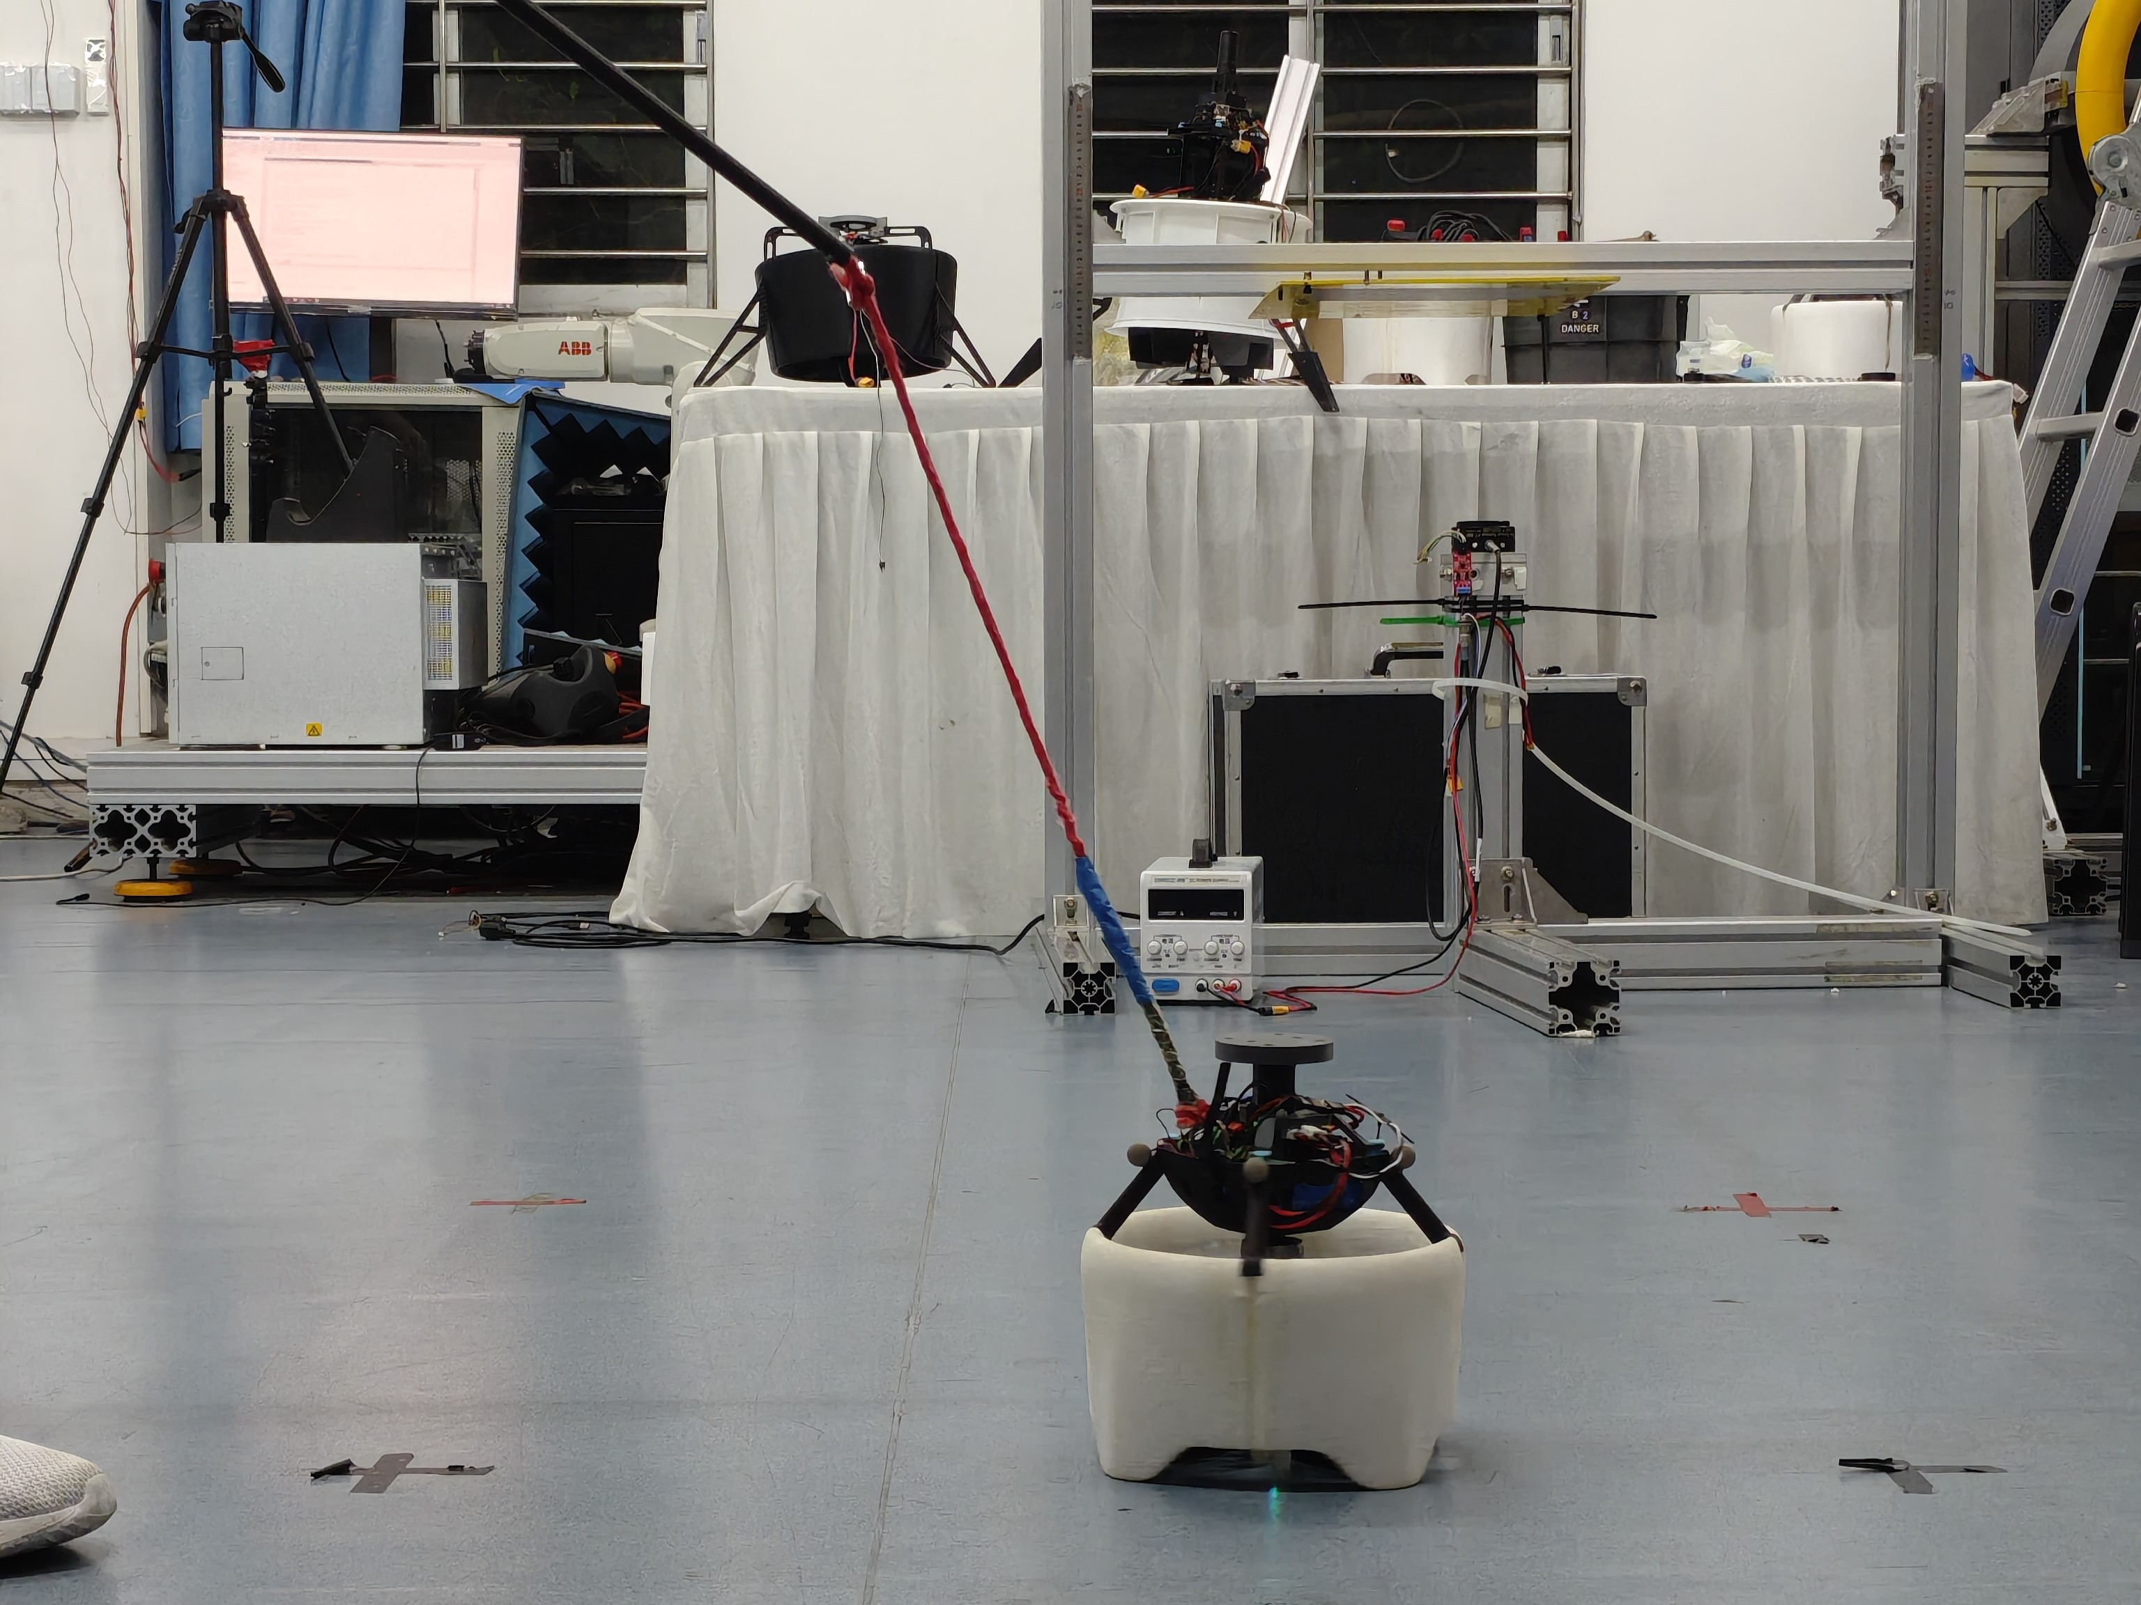
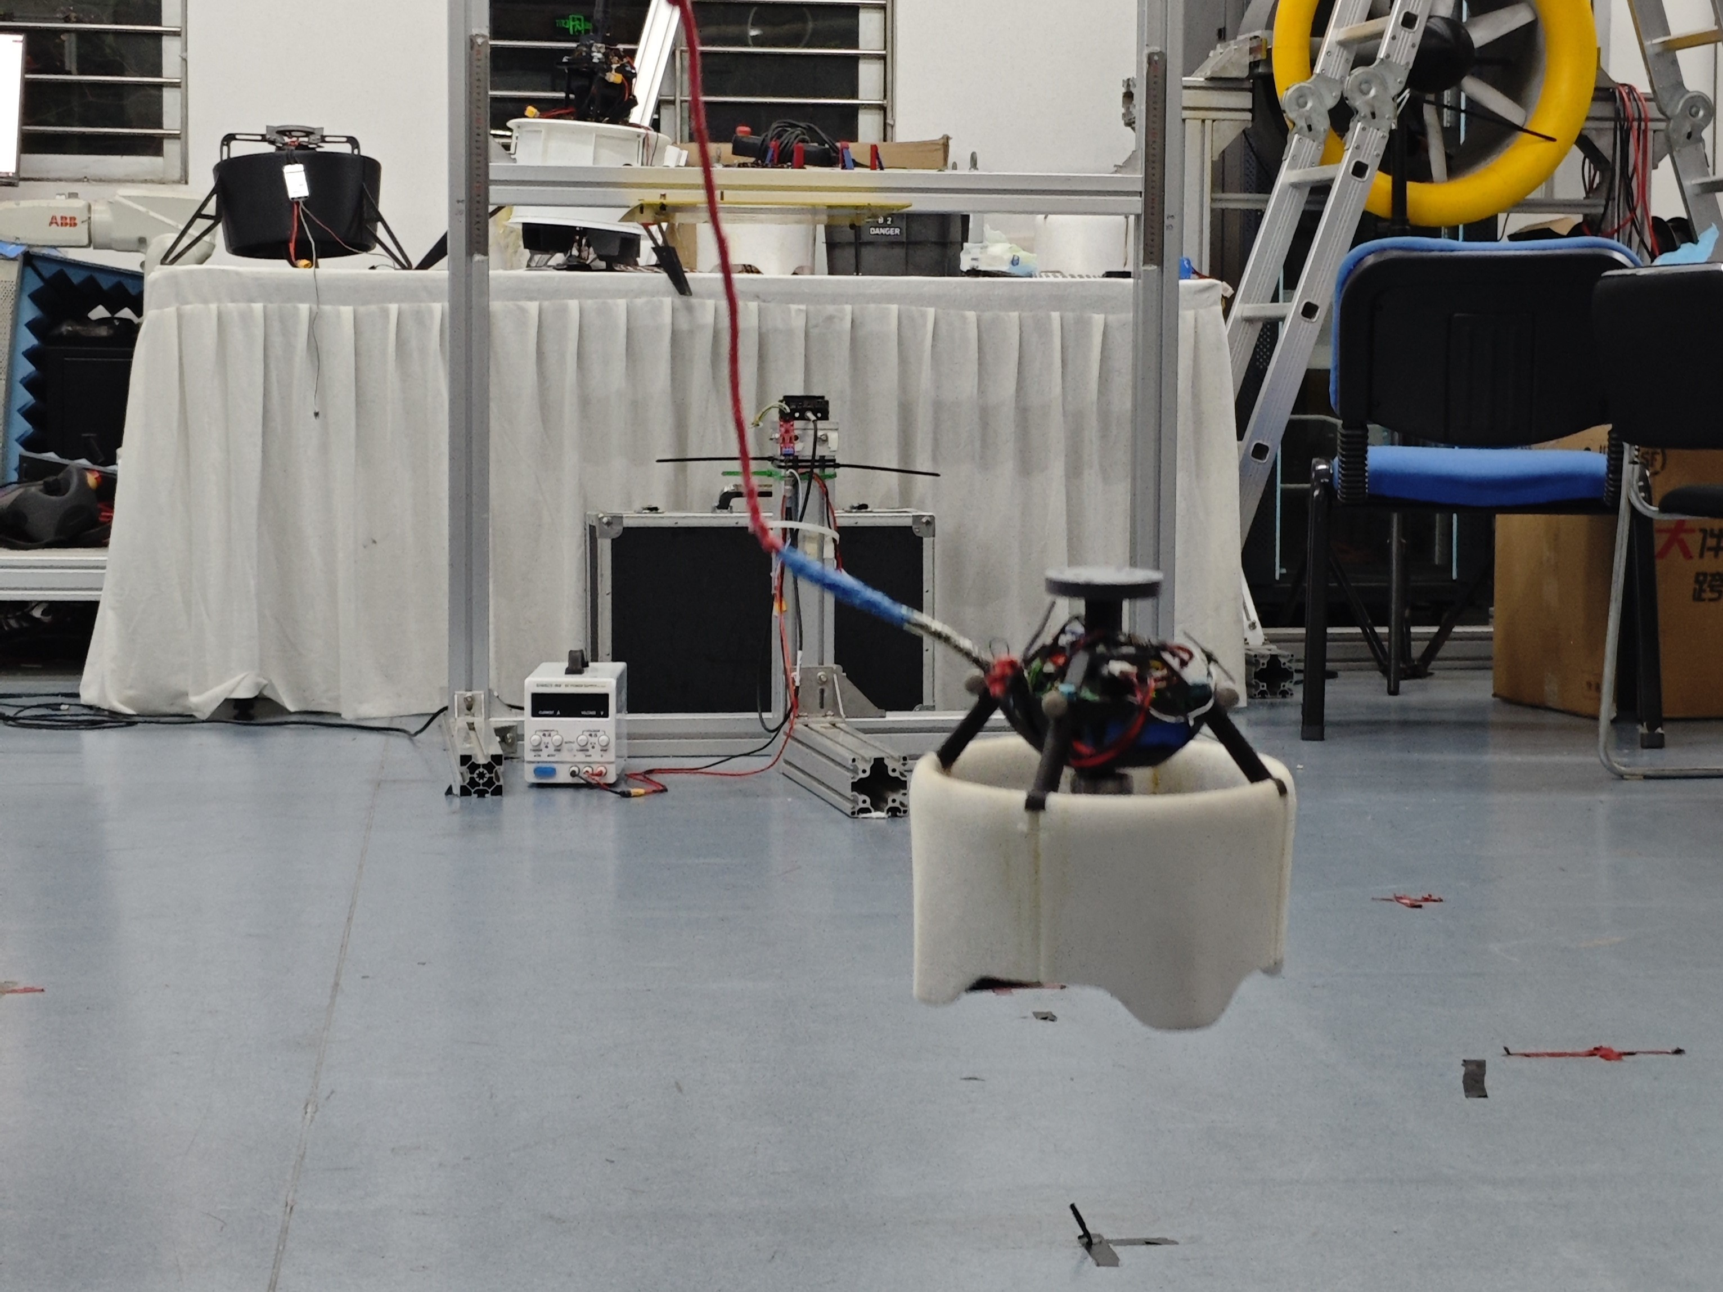
华南理工大学硕士学位论文

(a) (b)
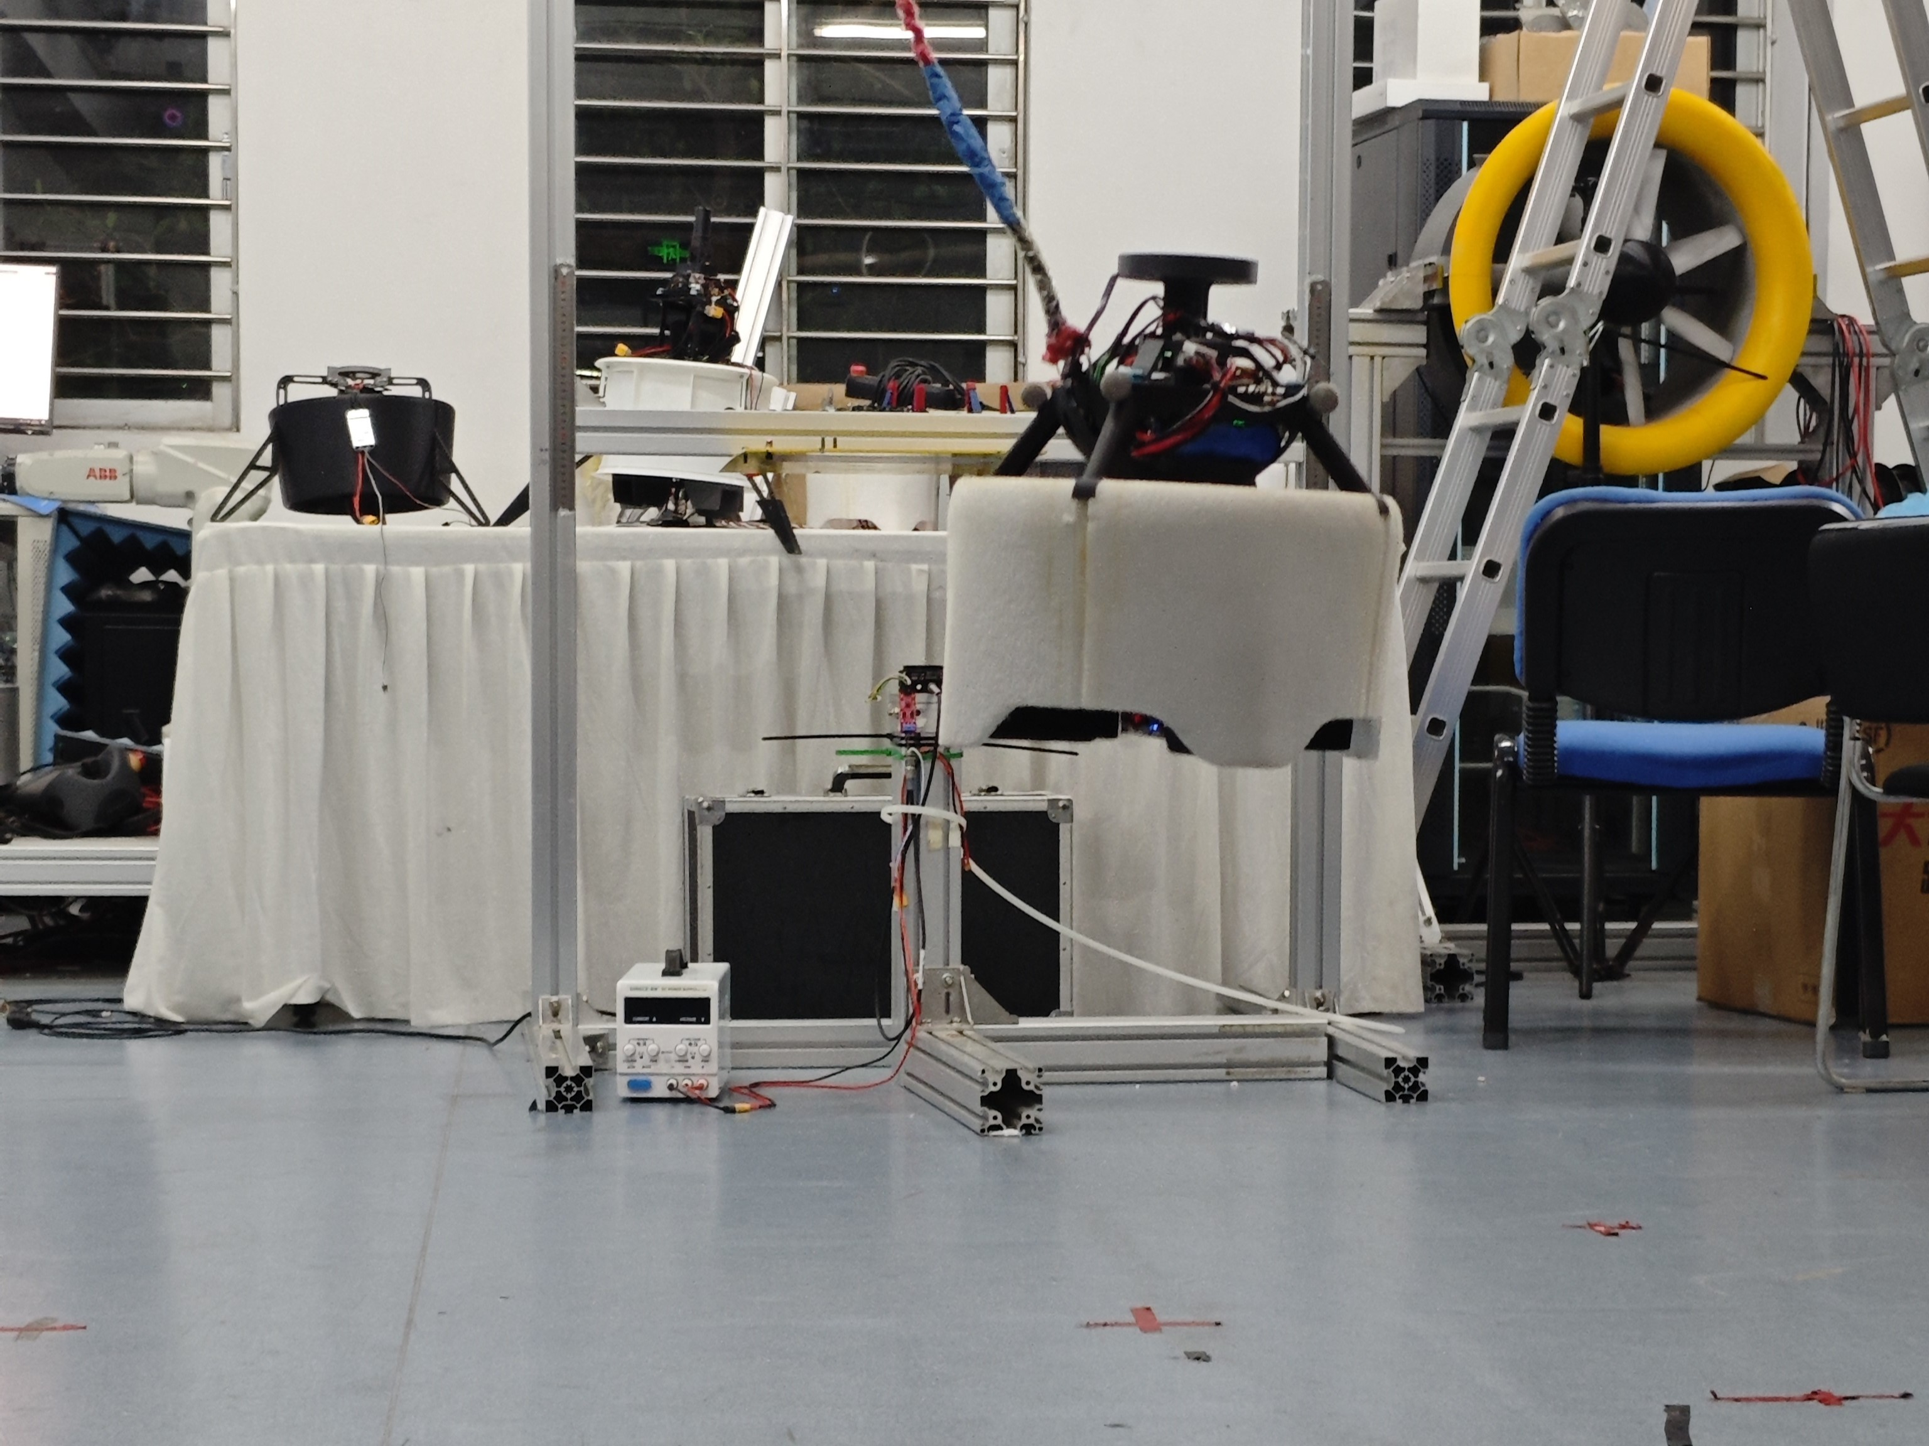
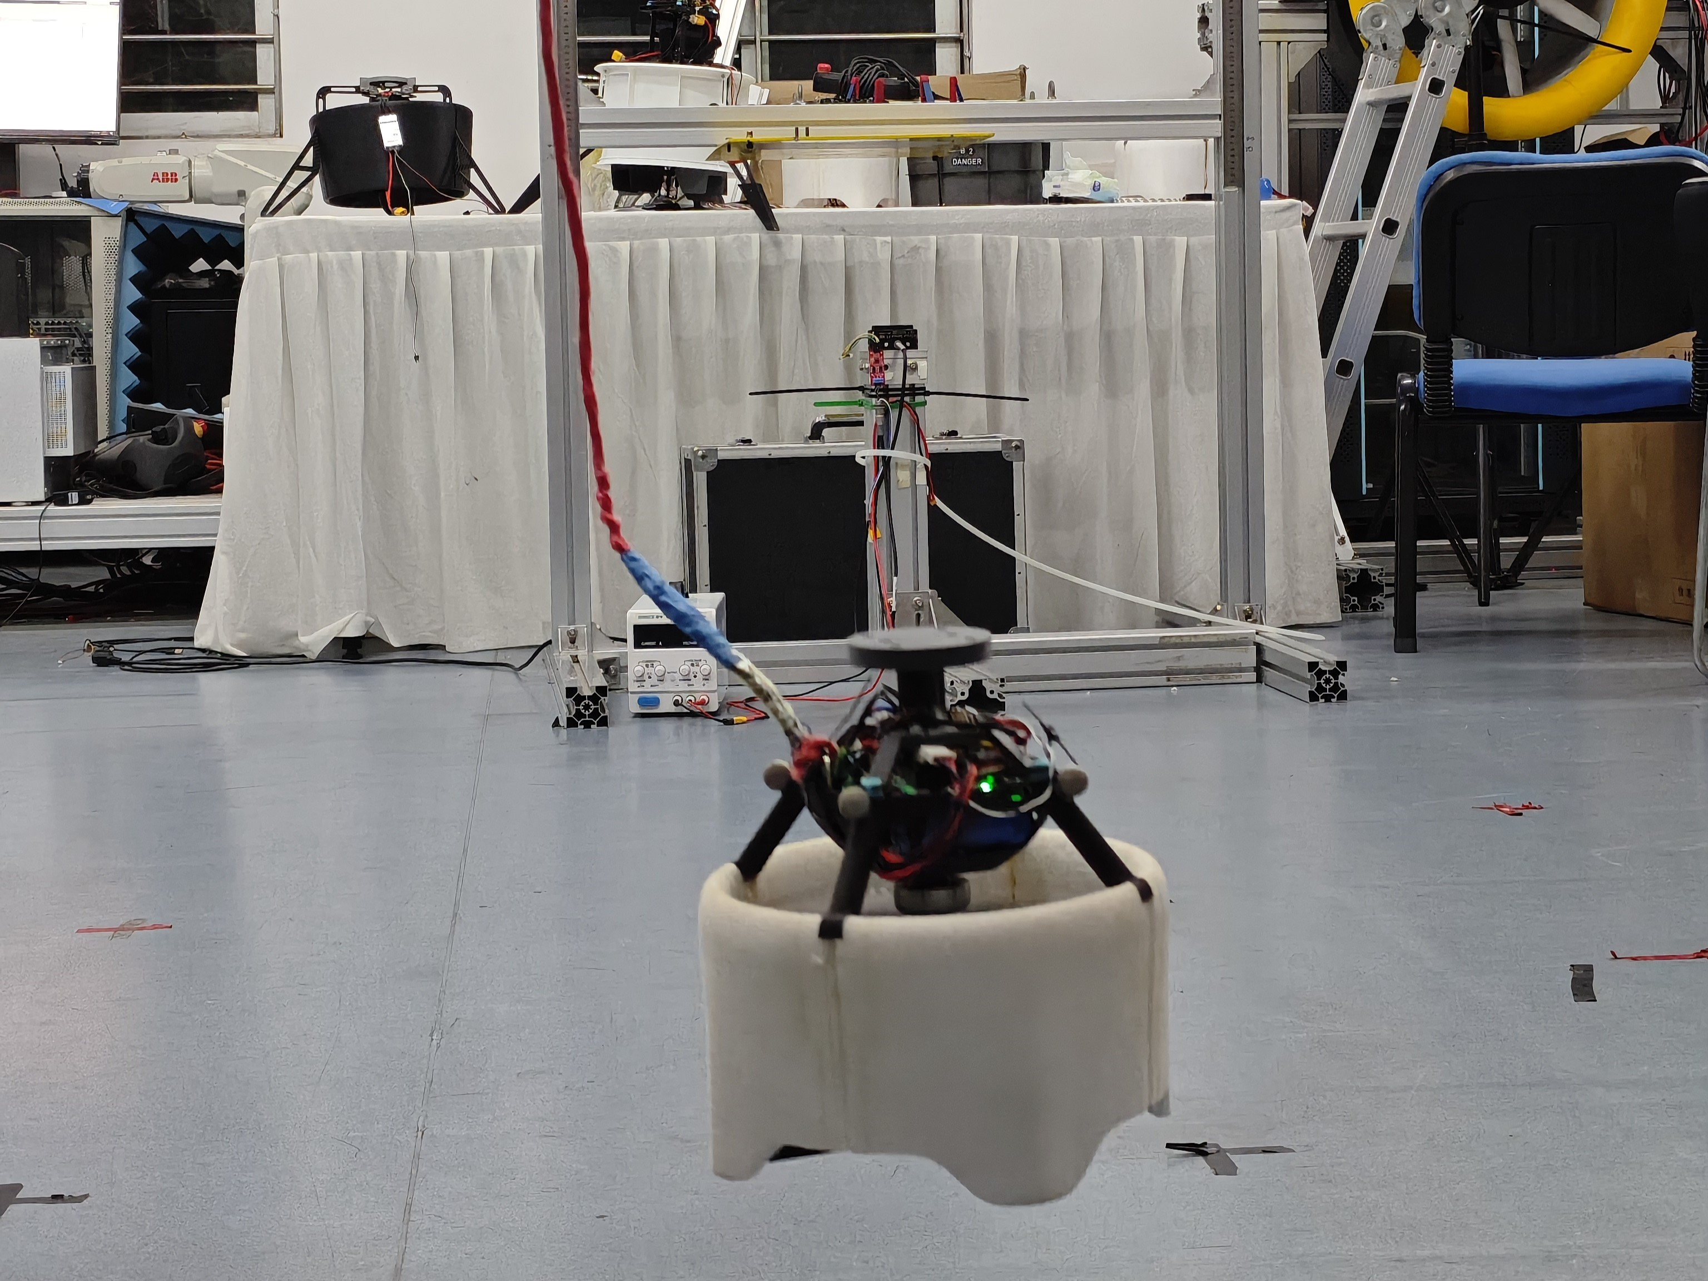
(c) (d)
图 5-18 无人机地面效应抗扰控制实际飞行试验

- 向无人机发送起飞指令，无人机起飞并在高度 0.65 m 处保持稳定悬停。
- 待无人机在空中稳定悬停 5 s 后，开始施加高度阶跃指令序列：依次给定期望高度为 0.3 m 和 0.1 m，分别对应无量纲高度 h/R ≈ 3.37 与 h/R ≈ 1.12，覆盖地效过渡区与强地效区。每个期望高度指令持续 5 s，并重复上述阶跃序列共三次，以验证算法的重复性与稳定性。
- 飞行过程中，以 100 Hz 的采样频率记录以下数据：期望位置高度 p^{e} 、实际位置
z,d
高度 p^{e}、期望 Z 轴速度 v^{e} 、实际 Z 轴速度 v^{e}、期望加速度 a^{e} 以及期望螺旋桨转速
z z,d z z,d
Ω_{d}，所有数据连同对应时间戳一并保存至机载 SD 卡。
- 完成所有高度阶跃测试后，向无人机发送降落指令，结束本次实验。
- 每组实验重复三至四次，以排除单次飞行中的偶然误差，保证实验结论的可靠性。
实验结束后，将 SD 卡中记录的数据导出至计算机进行离线处理与分析。通过对比实验组与对照组在不同高度阶跃指令下的高度跟踪误差、响应速度及稳态精度，定量评估推力补偿算法对近地面高度控制的改善效果。

第五章 涵道式无人机抗扰控制
z

高度位置阶跃响应实验数据分析
按照上述实验步骤完成飞行测试后，对采集到的高度位置与速度数据进行离线处理与分析。本小节通过对比未引入补偿与引入补偿两组实验的 Z 轴高度 p^{e} 跟随曲线和 Z轴速度 v^{e} 跟随曲线，定量评估推力补偿算法对近地面高度控制的改善效果。
z
z
未引入地面效应补偿时，Z 轴高度 p^{e} 跟随曲线和速度 v^{e} 跟随曲线分别如图5-19和
z z
图5-20所示；引入补偿后，相应的跟随曲线如图5-21和图5-22所示。
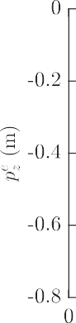

图 5-19 未引入补偿时 Z 轴高度 p^{e} 跟随曲线

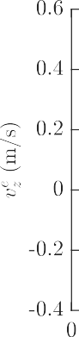

图 5-20 未引入补偿时 Z 轴速度 v^{e} 跟随曲线

从图中可以看出，实验开始后，无人机先由 0.65 m 阶跃至 0.3 m，之后在 0.3 m 与
z
0.1 m 之间周期性地来回切换。其中 0.3 m 对应弱地效区（h/R ≈ 3.4），0.1 m 对应强地效区（h/R ≈ 1.1）。
由图5-19可见，在 t = 0 s 附近，无人机高度位置从 0.65 m 向 0.3 m 的阶跃响应中，高度位置跟踪较为平缓，未出现明显超调。这是由于 0.3 m 处于弱地效区，地面效应对

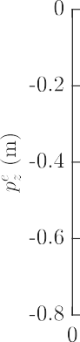
华南理工大学硕士学位论文
z

图 5-21 引入补偿后 Z 轴高度 p^{e} 跟随曲线
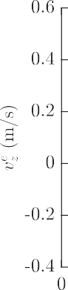

图 5-22 引入补偿后 Z 轴速度 v^{e} 跟随曲线

推力的增益尚不显著，在开放空间整定的 PID 参数仍能较好地维持系统稳定。相应地，由图5-20可见，速度跟随曲线也表现良好，未出现明显超调，响应迅速。这说明在无地效区及弱地效范围内，原有 PID 参数具有足够的鲁棒性。
z
然而，当无人机在 t ≈ 6 s 处从 0.3 m 阶跃下降至 0.1 m 时，控制品质显著恶化。从
图5-19可以看出，实际高度虽然能够对阶跃指令做出响应，但难以收敛至稳态值，出现持续的振荡与稳态误差。同时，速度跟随曲线（图5-20）呈现出明显的超调与多次振荡，在高度切换瞬间速度峰值远超期望值，且调节时间显著延长。
造成上述现象的根本原因在于：0.1 m 处于强地效区，根据第四章辨识结果，该高度下涵道风扇的推力系数 K_{TGE} 较无地效状态显著增大。在相同的螺旋桨转速指令下，实际产生的推力远大于控制器预期，导致高度下降过程中减速不足，甚至出现“触底反弹”式的振荡。此外，推力对转速变化的灵敏度增强，使得原本在开放空间整定的 PID增益相对过高，进一步放大了系统的超调与振荡。速度环需要依赖积分项缓慢地降低转

第五章 涵道式无人机抗扰控制

速指令以抵消多余推力，这一过程严重拖慢了系统响应，降低了起飞与降落阶段的安全性。
相比之下，引入地面效应补偿算法后，系统的近地面控制性能得到显著改善。从图5-21可以看出，在 t ≈ 6 s 处从 0.3 m 向 0.1 m 的阶跃响应中，实际高度能够迅速、平滑地跟踪期望轨迹，两者高度贴合，稳态误差在 2 s 内基本收敛至零，过渡过程平稳且
无明显超调。更为重要的是，无人机在 0.3 m 与 0.1 m 两个高度上的动态表现高度一致，均展现出良好的跟踪性能，表明补偿算法有效消除了地面效应对推力特性的非线性调制，使得闭环系统在不同高度下具有一致的动态特性。
从速度跟随曲线（图5-22）同样可以看出，引入补偿后速度环的超调与振荡现象基本消除，实际速度能够平稳地跟随期望速度曲线，稳态误差控制在可接受范围内，响应速度与无地效区相当。
高度位置阶跃响应实验结果表明：本文所提出的地面效应推力补偿算法能够有效克服强地效区推力增益带来的不利影响，显著改善近地面高度控制的稳态精度与动态品质，使无人机在 0.1 m 与 0.3 m 高度上展现出高度一致的动态特性，为安全起降与低空悬停提供了可靠保障。

偏航角阶跃响应实验步骤
偏航角阶跃响应实验旨在验证舵面偏转力补偿算法在不同离地高度下对偏航通道控制效果的改善作用。由于偏航力矩完全由四个控制舵面的偏转力产生，且地面效应对舵面效率的衰减随高度变化显著，该实验能够直接反映 K_{cvGE} 补偿算法的有效性。具体实验步骤如下：
- 无人机上电静置 10 s 待系统稳定，随后起飞到 0.65m 待无人机稳定后，开始给无人机施加指令。
- 令无人机依次悬停于两个个典型高度：0.20 m（地效过渡区）和 0.10 m（强地效区）。
- 在每个固定高度上，待无人机悬停稳定 5 s 后，施加偏航角阶跃指令：期望偏航角 ψ_{d} 从当前值阶跃增加 30◦（即∆ψ = 30◦），保持该指令 5 s，随后阶跃返回原角度，再保持 5 s。重复该阶跃序列三次。
- 飞行过程中，以 100 Hz 的采样频率记录以下数据：期望偏航角 ψ_{d}、实际偏航角 ψ、期望偏航角速度 r_{d}、实际偏航角速度 r、四个舵面的期望偏转角 δ_{i,d} 与实际偏转角 δ_{i}，以及当前离地高度 h。所有数据连同时间戳保存至 SD 卡。

华南理工大学硕士学位论文

- 完成所有高度下的偏航阶跃测试后，发送降落指令结束实验。每组高度工况重复三次。

偏航角阶跃响应实验数据分析
按照上述实验步骤完成飞行测试后，对采集到的偏航角与角速度数据进行离线处理与分析。本小节通过对比未引入补偿与引入补偿两组实验的偏航角 ψ 跟随曲线和 Z 轴角速度 r 跟随曲线，定量评估舵面偏转力补偿算法对近地面偏航通道控制性能的改善效果。
在强地效区（h = 100 mm，对应 h/R = 0.56）和地效过渡区（h = 200 mm，对应 h/R = 1.12）的偏航角与角速度跟随曲线分别如图5-23和图5-24所示。需要说明的是，实验开始时，无人机首先从无地效高度 0.65 m 快速下降至指定的近地面测试高度。由于螺旋桨转速的突变，涵道出口气流状态发生剧烈变化，导致偏航轴在 t ≈ 0 s 时刻受到较
大的初始扰动，因此各子图中均可见短暂的初始波动，随后系统迅速收敛至稳定状态。
从图5-23(a) 和图5-24(a) 可以看出，在未引入舵面偏转力补偿的情况下，无人机虽然能够对 30◦ 的偏航角阶跃指令做出响应，但控制品质较差，主要体现在以下两个方面：
其一，姿态抗扰动能力不足。在初始扰动阶段（t ≈ 0 s），偏航角出现明显的瞬时偏
差，且收敛速度较慢，需要约 2 s 才能基本回到指令值附近。在随后的阶跃响应过程中，实际偏航角与期望曲线之间存在持续的稳态偏差，尤其在 h = 100 mm 的强地效区，稳态误差达到 5^{◦ 以上，调节时间超过 3 s。}
其二，角速度跟踪响应滞后。从角速度曲线（图5-23(b) 和图5-24(b)）可见，当偏航角误差出现时，角速度难以迅速响应并产生足够的反向角速度来抑制误差。在阶跃指令发出后，角速度上升缓慢，峰值角速度明显低于期望值，且存在多次振荡。这说明在近地面区域，由于地面对气流的约束与阻塞效应，控制舵面的偏转力系数 K_{cvGE} 显著衰减，导致相同舵面偏转角下产生的控制力矩大幅降低。角速度环需要更长的积分作用来累积足够的控制量，从而使响应变慢、超调增大。
相比之下，引入舵面偏转力补偿算法后，系统在近地面的偏航控制性能得到显著改善。从图5-23(c) 和图5-24(c) 可以看出，补偿后的偏航角能够迅速、平滑地跟踪期望轨迹，实际测量曲线与期望曲线高度贴合。在阶跃指令发出后，偏航角以近似一阶系统的响应形式平滑过渡，无超调，稳态误差在 0.5 s 内基本收敛至零。更为重要的是，无人机在 h = 100 mm 与 h = 200 mm 两个高度上的偏航动态表现高度一致，均展现出快速、准确的跟踪能力。

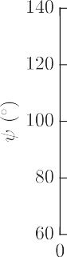
第五章 涵道式无人机抗扰控制

- 未补偿时偏航角 ψ 跟随曲线
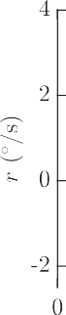

- 未补偿时角速度 r 跟随曲线
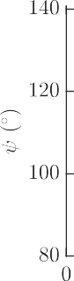

- 补偿后偏航角 ψ 跟随曲线
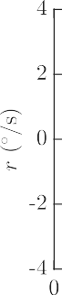

- 补偿后角速度 r 跟随曲线

图 5-23 实际飞行试验 h/R = 0.56 时偏航角 ψ 和角速度 r 跟随曲线

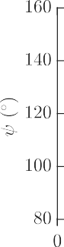
华南理工大学硕士学位论文

- 未补偿时偏航角 ψ 跟随曲线
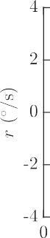

- 未补偿时角速度 r 跟随曲线
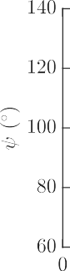

- 补偿后偏航角 ψ 跟随曲线


- 补偿后角速度 r 跟随曲线

图 5-24 实际飞行试验 h/R = 1.12 时偏航角 ψ 和角速度 r 跟随曲线

第五章 涵道式无人机抗扰控制

从角速度跟随曲线（图5-23(d) 和图5-24(d)）同样可以看出，补偿后的角速度环能够快速响应误差信号，峰值角速度与期望值基本一致，且无明显振荡或长时间延迟。这表明通过动态更新控制效率矩阵 B_{GE} 中的 K_{cvGE} 系数，控制分配模块能够准确补偿地面效应造成的舵面效率衰减，使得实际产生的偏航力矩与控制器期望值保持一致。
综合上述分析，偏航角阶跃响应实验结果表明：本文所提出的舵面偏转力补偿算法能够有效克服地面效应对偏航通道的不利影响，显著提升近地面姿态控制的响应速度与稳态精度。引入补偿后，无人机在 h = 100 mm 与 h = 200 mm 两个高度上展现出高度一致的动态特性，验证了补偿模型在不同地效强度下的有效性与鲁棒性。
本小节针对涵道式无人机近地面飞行时的地面效应扰动问题，提出了基于动态补偿的抗扰控制方法。通过实时更新控制效率矩阵中的推力系数 K_{TGE} 与舵面偏转力系数 K_{cvGE}，在控制分配环节实现了对地效影响的精确补偿。静态台架实验表明，补偿后推力与力矩的稳态误差分别控制在 3% 与 10% 以内。实飞验证进一步证明，引入补偿后无人机在强地效区的高度与偏航角跟踪性能显著提升，稳态误差快速收敛且动态品质一致。所提方法有效抑制了地面效应对飞行控制的不利影响，为涵道式无人机安全起降与低空悬停提供了可靠保障。

非线性动态逆控制器
前文重点解决了涵道式无人机在近地面飞行时由地面效应引起的执行器效益变化问题。然而，当无人机在开放环境中执行大机动、大迎角飞行或遭遇阵风扰动时，涵道风扇及控制舵面所受到的气动力与力矩呈现出强烈的非线性耦合特性。具体而言，涵道风扇的侧向力、拉力随迎角与前进比的变化具有明显的非线性依赖关系，陀螺力矩与反扭矩襟翼的平衡效果亦随飞行状态而改变。这些非线性气动特性难以通过简单的线性控制器实现精确补偿，若仍采用 PID 控制结构，往往会导致模型失配、控制精度下降，甚至在极端工况下引发系统失稳。
针对上述问题，非线性控制方法成为提升涵道式无人机全包线飞行品质的必然选择。目前学术界广泛采用的非线性控制策略包括反步控制、滑模控制、模型预测控制以及非线性动态逆控制等。其中，增量式非线性动态逆控制（Incremental Nonlinear Dynamic Inversion, INDI）因其对模型误差和外部扰动具有较强鲁棒性而受到关注^{[78]}。然而，INDI 控制器依赖于高带宽的角加速度反馈，且对传感器噪声较为敏感，而单螺旋桨涵道式无人机的震动较大，传感器噪声难以被忽略；在模型精度较高的前提下，其

华南理工大学硕士学位论文

性能优势并不明显。相比之下，非线性动态逆控制（Nonlinear Dynamic Inversion, NDI）直接基于系统精确模型进行反馈线性化，能够将原始非线性系统映射为期望的线性解耦形式，具有响应速度快、控制精度高、结构清晰等优点。由于本文已通过第三章的在线参数辨识获得了较为准确的气动参数模型，具备部署 NDI 控制器的先验条件，因此选用 NDI 作为开放环境下的抗扰控制器，并在仿真环境中验证其效果。

NDI 控制器介绍
非线性动态逆控制是一种基于反馈线性化思想的非线性控制方法，其核心思路是：通过对被控对象的动力学模型求逆，构造一个伪线性系统，从而将复杂的非线性控制问题转化为线性系统的综合问题。具体而言，对于一类输入仿射的非线性系统，NDI 控制律通过引入与系统非线性部分相反的项，直接抵消原系统的非线性特性，使闭环系统呈现出期望的线性动态行为。该方法在模型精确已知的前提下，能够实现大范围内的解耦与线性化，具有响应速度快、稳态精度高的优点。
针对本文所研究的涵道式无人机，NDI 控制器的设计以姿态控制为例进行阐述。选取无人机的姿态角（滚转角 φ、俯仰角 θ、偏航角 ψ）作为被控输出。首先，根据第二章建立的动力学模型，推导姿态角加速度与控制输入（即控制舵面产生的力矩 M ^{b} ）之
cv
间的解析关系。
由式(2-14)可知：

η˙ = Q · ω^{b}. (5-14)

式(5-14)对时间求导可得：

η¨ = Q˙ · ω^{b} + Q · ω˙ ^{b}, (5-15)
其中 ω˙ ^{b} 是角速度对时间的导数，在式(2-21)已给出，Q˙ 是矩阵 Q 对时间的导数，可由下式给出：

0

Q˙ = 0
0

Q˙ 12
Q˙ 22
Q˙ 32
Q˙ 13
Q23 ,
˙  (5-16)
Q˙ 33

第五章 涵道式无人机抗扰控制

且各元素的定义如下：

Q˙ 12 =φ˙ cos φ tan θ + θ˙ sin φ sec² θ,
Q˙ 13 = − φ˙ sin φ tan θ + θ˙ cos φ sec² θ, Q˙ 22 = − φ˙ sin φ,
Q˙ 23 = − φ˙ cos φ,
Q˙ 32 =φ˙ cos φ sec θ + θ˙ sin φ sec θ tan θ,
Q˙ 33 = − φ˙ sin φ sec θ + θ˙ cos φ sec θ tan θ.

(5-17)

将式(2-21)代入式(5-15)中，可得：

η¨ = Q˙ · ω^{b} + Q · J ⁻¹(M ^{b} − ω^{b} × (J · ω^{b})). (5-18)

并根据式(2-50)将 M ^{b} 展开，可得：

η¨ = Q˙
· ω^{b} + Q · J ⁻¹(M ^{b}
b fan
b gyro
b sta
^{b} − ω^{b} × (J · ω^{b})). (5-19)

NDI 控制律的核心是求取上述关系的逆。设期望的姿态角加速度为 ν，则通过下式反解出所需施加的控制力矩：
df
+ M
+ M
+ M
+ M
df
cv

b = J · Q⁻¹ ν − Q˙
M
cv
· ω^{b} + ω^{b} × (J · ω^{b}) − M ^{b}

b fan
— M

b gyro
— M

b sta
— M
. (5-20)

可见，M ^{b} 是系统状态 x 的函数，令 M ^{b} 为：
cv
cv

^{b} = G(x). (5-21)
M
cv

将上述控制力矩代入原系统，即可抵消非线性项，使得闭环系统退化为一个简单的双积分器形式：η¨ = ν。
进一步地，期望的角加速度 ν 可根据姿态跟踪误差设计为线性反馈形式。定义姿态误差 e_{η} = ηd − η，则选取：
ν = η¨d + K_{d}e˙_{η} + K_{p}e_{η}, (5-22)

其中 K_{p}、K_{d} 为对角正定增益矩阵。代入后，闭环误差动态满足：

e¨_{η} + K_{d}e˙_{η} + K_{p}e_{η} = 0. (5-23)

通过合理配置 K_{p} 和 K_{d}，即可使姿态误差按照期望的收敛特性（如临界阻尼或指

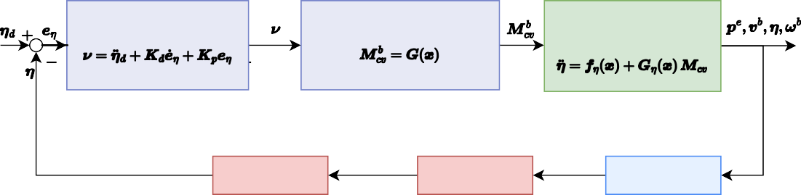
华南理工大学硕士学位论文
线性控制器
非线性动态逆
控制分配与无人机动态
ESKF姿态估计
低通滤波器
传感器

图 5-25 NDI 控制器系统框图

定带宽）趋近于零。
部署 NDI 控制器后的系统框图如图5-25所示。图中展示了从期望姿态角到控制力矩再到无人机动力学模型的完整信号流向，其中 NDI 控制律模块依据当前状态估计在线计算非线性逆，实现对姿态通道的解耦与线性化。
在实际实现中，式中的非线性函数 f η (x) 和控制效率矩阵 G_{η}(x) 需要依据第二章的动力学模型以及第三章辨识得到的气动参数进行计算。由于本文已经通过扩展卡尔曼滤波器在线估计了关键气动参数，NDI 控制器能够获得较为准确的先验模型，从而充分发挥其非线性补偿能力。后续仿真将对比 NDI 控制器与串级 PID 控制器在典型机动工况下的控制效果，验证其对非线性气动扰动的抑制能力。

NDI 控制器与 PID 控制器对比实验设计
为验证 NDI 控制器对非线性气动扰动的抑制能力，本小节在第三章所建立的数值仿真环境中开展对比实验。第三章的仿真平台已集成了涵道式无人机的六自由度非线性动力学模型、传感器噪声模型以及一套串级 PID 控制器。在此基础上，额外部署了第5.5.1节所设计的 NDI 控制器，并保持相同的飞行任务与扰动条件，以公平评估两种控制器的性能差异。
需要说明的是，NDI 控制器的实际性能高度依赖于模型精度与状态估计的准确性。为使仿真尽可能贴近真实飞行条件，NDI 控制律中的非线性函数 f η (x) 与控制效率矩阵 G_{η}(x) 并非直接使用仿真模型中的真实状态 x，而是采用第三章扩展卡尔曼滤波器实时估计出的状态 xˆ。这模拟了实际飞控系统中状态观测器输出存在估计误差的情况，能够更真实地反映 NDI 控制器在工程应用中的鲁棒性。
仿真实验步骤
- 初始化：无人机初始状态设置为开放空间中的悬停静止状态，初始姿态角均为零，即 ϕ₀ = θ₀ = ψ₀ = 0，初始角速度为零。

第五章 涵道式无人机抗扰控制

- 俯仰角阶跃响应：由于俯仰角与滚转角具有对称性，本文仅展示俯仰角的姿态阶跃响应结果。依次轮流给定期望俯仰角 θ_{d} 为 20^{◦ 和 0◦ 的阶跃指令，每个指令维持 5 s，重复三次。}
- 偏航角阶跃响应：依次轮流给定期望偏航角 ψ_{d} 为 30^{◦ 和 0◦ 的阶跃指令，每个指令维持 5 s，重复三次。}
- 数据采集：仿真过程中以 100 Hz 的频率记录无人机的期望姿态角 ηd、实际姿态角 η，以及控制力矩 M _{cv}，用于后续分析跟踪曲线。

NDI 控制器与 PID 控制器对比实验数据分析
按照上述实验步骤执行仿真实验后，所得结果经整理，分为横滚角阶跃响应与偏航角阶跃响应两组实验分别展示。对于横滚角阶跃响应，两个控制器的三轴姿态角跟踪曲线对比如图5-26所示，对应的控制力矩输出对比如图5-27所示。对于偏航角阶跃响应，姿态角跟踪曲线对比如图5-28所示，控制力矩输出对比如图5-29所示。

- 横滚角 φ 跟随曲线

- 俯仰角 θ 跟随曲线
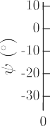

- 偏航角 ψ 跟随曲线
图 5-26 PID 控制器和 NDI 控制器横滚角 φ 跟随曲线对比

横滚角阶跃响应实验分析
从图5-26(a) 可以看出，在横滚角阶跃指令下，PID 控制器与 NDI 控制器的横滚角

华南理工大学硕士学位论文

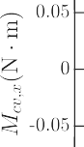
- 控制力矩在机体系 X 轴的投影 M_{cv,x}

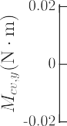
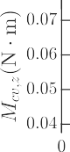
- 控制力矩在机体系 Y 轴的投影 M_{cv,y}

- 控制力矩在机体系 Z 轴的投影 M_{cv,z}
图 5-27 PID 控制器和 NDI 控制器横滚角 φ 跟随实验控制力矩对比

  - 横滚角 φ 跟随曲线
  - 俯仰角 θ 跟随曲线

  - 偏航角 ψ 跟随曲线
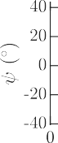
图 5-28 PID 控制器和 NDI 控制器偏航角 ψ 跟随曲线对比

第五章 涵道式无人机抗扰控制

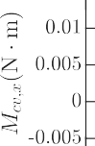
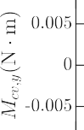
- 控制力矩在机体系 X 轴的投影 M_{cv,x}

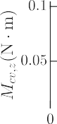
- 控制力矩在机体系 Y 轴的投影 M_{cv,y}

- 控制力矩在机体系 Z 轴的投影 M_{cv,z}
图 5-29 PID 控制器和 NDI 控制器偏航角 ψ 跟随实验控制力矩对比

响应速度基本相当，两者均能在约 1.5 s 内完成对 20◦ 阶跃指令的跟踪。然而，由于系统固有的非线性耦合特性，PID 控制器的表现暴露出两个短板。
其一，姿态通道之间存在显著的交叉耦合。观察图5-26(b)，当横滚角发生阶跃变化时，PID 控制下的俯仰角出现了约 1◦ 的扰动，而 NDI 控制下的俯仰角则几乎不受影响。这一耦合主要源于涵道风扇高速旋转产生的陀螺力矩效应——横滚角速度的变化会诱发俯仰轴上的干扰力矩，而 PID 控制器缺乏对这种非线性耦合的显式补偿机制，只能被动地依赖姿态环的误差反馈来抑制扰动。相比之下，在已知控制舵面偏转力系数 K_{cv} 的情况下，NDI 控制器通过在线求解逆动力学模型，主动在俯仰通道上输出额外的补偿控制力矩，从而提前抵消了陀螺力矩的耦合影响，如图5-27(b) 中 NDI 曲线在横滚阶跃瞬间出现的尖峰所示。
其二，偏航通道的初始偏差显著。从图5-26(c) 可以看到，在仿真初始阶段，PID 控制下的偏航角出现了高达 30◦ 的偏离，随后才逐渐回归期望值。这是由于第三章参数辨识实验中，反扭矩襟翼系数 K_{sta} 的初始估计值与真实值存在偏差，导致控制分配模块在初始时刻未能准确抵消涵道风扇反扭矩与襟翼平衡力矩之间的残差。PID 控制器需要依赖偏航通道积分项的累积作用来逐步修正这一偏差，因此表现出较长的调节时间。而

华南理工大学硕士学位论文

NDI 控制器在控制律中直接利用了当前状态估计 xˆ 中的气动参数信息，能够更准确地计算所需的偏航力矩，从图5-27(c) 可以看出，NDI 输出的 M_{cv,z} 在初始时刻即与 PID 输出存在明显差异，这使得偏航角能够迅速稳定在期望值附近，几乎无初始偏移。
偏航角阶跃响应实验分析
从图5-28(c) 可以看出，NDI 控制器在每次偏航角阶跃指令下的响应曲线几乎完全一致，表现出良好的动态一致性。而 PID 控制器的响应则存在明显差异：第一次阶跃响应出现约 4◦ 的超调，后续阶跃响应的超调量有所变化，且每次调节时间不尽相同。这是由于 PID 控制器中的积分项具有记忆效应，其数值依赖于前一阶段的误差累积，导致在不同阶跃周期内控制器的初始状态不同，从而影响了响应的重复性。NDI 控制器则不存在积分项，其控制量完全由当前状态和模型逆决定，因此能够保证每次阶跃响应具有相同的动态特性。
从图5-28(a) 和 (b) 同样可以观察到 PID 控制器在横滚与俯仰通道之间的耦合现象，表现与横滚角阶跃实验一致：当偏航角阶跃时，由于偏航运动本身对横滚和俯仰的耦合较弱，俯仰角扰动在 0.3◦ 以内，扰动幅度较小，但 PID 控制下的横滚角仍出现可较为明显的波动，而 NDI 控制下的横滚与俯仰角则保持平稳。此外，图5-28(c) 再次验证了 PID 控制器在初始阶段的偏航角偏移问题，即前 2 s 存在最大约 30◦ 的偏差，而 NDI 控制器则无此现象，再一次验证了已知反扭矩襟翼系数 K_{sta} 情况下，NDI 控制器的优势。
仿真结果表明：在模型精确已知且状态估计可信的前提下，NDI 控制器能够有效解耦姿态通道之间的非线性耦合，消除积分项带来的动态不一致性，并利用先验模型信息补偿气动参数偏差引起的初始扰动。相较于 PID 控制器，NDI 控制器在姿态跟踪的快速性、稳定性和一致性方面均具有显著优势。

本章小结
本章围绕涵道式无人机的抗扰控制问题，从执行器分配、基本姿态位置控制、地面效应补偿到非线性鲁棒控制，构建了完整的控制技术链条。
首先，针对涵道式无人机过驱动的执行器配置，设计了基于伪逆法的控制分配器，将期望推力与期望力矩唯一映射为螺旋桨转速与四个舵面偏转角，为后续控制律的工程实现奠定了基础。其次，设计了串级 PID 控制器，内环为姿态与角速度环，外环为位置与速度环，通过几何变换实现平动加速度到期望姿态的转换。实际飞行试验表明，该控制器在无地效及弱地效区域内能够保证系统稳定飞行，具有良好的鲁棒性。

第五章 涵道式无人机抗扰控制

针对近地面飞行时地面效应引起的推力增益与舵面效率衰减问题，本章基于第四章辨识得到的半经验模型，在控制分配环节实时更新推力系数 K_{TGE} 与舵面偏转力系数 K_{cvGE}，实现了对地效扰动的动态前馈补偿。静态台架实验表明，补偿后推力与力矩的稳态误差分别控制在 3% 与 10% 以内；近地面实飞验证进一步证明，引入补偿后无人机在强地效区的高度与偏航角跟踪性能显著提升，稳态误差快速收敛且动态品质一致，有效克服了地效对飞行控制的不利影响。
最后，为应对开放环境中非线性气动耦合与参数不确定性，基于第三章在线辨识得到的关键气动参数，设计了非线性动态逆控制器。仿真对比实验表明，NDI 控制器能够主动解耦姿态通道间的陀螺力矩耦合，消除积分项引起的动态不一致性，并利用先验模型信息补偿气动参数偏差带来的初始扰动。相比于串级 PID 控制器，NDI 控制器在姿态跟踪的快速性、稳定性和一致性方面均具有显著优势。
综上，本章所提出的抗扰控制方法兼顾了工程实用性与理论先进性，为涵道式无人机在全飞行包线内的高品质控制提供了系统解决方案。

华南理工大学硕士学位论文

结 论
涵道式无人机凭借其结构紧凑、气动效率高、安全性好以及垂直起降能力，在低空物流、农业植保、军事侦察及应急救援等领域展现出广阔的应用前景。然而，其复杂的气动特性、近地面飞行时显著的地面效应以及强非线性的动力学耦合，给高精度飞行控制带来了严峻挑战。本文围绕涵道式无人机的气动参数在线辨识、地面效应建模与抗扰控制等关键问题，开展了系统的理论分析与实验验证，主要研究内容与结论如下：
- 建立了涵道式无人机的完整非线性动力学模型。从机体结构出发，定义了地面坐标系与机体坐标系，采用牛顿-欧拉法推导了运动学与动力学方程，并基于现有理论分析了涵道风扇、反扭矩襟翼及控制舵面的气动力与力矩，给出了各分量的解析表达式，为后续参数辨识与控制器设计奠定了模型基础。
- 提出了基于扩展卡尔曼滤波器的气动参数在线辨识方法。针对涵道式无人机气动参数难以离线精确标定且个体差异显著的问题，对非线性模型进行了合理简化与集总参数合并，构建了十八维增广状态空间模型，并从理论上证明了系统的局部弱可观性。数值仿真与实际飞行试验结果表明，所设计的 EKF 滤波器能够在典型飞行工况下实时、稳定地估计关键气动参数（如 K_{T0}、K_{N} 、K_{cv} 等），估计不确定性区间有效覆盖真值，为后续非线性控制器的精确化设计提供了可靠的模型支撑。
- 开展了地面效应下的执行器效益离线辨识研究。搭建了基于六维力/力矩传感器的变高度静态测试台架，系统测量了不同离地高度下涵道风扇推力与控制舵面偏转力矩的变化规律。采用指数衰减模型描述推力与舵面效率随无量纲高度 h/R 的变化，并通过高斯-牛顿迭代法完成了模型参数的非线性最小二乘拟合。辨识结果表明，所建模型能够准确刻画地面效应下推力的非单调变化及舵面效率的衰减特性，为近地面抗扰补偿提供了定量依据。
- 设计了涵道式无人机抗扰控制器。首先，基于伪逆法设计了控制分配器，实现期望力/力矩向执行器指令的映射。其次，针对地面效应扰动，利用实时离地高度信息动态更新控制效率矩阵中的推力系数 K_{TGE} 与舵面偏转力系数 K_{cvGE}，实现了前馈补偿。静态台架与近地面实飞实验表明，补偿后推力与力矩的稳态误差显著降低，无人机在强地效区的高度与偏航角跟踪性能得到明显改善，稳态误差快速收敛且动态品质一致。最后，基于第三章辨识得到的气动参数，设计了非线性动态逆控制器。仿真对比结果显示，NDI 控制器能够主动解耦姿态通道间的非线性耦合，消除积分项引起的动态不

结 论

一致性，在姿态跟踪的快速性、稳定性和一致性方面优于串级 PID 控制器。本文的研究仍存在以下不足，有待在后续工作中进一步完善：
- 气动参数辨识实验的飞行工况覆盖范围有限。实际飞行试验主要以悬停及低速机动为主，对高速前飞、大迎角等工况的激励不足，导致部分参数（如拉力随前进比衰减系数 K_{TJ} ）的收敛速度与稳态精度受到限制。后续研究应设计更丰富的飞行机动，提高参数在全飞行包线内的可辨识性。
- 地面效应模型的适用范围存在边界。本文建立的指数衰减模型在 0.2 ≤ h/R ≤
4.0 范围内拟合良好，但在极端近地（h/R < 0.2）区域，流场呈现强烈的非定常失速涡胞特性，平均推力模型的预测精度下降。后续可结合 CFD 仿真与动态测试，建立适用于全高度范围的混合模型。
- NDI 控制器的实飞验证尚未完成。本文仅在仿真环境中对比了 NDI 与 PID 的控制效果，受限于样机状态与实验条件，未在实际飞行中部署 NDI 控制器。后续应进一步优化算法实时性，并在室内动作捕捉系统下开展 NDI 控制器的实飞验证。
- 控制器的自适应能力有待提升。当前地面效应补偿依赖于离线辨识的固定参数模型，未能应对未知环境变化（如地面材质、坡度等）引起的扰动。后续可结合自适应控制或扰动观测器技术，实现在线学习与动态调整，进一步提升控制器的鲁棒性与适应性。
综上所述，本文围绕涵道式无人机的气动参数辨识、地面效应建模与抗扰控制开展了较为系统的研究，所提出的方法在理论分析与实验验证层面均取得了积极效果，为涵道式无人机在近地面复杂环境下的高精度控制提供了有效方案，并为后续更深入的研究奠定了技术基础。

华南理工大学硕士学位论文

参考文献
- 廖勇, 覃录智, 刘思其. 无人机在低空经济中的应用综述[J/OL]. 贵州大学学报（自然科学版）, 2025, 42: 60-72. https://cjournal.hep.com.cn/1000-5269/CN/10.15958/j.cnki.gd xbzrb.2025.04.08. DOI: https://doi.org/10.15958/j.cnki.gdxbzrb.2025.04.08.
- 王冰洁, 潘波, 杜长远, 等. 植保无人飞机作业参数对雾滴在杧果冠层沉积分布的影响[J]. 热带作物学报, 2024, 45(11): 2398-2406.
- 范子康, 王春霞, 俞靖, 等. 基于无人机多光谱的春玉米秋耕农田水氮信息反演[J]. 节水灌溉, 2025, 45(11): 112-120.
- Wong K. China’s Beihang UAS readies BZK-005E long-range reconnaissance UAV for export[J]. Jane s international defense review: IHS Jane s international defense review, 2019, 52(Jan.): 26.
- El-Sakka A, Osman A, Househ M. Revolutionizing Disaster Management: A Scoping Review of Drone Technology and Informatics in Humanitarian Response[J]. Stud Health Technol Inform, 2025, 329(Aug.): 1515-1519.
- 任小璐. 基于涵道式单旋翼的无人飞行器研究[M]. Beijing: 电子工业出版社, 2018.
- 徐畅. 涵道共轴双旋翼无人机飞控算法关键技术研究[D]. 2019.
- 李建波, 高正. 涵道风扇空气动力学特性分析[J]. 南京航空航天大学学报, 2005, 37(6):
680-684.
- Cho L, Lee S. Numerical and Experimental Analyses of the Ducted Fan for the Small VTOL UAV Propulsion[J]. TRANSACTIONS OF THE JAPAN SOCIETY FOR AERO- NAUTICAL AND SPACE SCIENCES, 2013, 56(6): 328-336.
- Deng S, Wang S, Zhang Z. Aerodynamic performance assessment of a ducted fan UAV for VTOL applications[J]. Aerospace science and technology, 2020, 103(Aug.): 105895.1- 105895.9.
- 王磊, 苏冠廷, 潘天宇, 等. 鼓包唇口对边界层抽吸涵道风扇的性能影响及作用机理
研究[J]. 推进技术, 2025, 46(4): 37-49.
- Manzoor T, Xia
bibinitperiod, Ali Y, et al. Flight control techniques and classification of ducted fan aerial vehicles[J/OL]. Kongzhi Lilun Yu Yinyong/ Control Theory and Applications, 2022,

参考文献

39(2): 201-221. DOI: 10.7641/CTA.2021.00779.
- Coandă H. Propelling device[Z]. US Patent 2,108,652. US Patent No. 2,108,652. 1938.
- Stipa L. Experiments with Intubed Propellers[Z]. Translated from L’Aerotecnica (Rome),
pp. 923-953, Aug 1931. Langley Field, VA: NACA, 1932.
- Kort L. Combined device of a ship’s propeller enclosed by a nozzle[Z]. US Patent 2,030,375. US Patent No. 2,030,375. 1936.
- Krüger W. On Wind Tunnel Tests and Computations Concerning the Problem of Shrouded Propellers[Z]. Translation of ZWB Forschungsbericht Nr. 1949, Aerodynamischen Ver- suchsanstalt (AVA), Göttingen, Germany, Jan 21, 1944. Langley Field, VA: NACA, 1949.
- Küchemann D, Weber J. Aerodynamics of Propulsion[M]. New York, NY: McGraw-Hill Book Company, Inc., 1953.
- Parlett L P. Aerodynamic Characteristics of a Small-Scale Shrouded Propeller at Angles of Attack from 0° to 90°[Z]. Langley Field, VA: Langley Memorial Aeronautical Labo- ratory, NACA, 1955.
- Mouille R. The “Fenestron”Shrouded Tail Rotor of the SA.341 Gazelle[J]. Journal of
the American Helicopter Society, 1970, 15(4): 31-37.
- Vuillet A, Morelli F. New Aerodynamic Design of the Fenestron for Improved Perfor- mance[C]//Twelfth European Rotorcraft Forum: Paper No. 8. Garmisch-Partenkirchen, Germany, 1986.
- Naval Command, Control and Ocean Surveillance Center. Airborne Remotely Operated Device (1982-1988)[EB/OL]. 1999. http://www.spawar.navy.mil/robots/air/arod/arod.ht ml.
- Murphy D W, Bott J P. On the Lookout: The Air Mobile Ground Security and Surveil- lance System (AMGSSS) Has Arrived[J]. Unmanned Systems, 1995, 13(4): 22-27.
- Cycon J P. Sikorsky Aircraft UAV Program[J]. Vertiflite, 1992, 38(3): 26-30.
- Walsh D, Cycon J P. The Sikorsky Cypher(R) UAV: A Multi-Purpose Platform with Demonstrated Mission Flexibility[C]//AHS International 54th Annual Forum Proceed- ings. Washington, D.C., 1998: 1410-1418.
- Weir R J. Aerodynamic Design Considerations for a Free-Flying Ducted Propeller[C]// AIAA Atmospheric Flight Mechanics Conference. Minneapolis, MN, 1988: 420-431.

华南理工大学硕士学位论文

- 程子欢. 涵道风扇动力尾座式垂直起降飞行器飞行模态转换控制研究[D]. 广州: 华南理工大学, 2022.
- Schaefer C, Baskett L. GoldenEye: The Clandestine UAV[C]//2nd AIAA “Unmanned Unlimited”Conference and Workshop & Exhibit. San Diego, CA, 2003.
- Jung Y, Shim D H. Development and Application of Controller for Transition Flight of Tail-Sitter UAV[J]. Journal of Intelligent & Robotic Systems, 2012, 65(1-4): 137-152.
- 杨小川, 罗巍, 何炬恒, 等. V-Bat——非航母舰载小型垂起无人机发展历程及技术特
点[J]. 飞航导弹, 2019, 65(12): 43-48+54.
- Argyle M E. Modeling and Control of a Tailsitter with a Ducted Fan[D]. Provo: Brigham Young University, 2016.
- Luo Y, Ai T, He Y, et al. Numerical investigation on unsteady characteristics of ducted fans in ground effect[J/OL]. Chinese Journal of Aeronautics, 2023, 36(2): 201-212. DOI: 10.1016/j.cja.2022.09.004.
- Liu L, Mi B. Lift–Thrust Integrated Ducted-Grid Fusion Configuration Design for a Ducted Fan Tail-Sitter UAV[J/OL]. Applied Sciences, 2025, 15(14): 7687. DOI: 10.33 90/app15147687.
- Tianhong J, Yaolong L. Ducted Fan Design for VTOL Aircraft Flight Mission Based on Bayesian Optimization[J/OL]. AIAA Journal, 2025. DOI: 10.2514/1.C037541.
- Cheng Z, Pei H, Fang K. Incremental Nonlinear Dynamic Inversion for a Dual-Ducted- Fan UAV Attitude Control under In-Ground-Effect[C/OL]//IEEE Proceedings. IEEE, 2025: 562-569. DOI: 10.1109/IRAC63143.2024.10871469.
- Cheng Z, Pei H. Time Optimal Altitude-Hold Flight Mode Transition Strategy for a Class of Ducted Fan Tail Sitter UAV[J]. Aerospace, 2024, 11(8): 654.
- Fu Y, Zhao W. Safe Reinforcement Learning for Transition Control of Ducted-Fan UAVs [J]. Drones, 2023, 7(5): 332.
- Yu Z. A Novel Tandem Ducted Fan UAV Attitude Control Based on Cascade PID Con- troller[C]//IEEE Proceedings. IEEE, 2023.
- Yin Z, Pei H. A Ducted Fan UAV for Safe Aerial Grabbing and Transfer of Multiple Loads Using Electromagnets[C]//IEEE Proceedings. IEEE, 2024.
- An S b, Zang J, Yan M, et al. Research on Adaptive Prescribed Performance Control

参考文献

Method Based on Online Aerodynamics Identification[J/OL]. Drones, 2023, 7(1): 50. DOI: 10.3390/drones7010050.
- He T, Burton S, Spencer C, et al. Projection-Based Online Parameter Estimation of a Tilt-Rotor VTOL Aircraft and Experimental Validation[J/OL]. ASME Letters in Dynamic Systems and Control, 2025, 6(2): 021012. DOI: 10.1115/1.4070611.
- Hu W, Wang Y, Chen Q, et al. Identification of Aerodynamic Parameters of Unmanned Aerial Vehicles under Non-Gaussian Measurement Noise[J/OL]. Journal of Aerospace Engineering, 2026, 39(4): 04026017. DOI: 10.1061/JAEEEE.ASENG-6479.
- Böhm C, Weiss S. FUSE-D: Framework for UAV System-Parameter Estimation with Dis- turbance Detection[C]//2023 IEEE/RSJ International Conference on Intelligent Robots and Systems (IROS). 2023: 1774-1781.
- 惠哲, 都东岳, 刘雨亭, 等. 基于循环神经网络的非失速和近失速飞行数据气动参数
辨识[J/OL]. 航空学报, 2025, 46(23): 131483. DOI: 10.7527/S1000-6893.2025.31483.
- Liu Y, Wang S, Shi J, et al. Online Continual Physics-Informed Learning for Quadrotor State Estimation Under Wind-Induced Disturbances[J/OL]. Aerospace, 2025, 12(8): 704. DOI: 10.3390/aerospace12080704.
- 杨瑞嘉, 王霞, 浑陆, 等. 基于回归向量动态扩张的变体飞行器在线参数辨识方法
[J/OL]. 宇航学报, 2025, 46(11): 2291-2300. DOI: 10.3873/j.issn.1000-1328.2025.11.0
09.
- Matus-Vargas A, Rodriguez-Gomez G, Martinez-Carranza J. Ground effect on rotorcraft unmanned aerial vehicles: A review[J/OL]. Intelligent Service Robotics, 2021, 14(1): 99-
118. DOI: 10.1007/s11370-020-00345-6.
- Yaggy P F, Goodson K W. Aerodynamics of a tilting ducted fan configuration[Z]. Wash- ington, D.C.: NASA, 1961.
- Yaggy P F, Mort K W. A wind-tunnel investigation of a 4-foot-diameter ducted fan mounted on the tip of a semispan wing[Z]. Washington, D.C.: NASA, 1961.
- Jardin T, Prothin S, Magana C G. Aerodynamic performance of a hovering microrotor in confined environment[J/OL]. Journal of the American Helicopter Society, 2017, 62(2): 1-7. DOI: 10.4050/JAHS.62.022008.
- Prothin S, Fernandez Escudero C, Doué N, et al. Aerodynamics of MAV rotors in

华南理工大学硕士学位论文

ground and corner effect[J/OL]. International Journal of Micro Air Vehicles, 2019, 11: 1756829319861596. DOI: 10.1177/1756829319861596.
- Graber A, Rosen A, Seginer A. An investigation of a hovering rotor in ground effect[C]
//16th European Rotorcraft Forum. Glasgow, Scotland, 1990: 161-169.
- 邓阳平, 米百刚, 詹浩, 等. 涵道螺旋桨地面效应试验与数值计算研究[J]. 西北工业大学学报, 2020, 38(5): 1038-1046.
- Ai T, Xu B, Xiang C, et al. Aerodynamic analysis and control for a novel coaxial ducted fan aerial robot in ground effect[J/OL]. International Journal of Advanced Robotic Sys- tems, 2020, 17(4): 172988142095302. DOI: 10.1177/1729881420953022.
- Fan W, Xu B, Xiang C L, et al. A novel approach to the attitude stabilization structure for ducted-fan operative aerial robots: finding improvements for modeling error and strong external transient disturbance[J/OL]. Chinese Journal of Aeronautics, 2022, 35(2): 250-
264. DOI: 10.1016/j.cja.2021.06.018.
- 李建波, 高正. 涵道风扇空气动力学特性分析[J]. 南京航空航天大学学报, 2005,
37(6): 680-684.
- 李建波, 高正, 唐正飞, 等. 涵道风扇升力系统的升阻特性试验研究[J]. 南京航空航天大学学报, 2004, 36(2): 164-168.
- 李远伟, 王常虹, 伊国兴, 等. 涵道式无人机鲁棒控制系统设计[J]. 电机与控制学报, 2010, 14(9): 81-87.
- Pflimlin J M, Souères P, Hamel T. Position control of a ducted fan VTOL UAV in cross- wind[J/OL]. International Journal of Control, 2007, 80(5): 666-683. DOI: 10.1080/0020 7170601045034.
- Jeong J, Kim S, Suk J. Control system design for a ducted-fan unmanned aerial vehi- cle using linear quadratic tracker[J/OL]. International Journal of Aerospace Engineering, 2015, 2015: 1-12. DOI: 10.1155/2015/364926.
- Fan W, Xiang C, Xu B. Modelling, attitude controller design and flight experiments of a novel micro-ducted-fan aircraft[J/OL]. Advances in Mechanical Engineering, 2018, 10(3): 1-16. DOI: 10.1177/1687814018765569.
- Manzoor T, Pei H, Cheng Z. Composite observer-based robust model predictive con- trol technique for ducted fan aerial vehicles[J]. Nonlinear Dynamics, 2023, 111(4): 3444-

参考文献

3467.
- Ai T, Luo Y, Zeng D, et al. Robust Adaptive Control of a Coaxial-Ducted-Fan Aircraft with Uncertainty Model[J]. Electronics, 2025, 14(1): 36.
- 陈伟杰, 江博文, 杨程. 基于改进自抗扰的涵道无人机姿态控制[J]. 电光与控制,
2024, 31(8): 16-22.
- Manzoor T, Xia Y, Zhai D H, et al. Trajectory tracking control of a VTOL unmanned aerial vehicle using offset-free tracking MPC[J]. Chinese Journal of Aeronautics, 2020, 33(7): 2024-2042.
- 朱恩, 郭锁凤, 陈传德, 等. 超机动飞机的非线性动态逆控制[C]//航空学报: 第 18 卷:
第 1 册. Beijing, 1997.
- 张旋, 陈升泽, 郝颖, 等. 基于动态逆的飞行器非线性鲁棒控制系统设计[J]. 导弹与航天运载技术, 2015, 1(2): 12-14.
- Wang X, van Kampen E J, Chu Q, et al. Flexible Aircraft Gust Load Alleviation with Incremental Nonlinear Dynamic Inversion[C]//AIAA atmospheric flight mechanics con- ference 2018. Kissimmee, 2018: 664-685.
- Smeur E J J, Chu Q, de Croon G C H E. Adaptive Incremental Nonlinear Dynamic In- version for Attitude Control of Micro Air Vehicles[J]. Journal of Guidance, Control, and Dynamics: A Publication of the American Institute of Aeronautics and Astronautics De- voted to the Technology of Dynamics and Control, 2016, 39(3): 450-461.
- Ludena Cervantes T J, Choi S H, Kim B S. Flight Control Design using Incremental Non- linear Dynamic Inversion with Fixed-lag Smoothing Estimation[J]. International Journal of Aeronautical and Space Sciences, 2020, 21(4): 1047-1058.
- Steffensen R, Steinert A, Smeur E J J. Nonlinear Dynamic Inversion with Actuator Dy- namics: An Incremental Control Perspective[J]. Journal of guidance, control, and dynam- ics: A publication of the American Institute of Aeronautics and Astronautics devoted to the technology of dynamics and control, 2023, 46(4): 709-717.
- 全权. 多旋翼飞行器设计与控制[M]. Beijing: 电子工业出版社, 2018.
- Ducard G. Fault-tolerant Flight Control and Guidance Systems: Practical Methods for Small Unmanned Aerial Vehicles[M]. Berlin, German: Springer Science & Business Me- dia, 2009.

华南理工大学硕士学位论文

- 程钰锋, 郑小梅, 脱伟, 等. 涵道螺旋桨气动机理数值分析[J]. 直升机技术, 2021, 32(2): 8-15.
- 韩凯, 白俊强, 邱亚松, 等. 涵道螺旋桨设计变量的影响及其流动机理[J]. 航空学报, 2022, 43(7): 160-176.
- Iii O J O, Gelhausen P A, Inman D J. Nondimensional Modeling of Ducted-Fan Aerody- namics[J]. Journal of Aircraft, 2012, 49(1): 126-140.
- Mi B g. Numerical investigation on aerodynamic performance of a ducted fan under in- terferences from the ground, static water and dynamic waves[J/OL]. Aerospace Science and Technology, 2020, 100: 105821. https://www.sciencedirect.com/science/article/pii
/S1270963819328524. DOI: https://doi.org/10.1016/j.ast.2020.105821.
- Matus-Vargas A, Rodriguez-Gomez G, Martinez-Carranza J. Ground effect on rotorcraft unmanned aerial vehicles: a review[J/OL]. Intel Serv Robotics, 2021, 14: 99-118. DOI: https://doi.org/10.1007/s11370-020-00344-5.
- Cheng Z, Pei H, Fang K. Incremental Nonlinear Dynamic Inversion for a Dual-Ducted- Fan UAV Attitude Control under In-Ground-Effect[C/OL]//2024 International Confer- ence on Intelligent Robotics and Automatic Control (IRAC). n.p., 2024: 562-569. DOI: 10.1109/IRAC63143.2024.10871469.

附 录

附 录

一阶李导数对状态量偏导
由式3-31，该矩阵为 12 × 18 的分块矩阵：
I3×3 Apv Apη 03×3 03×6

∂ L¹ h(x, u
)
03×3 Avv Avη Avω Avθ
= , (1-1)
 
 

∂x ^{f}
k
x=x_{k}
0 0 A A 0
03×3 Aωv Aωη Aωω Aωθ
 3×3 3×3 ηη ηω 3×6

经整理，这些偏导数分别如下。
位置分量对速度的偏导矩阵 A_{pv} 满足：
e b△
∂B v t
A_{pv} = ^{b} = B^{e}△t, (1-2)
∂v ^{b}
其中 B^{e} 满足：
b
cos θ cos ψ sin φ sin θ cos ψ − cos φ sin ψ cos φ sin θ cos ψ + sin φ sin ψ
 
Be = cos θ sin ψ sin φ sin θ sin ψ + cos φ cos ψ cos φ sin θ sin ψ − sin φ cos ψ . (1-3)
b  
 − sin θ sin φ cos θ cos φ cos θ 
位置分量对姿态角的偏导矩阵 A_{pη} 满足：
e b△
∂B v t
A_{pη} = ^{b} = B_{pη}△t, (1-4)
∂η

其中 B_{pη} 满足：

B11

B12 B13 

pη
∂B^{e}v^{b} 
pη pη

B
pη
B ,

B_{pη} = ^{b}
 pη
∂η
= B21

31
B
pη
22 23 (1-5)
pη
32 33
B
B
pη pη

华南理工大学硕士学位论文

且矩阵中的各项元素满足：
¹¹ =(sin φ sin ψ + cos φ sin θ cos ψ)v + (cos φ sin ψ − sin φ sin θ cos ψ)w,
B
pη
¹² =(− sin θ cos ψ)u + (sin φ cos θ cos ψ)v + (cos φ cos θ cos ψ)w,
B
pη
¹³ =(− cos θ sin ψ)u + (− cos φ cos ψ − sin φ sin θ sin ψ)v + (sin φ cos ψ − cos φ sin θ sin ψ)w,
B
pη
²¹ =(− sin φ cos ψ + cos φ sin θ sin ψ)v + (− cos φ cos ψ − sin φ sin θ sin ψ)w,
B
pη
²² =(− sin θ sin ψ)u + (sin φ cos θ sin ψ)v + (cos φ cos θ sin ψ)w,
B
pη
²³ =(cos θ cos ψ)u + (− cos φ sin ψ + sin φ sin θ cos ψ)v + (sin φ sin ψ + cos φ sin θ cos ψ)w,
B
pη
³¹ =(cos φ cos θ)v + (− sin φ cos θ)w,
B
pη
³² =(− cos θ)u + (− sin φ sin θ)v + (− cos φ sin θ)w,
B
pη
³³ =0.
B
pη
(1-6)
速度分量对速度的偏导矩阵 A_{vv} 满足：
∂v^{e} + (m⁻¹F ^{b} − ω^{b} × v^{b})△t

A_{vv} =

b
∂v
1 − m⁻¹K_{N} Ω△t r△t −q△t

(1-7)

−△t 1 − m⁻¹K_{N} Ω△t p△t .
=


 q△t −p△t 1 
速度分量对姿态角的偏导矩阵 A_{vη} 满足：

∂gR^{b}e₃△t 

vη

A = ^{e} =

∂vb

0 − cos θ 0
cos φ cos θ − sin φsinθ 0 . (1-8)



— sin φ cos θ − cos φ sin θ 0
速度分量对角速度的偏导矩阵 A_{vω} 满足：
∂(−ω^{b} × v^{b})△t  
=
0 | −r | q
r | 0 | −p
−q p 0

 

A_{vω} =

∂ωb 
△t. (1-9)


速度分量对各个参数的偏导矩阵 A_{vθ} 满足：
∂m⁻¹F ^{b}△t
−1
A_{vθ} = ∂θ = B_{vθ}m △t, (1-10)

附 录

其中 B_{vθ} 满足：

B_{vθ} =

∂F ^{b}

∂θ

= [BvKT 0 BvKT

B_{vK}N 0_{3×3}], (1-11)
J

且矩阵中的各项元素满足：

B_{vK} =[0 0 − Ω²]^{T} , B_{vK} =[0 0 − JΩ²]^{T} , B_{vK} =[−uΩ − vΩ 0]^{T} .
N
T 0
TJ
姿态角分量对姿态角的偏导矩阵 A_{ηη} 满足：

(1-12)

A_{ηη} =
∂(η + Qω^{b}△t)
∂θ = I_{3×3} +
cos φ sin θ − r sin φ sin θq sin φ q + cos φ r 0
∂Qω^{b}
△t
∂θ


cos θ

cos θ
cos2 θ
cos2 θ
(1-13)

=I_{3×3} +


— sin φq − cos φr 0 0 .
cos φq − sin φr sin φ sin θq + cos φ sin θr 0

cos θ
cos θ
cos2 θ
cos2 θ

姿态角分量对角速度的偏导矩阵 A_{ηω} 满足：
∂Qω^{b}△t

A_{ηω} =
= Q△t. (1-14)
∂ωb

角速度分量对速度的偏导矩阵 A_{ωv} 满足：

其中，B_{ωv} 满足：


A_{ωv} =
∂J ⁻¹M ^{b}△t

∂vb =
∂J −1M b
∂vb △t = B_{ωv}△t, (1-15)

−1 b
 0 B₁₂ 0

∂J M

21
0 0 0

B =
ωv
∂vb
= B 0 0 , (1-16)

且矩阵中的各项元素满足：
B = − (K_{T0} + K_{T}J J)ΩK_{l}T sin(X_{α}α_{df} ) − K_{N} Ωu_{r}l_{N} ,

12
J
x
sin α
J_{x}
(1-17)

B =(K_{T0} + K_{T}J J)ΩK_{l}T sin(X_{α}α_{df} ) + K_{N} Ωu_{r}l_{N} ,

21
J
y
sin α J_{y}

华南理工大学硕士学位论文

角速度分量对角速度的偏导矩阵 A_{ωω} 满足：
∂ω^{b} + J ⁻¹(M ^{b} − ω^{b} × (Jω))△t

A_{ωω} =

=I_{3×3} + J ⁻¹

其中，B_{ωω} 满足：
∂ωb
∂(M ^{b} − ω^{b} × (Jω))

∂ωb

△t = I_{3×3} + J ⁻¹B_{ωω}△t,
(1-18)

B_{ωω} =
∂(M ^{b} − ω^{b} × (Jω))

∂ωb

 0 (J_{y} − J_{z})r − J_{fan}Ω (J_{y} − J_{z})q

 
= (J_{z} − J_{x})r + J_{fan}Ω 0 (J_{z} − J_{x})p .

(1-19)

 (J_{x} − J_{y})q (J_{x} − J_{y})p 0 
 
角速度分量对各参数的偏导矩阵 A_{ωθ} 满足：

其中，B_{ωθ} 满足：
∂J −1M b
M b A_{ωθ} = ∂θ
∂J −1M b
=
∂θ
△t = B_{ωθ}△t, (1-20)

B_{ωθ} = ∂θ
J
T
= [BvKT 0 BvKT
BvK_{N} BvK_{l}
B_{vK}sta B_{vK}cv ] (1-21)

且矩阵中的各项元素满足：

T

B_{vK}T 0 =

−ΩK_{l}T sin(X_{α}α_{df} )v_{r}
J_{x} sin α
ΩK_{l}T sin(X_{α}α_{df} )u_{r} 0 , J_{y} sin α

BvK_{T}
T
= − JΩK_{l}T sin(X_{α}α_{df} )v_{r}
J_{x} sin α
J
_{T}
JΩK_{l}T sin(X_{α}α_{df} )u_{r} 0 , J_{y} sin α

B_{vK}N =
−Ωv_{r}l_{N} Ωu_{r}l_{N} 0 ,

(1-22)

T

BvK_{l}
BvK
= −(K_{T0} + K_{T}J J)Ω sin(X_{α}α_{df} )v_{r}
J_{x} sin α
T
_{T}

sta

=
0 0 − Ω²
,
(K_{T0} + K_{T}J J)Ω sin(X_{α}α_{df} )u_{r} 0 ,
J_{y} sin α

T
B_{vK}cv = l₁(δ₃ − δ₁) l₁(δ₄ − δ₂) l₂(δ₁ + δ₂ + δ₃ + δ₄) .

可观性矩阵行满秩证明

攻读硕士学位期间取得的研究成果

攻读硕士学位期间取得的研究成果
一、已发表（包括已接受待发表）的论文，以及已投稿、或已成文打算投稿、或拟成文投稿的论文情况（只填写与学位论文内容相关的部分）：

序号 | 作者（全体作者，按顺序排列） | 题目 | 发表或投稿刊物名称、级别 | 发表的卷期、年月、页码 | 与学位论文哪一部分  （章、节）相  关 | 被索引收录情  况
1 | Qiquan Cui, Hailong Pei, Chao- heng meng | Aerodynamic parameter identification of ducted-fan UAV based on Kalman  filter | 2025 中国自动化大会 | 2025 年 10 月 | 第三章 | EI

注：在“发表的卷期、年月、页码”栏：
    - 如果论文已发表，请填写发表的卷期、年月、页码；
    - 如果论文已被接受，填写将要发表的卷期、年月；
    - 以上都不是，请据实填写“已投稿”，“拟投稿”。不够请另加页。
二、与学位内容相关的其它成果（包括专利、著作、获奖项目等）

华南理工大学硕士学位论文

致 谢
首先感谢国家，感谢党；再感谢导师对我的指导，最后感谢父母亲对我的期望！同时感谢华工校内外多位同学对该模板的测试和提供的改进。

崔启权 2026 年 4 月 17 日于华南理工大学

